LỜI CẢM ƠN

Để có được đồ án này, em xin bày tỏ lòng biết ơn sâu sắc đến các thầy cô giáo trong trường Đại học Bách Khoa Hà Nội nói chung, khoa Công nghệ thông tin, chương trình đào tạo kỹ sư chất lượng cao tại Việt Nam ( P.F.I.E.V ) nói riêng, những người đã tận tình giảng dạy, truyền đạt cho em những kiến thức quý báu trong 5 năm học vừa qua.

Em xin chân thành cảm ơn thầy giáo hướng dẫn, Thạc sỹ - Giảng viên chính Đỗ Văn Uy, bộ môn Công nghệ phần mềm, khoa Công nghệ thông tin, trường Đại học Bách Khoa Hà Nội đã nhiệt tình hướng dẫn, chỉ bảo và cung cấp cho em nhiều kiến thức cũng như tài liệu quý trong suốt quá trình làm đồ án. Nhờ sự giúp đỡ của thầy em mới có thể hoàn thành được đồ án này.

Em xin chân thành cảm ơn các cô chú, các anh, cùng các bạn đồng nghiệp tại phòng giải pháp phần mềm hệ thống và bảo mật, công ty phát triển phần mềm và hỗ trợ công nghệ bộ quốc phòng – Misoft, những người đã tạo điều kiện về cơ sở vật chất, phương tiện làm việc cũng như truyền đạt những kinh nghiệm qúy báu cho em trong thời gian thực tập tốt nghiệp và làm đồ án tốt nghiệp tại đây.

Cuối cùng, xin cảm ơn gia đình, bạn bè, những người luôn ở bên tôi và cho tôi những sự động viên lớn lao trong thời gian thực hiện đồ án này.

MỤC LỤC

LỜI CẢM ƠN 1
Chương 1 : TỔNG QUAN AN TOÀN AN NINH MẠNG 9
I. Tình hình thực tế 9
II. Mô hình mạng 11
2.1 Mô hình OSI và TCP/IP 11
2.2 Các tầng của mô hình TCP/IP 12
2.2.1 Tầng truy nhập mạng - Network Acces Layer 13
2.2.2 Tầng Internet – Internet Layer 13
2.2.3 Tầng giao vận - Transport Layer 13
2.2.4 Tầng ứng dụng – Application Layer 13
2.3 Các giao thức,dịch vụ trong mạng TCP/IP 14
2.3.1 Các giao thức tầng mạng – Network Layer Protocols 14
b. Giao thức ánh xạ địa chỉ - Address Resolution Protocol (ARP 14
2.3.2 Các giao thức tầng giao vận – Transport Layer Protocols 15
2.3.3 Các dịch vụ tầng ứng dụng 17
e. Các dịch vụ tìm kiếm : 18
2.4 Các lỗ hổng trên mạng 18
III. Các mục tiêu cần bảo vệ 19
3.1 Dữ liệu 19
3.2 Tài nguyên 20
3.3 Danh tiếng 20
IV. Tấn công trên mạng và các chiến lược bảo vệ 20
4.1 Các dạng tấn công 20
4.1.1 Xâm nhập 20
4.1.2 Từ chối dịch vụ 22
4.1.3 Ăn trộm thông tin 24
4.2 Một số kỹ thuật tấn công 25
4.2.1 Giả mạo địa chỉ IP ( IP Spoofing ) 25
4.2.2. SYN flooding – Tấn công tràn ngập gói tin SYN 26
4.2.3 ICMP flooding – Tấn công tràn ngập gói tin ICMP 27
4.3 Các chiến lược bảo vệ mạng 28
4.3.1 Quyền hạn tối thiểu ( Least Privilege ) 28
4.3.2 Bảo vệ theo chiều sâu ( Defence in Depth ) 28
4.3.3 Nút thắt ( Choke Point ) 28
4.3.4 Liên kết yếu nhất ( Weakest Link ) 29
4.3.5 Hỏng an toàn ( Fail – Safe Stance ) 29
4.3.6 Tính toàn cục ( Universal Participation ) 29
4.3.7 Đa dạng trong bảo vệ ( Diversity of Defence ) 29
4.3.8 Đơn giản ( Simplicity ) 30
Chương 2 : INTERNET FIREWALL 31
I. Khái niệm 32
1.1 Khái niệm 32
1.2 Ưu, nhược điểm của Firewall 32
1.2.1 Ưu điểm : 32
1.2.2 Nhược điểm 33
II. Các chức năng cơ bản của Firewall 34

2.1 Packet Filtering 34
2.1.1 Khái niệm 34
2.1.2 Các hoạt động của Packet Filtering 36
2.1.3 Ưu, nhược điểm của Packet Filtering 36
2.2 Proxy 36
2.2.1 Khái niệm 36
2.2.2 Ưu nhược điểm của Proxy 37
2.2.3 Các hoạt động của Proxy 37
2.2.4 Phân loại Proxy 37
2.2.5 Sử dụng Proxy với các dịch vụ Internet 38
2.3 Network Address Translation 39
2.4 Theo dõi và ghi chép ( Monitoring and Logging ) 39
III. Kiến trúc Firewall 40
3.1 Bastion host 40
3.1.1 Những nguyên tắc chính của một Bastion host 41
3.1.2 Các dạng Bastion host 41
2.3.4 Vị trí của Bastion host trên mạng 41
3.2 Dual –home host 42
3.3 Screened host 43
3.4 Screened Subnet 44
3.5 Một số kiến trúc biến thể khác 46
IV. Bảo dưỡng Firewall 46
4.1 Quản lý Firewall 46
4.1.1 Sao lưu Firewall 46
4.1.2 Quản lý các tài khoản 46
4.1.3 Quản lý dung lượng đĩa 46
4.2 Kiểm tra hệ thống 47
4.3 Luôn cập nhật cho Firewall 47
Chương 3 : HỆ ĐIỀU HÀNH LINUX 48
I. Tổng quan hệ điều hành Linux 49
1.1 Sơ lược về Linux 49
1.2 Môi trường Linux 49
1.2.1. Kernel: 49
1.2.2. Bộ điều khiển thiết bị: 50
1.2.3. Lệnh và tiện ích: 50
1.2.4. Shell: 50
1.2.5. Windows và Graphic User Interface: 51
1.3 Lập trình Shell script 51
1.3.1. Shell là gì : 51
1.3.2. Các loại Shell : 51
1.3.3. Viết và chạy các chương trình shell : 51
1.3.4. Các cấu trúc lệnh cơ bản của shell : 52
II. Kết nối mạng trong Linux 53
2.1 Giới thiệu 53
2.2 Thiết bị, trình điều khiển và giao diện mạng 53
2.3 Thiết lập cấu hình mạng TCP/IP 54
2.4 Truyền các packet 54
III. IPTables 56
3.1. Giới thiệu iptables 56
3.2. Quá trình di chuyển của gói tin qua lõi của hệ thống 56
3.3. Sử dụng IPtables Commands 59
3.4. Sử dụng Masquerading và NAT 61
Chương 4 : XÂY DỰNG HỆ THỐNG BKWALL 62
I. Tổng quan về hệ thống BKWall 63
1.1 Mục tiêu xây dựng hệ thống BKWall 63
1.2 Giải pháp kỹ thuật được lựa chọn 63
1.3 Qui trình phát triển 64
1.4 Công cụ phát triển 65
1.5 Dự kiến kết quả đạt được 65
II. Mô hình và đặc tả chức năng hệ thống BKWall 65
2.1 Mô hình 65
2.2 Đặc tả chức năng 66
2.3 Mô hình triển khai BKWall 67
III. Phân tích thiết kế hệ thống BKWall 67
3.1 Biểu đồ phân cấp chức năng 67
3.2 Biểu đồ luồng dữ liệu 68
3.2.1 Biểu đồ mức bối cảnh 68
3.2.2 Biểu đồ mức đỉnh 68
3.3 Thiết kế module 70
3.3.1 Module chương trình chính 71
3.3.2 Module chuyển tiếp yêu cầu 76
3.3.3 Module quản lý cấu hình 77
3.3.4 Module quản lý luật cho Packet Filtering, Web Proxy 77
3.3.5 Module theo dõi thông tin về hệ thống 81
3.4 Tính bảo mật của hệ thống 81
IV. Tích hợp, cài đặt, kiểm thử, đánh giá kết quả hệ thống BKWall 82
4.1 Tích hợp hệ thống 82
4.2 Cài đặt hệ thống 82
4.3 Kiểm thử hệ thống 84
4.4 Đánh giá kết quả 88

MỤC LỤC HÌNH VẼ

Hình 1-1 : Kiến trúc OSI và TCP/IP 12
Hình 1-2 : Đường đi của dữ liệu qua các phần tử trên mạng 12
Hình 1-3 : Cấu trúc gói tin IP ( IP datagram ) 14
Hình 1-5 : Khuôn dạng UDP datagram 17
Hình 1-6: Tấn công kiểu DOS và DDoS 23
Hình 1-7: Tấn công kiểu DRDoS 23
Hình 1-8: Mô hình ứng dụng mail trên mạng Internet 24
Hình 1-9: Kết nối Internet từ LAN 24
Hình 1-10 : Thiết lập kết nối TCP giữa client và server 25
Hình 1-11 : Tấn công tràn ngập SYN (1 ) 26
Hình 1-12 : Tấn công tràn ngập SYN ( 2 ) 27
Hình 1-13 : Tấn công tràn ngập gói tin ICMP 27
Hình 1-14 : Bảo vệ theo chiều sâu 28
Hình 2-1 : Vị trí Firewall trên mạng 32
Hình 2-2 : Screening Router sử dụng bộ lọc gói 34
Hình 2-3 : Proxy Server 37
Hình 2-4: Chuyển đổi địa chỉ mạng 39
Hình 2-5: Kiến trúc Dual –home host 43
Hình 2-6: Kiến trúc Screen host 44
Hình 2-7: Kiến trúc Screen subnet 44
Hình 3-1: Mô hình chức năng Shell 51
Hình 3-2: Giao diện, trình điều khiển và thiết bị 53
Hình 3-3: Sơ đồ Netfilter hook 55
Hình 3-4 : Quá trình gói tin trong lõi hệ thống Linux 58
Hình 4-1: Mô hình tổng thể hệ thống BKWall 66
Hình 4-2: Đặc tả chức năng hệ thống BKWall 66
Hình 4-3: Mô hình triển khai BKWall 67
Hình 4-4: Biểu đồ phân cấp chức năng 67
Hình 4-5: Biểu đồ luồng dữ liệu mức bối cảnh 68
Hình 4-6: Biểu đồ chức năng điều khiển 68
Hình 4-7: Biểu đồ chức năng Quản lý cấu hình 69
Hình 4-8: Biểu đồ chức năng Quản lý luật lọc gói 69
Hình 4-9: Biểu đồ chức năng Quản lý luật Web Proxy 70
Hình 4-10: Biểu đồ chức năng theo dõi hoạt động 70
Hình 4-11: Sơ đồ khối module chương trình chính 71
Hình 4-12: Sơ đồ khối module chuyển tiếp yêu cầu 76
Hình 4-13:Sơ đồ khối module quản lý cấu hình 77
Hình 4-14: Sơ đồ khối module quản lý luật 78
Hình 4-15: Mô hình triển khai BKWall trong mạng 83
Hình 4-16: Trang chủ - Home page 86
Hình 4-17: Cấu hình Packet Filtering 86
Hình 4-18: Các dịch vụ: truy cập từ xa, thay đổi password 87
Hình 4-19: Trang cấu hình Web Proxy 87
Hình 4-20: Trang thông tin trạng thái hệ thống 88

BẢNG CÁC TỪ VIẾT TẮT

ARP( Address Resolution Protocol ) : Giao thức chuyển đổi từ địa chỉ IP sang địa chỉ vật lý
BKWall( Bach Khoa Firewall System )
CGI (Common Gateway Interface) : Giao tiếp gateway chung
DDoS(Distributed Denied of Service) : Tấn công từ chối dịch vụ phân tán
DMA(Direct Memory Access) : Truy nhập bộ nhớ trực tiếp
DMZ(DeMilitarized Zone) : Vùng phi quân sự
DNS(Domain Name Service) : Dịch vụ tên miền
DoS(Denied of Service) : Tấn công từ chối dịch vụ
DRDoS(Distributed Reflection Denied of Service) : DoS phản xạ, phân tán
FDDI(Fiber Distributed Data Interface )
FIB(Forwarding Information Table) : Bảng thông tin chuyển đổi định tuyến
FTP(File Transfer Protocol) : Giao thức truyền file
HTTP(Hyper Text Transfer Protocol) : Giao thức truyền siêu văn bản
ICMP(Internet Control Message Protocol): Giao thức điều khiển thông điệp Internet
IGMP(Internet Group Management Protocol) : Giao thức Internet để các host kết nối, huỷ kết nối từ các nhóm multicast.
IP(Internet Protocol) : Giao thức Internet
IPS(Intrusion Preventation System) : Hệ thống phòng chống xâm nhập
ISP(Internet Services Provider) : Nhà cung cấp dịch vụ Internet
ISDN( Integrated Services Digital Network) : Mạng số học các dịch vụ tích hợp
LAN(Local Area Network) : Mạng nội bộ
MAC(Media Access Control) : Địa chỉ thiết bị
MTU(Maximum Transmission Unit) : Đơn vị truyền lớn nhất
NIC(Network Interface Card) : Card giao tiếp mạng
PSTN(Public Switched Telephone Network ) : Mạng điện thoại chuyển mạch công cộng
RARP(Reverse Address Resolution Protocol ) : Giao thức chuyển đổi từ địa chỉ vật lý sang địa chỉ IP
RIP( Routing Information Protocol ) : Một kiểu giao thức dẫn đường
SSL(Secure Socket Layer) : Tầng socket an toàn
SSH( Secure Shell ) : Dịch vụ truy cập từ xa
STMP( Simple Mail Transfer Protocol ) : Giao thức truyền thư đơn giản
TCP(Transmission Control Protocol) : Giao thức điều khiển truyền tin
TELNET : dịch vụ đăng nhập hệ thống từ xa
UDP(User Datagram Protocol) : Giao thức điều khiển truyền tin không tin cậy
URI(Uniform Resouce Indentifier ) Địa chỉ định vị tài nguyên
URL(Uniform Resouce Locator) : Địa chỉ tài nguyên thống nhất

LỜI NÓI ĐẦU

Trong những năm gần đây, việc tổ chức và khai thác mạng Internet rất phát triển. Mạng Internet cho phép các máy tính trao đổi thông tin một cách nhanh chóng, thuận tiện. Mọi đối tượng đều có thể sử dụng các dịch vụ và tiện ích của Internet một cách dễ dàng như trao đổi thông tin, tham khảo các thư viện tri thức đồ sộ của nhân loại…Tai thời điểm hiện nay thì lơi ích của Internet là quá rõ ràng và không thể phủ nhận. Nhưng một điều không may là đi kèm với nó là các nguy cơ mất an toàn thông tin trên Internet đang là một vấn đề hang đầu cản trở sự phát triển của Internet. Bảo đảm an toàn an ninh không chỉ là nhu cầu riêng của các nhà cung cấp dịch vụ mà nó còn là nhu cầu của chính đáng của mỗi người sử dụng. Các thông tin nhạy cảm về quốc phòng, thương mại là vô giá và không thể để lọt vào tay đối thủ cạnh tranh
Trên thế giới đã có nhiều công trình nghiên cứu về lĩnh vực bảo mật, bảo vệ an toàn thông tin trên mạng và kết quả chúng đã trở thành các sản phẩm thương mại như : Vista Firewall, ZoneAlarm Firewall, VPN-1/Firewall-1, SmoothWall, Astaro… Tuy nhiên mỗi loại có những ưu nhược điểm riêng,phát triển theo những hướng khác nhau. Các sản phẩm này được xây dựng trên những nền hệ điều hành khác nhau nhưng chủ yếu là Windows của Microsoft và hệ điều hành mã nguồn mở Linux.
Linux là hệ điều hành họ UNIX miễn phí dùng cho máy tính cá nhân đang được sử dụng rộng rãi hiện nay. Hệ điều hành Linux đã thu những thành công nhất định. Hiện nay Linux ngày càng phát triển, được đánh giá cao và thu hút nhiều sự quan tâm của các nhà tin học.
Tại Việt Nam, mặc dù Internet mới chỉ trở lên phổ biến mấy năm gần đây nhưng những vấn đề an toàn an ninh mạng cũng không là ngoại lệ. Mặc dù thực sự chưa có tổn thất lớn về kinh tế nhưng vẫn tiềm ẩn trong đó rất nhiều nguy cơ mất an toàn. Các cuộc tấn công vào hệ thống của nhà cung cấp dịch vụ, xoá bỏ dữ liệu… ngày một tăng. Ở Việt Nam hiện nay chưa có sản phẩm Firewall thương mại nào của người Việt tạo ra. Đặc biệt là sản phẩm Firewall được xây dựng trên nền hệ điều hành mã nguồn mở Linux.
Do đó, muốn khai thác và sử dụng Internet thì vấn đề an toàn an ninh phải được đặt lên hang đầu. Có rất nhiều biện pháp khác nhau để bảo vệ hệ thống chống lại các cuộc tấn công từ bên ngoài. Một trong những biện pháp được áp dụng rộng rãi là sử dụng tường lửa – Firewall. Thực tế đã cho thấy đây là một biện pháp đơn giản nhưng hiệu quả đạt được lại rất khả quan.
Trên cơ sở đó, em đã chọn đề tài : “ Tìm hiểu lý thuyết và xây dựng Firewall trên nền Linux”
Mục tiêu của đề tài bao gồm :
- Tìm hiểu chung về an toàn an ninh mạng, các kỹ thuật tấn công trên mạng. Các chiến lược bảo vệ.
- Tìm hiểu lý thuyết về Firewall
- Thực hiện xây dựng một Firewall trên nền hệ điều hành Linux
Bố cục của đồ án gồm 4 chương được bố trí như sau :
  - Chương 1 : Tổng quan an toàn an ninh mạng
Trình bày các khái niệm chung về an toàn an ninh mạng, tính cấp thiết của đề tài. Các mô hình mạng và các giao thức được sử dụng để truyền thông trên mạng.
Các dạng tấn công, một số kỹ thuật tấn công đang được sử dụng phổ biến hiện nay, từ đó đưa ra các chiến lược bảo vệ hệ thống khỏi các nguy cơ này.
  - Chương 2 : Internet Firewall
Trình bày khái niệm tổng quát về Firewall. Các chức năng cơ bản của Firewall. Các mô hình hay kiến trúc triển khai của một Firewall trong hệ thống.
  - Chương 3: Hệ điều hành Linux
Chương này trình bày khái quát về hệ điều hành Linux. Cấu hình mạng trong môi trường Linux. Đặc biệt là chúng ta quan tâm đến một gói tiện ích được tích hợp hầu hết trong các bản phân phối Linux. Đó là IPtables – Nó thực hiện chức năng lọc gói ở mức lõi ( kernel ) của hệ thống. Từ đó đưa ra một vài mô hình Firewall đơn giản dựa trên IPtables.
  - Chương 4 : Xây dựng hệ thống BKWall – Bach Khoa Firewall System.
Thực hiện xây dựng hệ thống BKWall dựa trên sản phẩm mã nguồn mở SmoothWall.
Ngoài ra, đồ án còn có phần phụ lục trình bày các bảng từ viết tắt sử dụng trong bài, danh mục các tài liệu tham khảo.

Chương 1 : TỔNG QUAN AN TOÀN AN NINH MẠNG

Tình hình thực tế

Mô hình mạng

Các mục tiêu cần bảo vệ

Tấn công trên mạng và các chiến lược bảo vệ

Trong chương này chúng ta sẽ trình bày các khái niệm chung về an toàn an ninh mạng, tình hình thực tế. Các mô hình mạng và các giao thức được sử dụng để truyền thông trên mạng.
Các dạng tấn công, một số kỹ thuật tấn công đang được sử dụng phổ biến
hiện nay, từ đó đưa ra các chiến lược bảo vệ hệ thống khỏi các nguy cơ này.

I. Tình hình thực tế
Mạng Internet – mạng toàn cầu kết nối các máy tính cung cấp các dịch vụ như WWW, E_mail, tìm kiếm thông tin … là nền tảng cho dịch vụ điện tử đang ngày càng phát triển nhanh chóng. Internet đã và đang trở thành một phần không thể thiếu được trong cuộc sống hằng ngày. Và cùng với nó là những sự nguy hiểm mà mạng Internet mang lại.
Theo thống kê của CERT®/CC ( Computer Emegency Response Team/ Coordination Center ) thì số vụ tấn công và thăm dò ngày càng tăng.
Dạng tấn công | 1999 | 2000 | 2001 | 2002 | 2003
Root Compromise | 113 | 157 | 101 | 125 | 137
User Compromise | 21 | 115 | 127 | 111 | 587
Từ chối dịch vụ | 34 | 36 | 760 | 36 | 25
Mã nguy hiểm | 0 | 0 | 4.764 | 265 | 191.306
Xóa Website | 0 | 0 | 236 | 46 | 90
Lợi dụng tài nguyên | 12 | 24 | 7 | 39 | 26
Các dạng tấn công khác | 52 | 9 | 108 | 1268 | 535.304
Các hành động do thám | 222 | 71 | 452 | 488.000 | 706.441
Tổng cộng | 454 | 412 | 6.555 | 489.890 | 1.433.916

Những kẻ tấn công ngày càng tinh vi hơn trong các hoạt động của chúng. Thông tin về các lỗ hổng bảo mật, các kiểu tấn công được trình bày công khai trên mạng. Không kể những kẻ tấn công không chuyên nghiệp, những người có trình độ cao mà chỉ cần một người có một chút hiểu biết về lập trình, về mạng khi đọc các thông tin này là có thể trở thành một hacker. Chính vì lí do này mà số vụ tấn công trên mạng không ngừng ra tăng và nhiều phương thức tấn công mới ra đời, không thể kiểm soát.
Theo điều tra của Ernst & Young, thì 4/5 các tổ chức lớn ( số lượng nhân viên lớn hơn 2500 ) đều triển khai các ứng dụng nền tảng, quan trọng trong mạng cục bộ LAN. Khi các mạng cục bộ này kết nối với mạng Internet, các thông tin thiết yếu đều nằm dưới khả năng bị đột nhập, lấy cắp, phá hoại hoặc cản trở lưu thôn. Phần lớn các tổ chức này tuy có áp dụng những biện pháp an toàn nhưng chưa triệt để và có nhiều lỗ hổng để kẻ tấn công có thể lợi dụng.
Những năm gần đây, tình hình bảo mật mạng máy tính đã trở lên nóng bỏng hơn bao giờ hết khi hàng loạt các vụ tấn công, những lỗ hổng bảo mật được phát hiện hoặc bị lợi dụng tấn công. Theo Arthur Wong – giám đốc điều hành của SecurityFocus – trung bình một tuần, phát hiện ra hơn 30 lỗ hổng bảo mật mới. Theo điều tra của SecurityFocus trong số 10.000 khách hàng của hãng có cài đặt phần mềm phát hiện xâm nhập trái phép thì trung bình mỗi khách hàng phải chịu 129 cuộc thăm dò, xâm nhập. Những phần mềm web server như IIS của Microsoft là mục tiêu phổ biến nhất của các cuộc tấn công.
Trước tình hình đó thì việc bảo vệ an toàn thông tin cho một hay một hệ thống máy tính trước nguy cơ bị tấn công từ bên ngoài khi kết nối vào Internet là một vấn đề hết sức cấp bách. Để thực hiện các yêu cầu trên, thế giới đã xuất hiện các phần mềm khác với những tính năng khác nhau mà được gọi là Firewall.
Sử dụng Firewall để bảo vệ mạng nội bộ, tránh sự tấn công từ bên ngoài là một giải pháp hữu hiệu, đảm bảo được các yếu tố :
- An toàn cho sự hoạt động của toàn bộ hệ thống mạng
- Bảo mật cao trên nhiều phương diện
- Khả năng kiểm soát cao
- Mềm dẻo và dễ sử dụng
- Trong suốt với người sử dụng
- Đảm bảo kiến trúc mở
“Biết địch biết ta, trăm trận trăm thắng” để có thể bảo vệ được hệ thống, chống lại sự tấn công của hacker, ta phải biết những mục tiêu cần bảo vệ, các kỹ thuật tấn công khác nhau, và đưa ra chiến lược bảo vệ mạng hợp lý….

II. Mô hình mạng

2.1 Mô hình OSI và TCP/IP
Kiến trúc mạng được mô tả theo hai dạng mô hình OSI và TCP/IP như hình vẽ dưới đây.

FTP – File Transfer Protocol
SMTP – Simple Mail Transfer Protocol
DSN – Domain Name Protocol
SNMP – Simple Network Management Protocol
ICMP – Internet Control Message Protocol
ARP – Address Resolution Protocol
FDDI – Fiber Distributed Data Interface
RIP – Routing Information Protocol.

TCP/IP thực chất là một họ giao thức cùng làm việc với nhau để cung cấp phương tiện truyền thông liên mạng. Dữ liệu được truyền đi trên mạng theo sơ đồ sau :
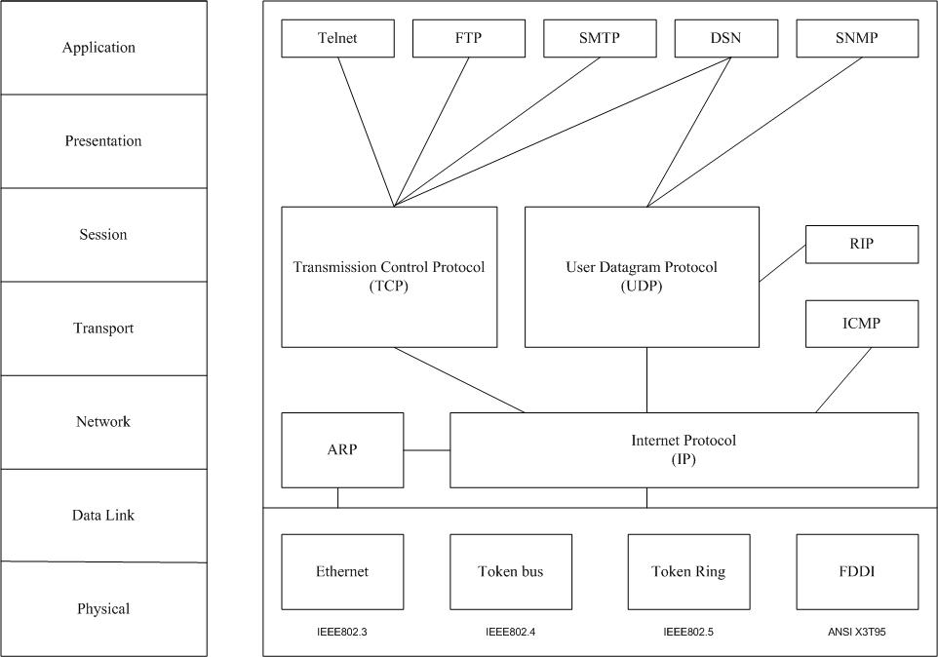

Hình 1-1 : Kiến trúc OSI và TCP/IP
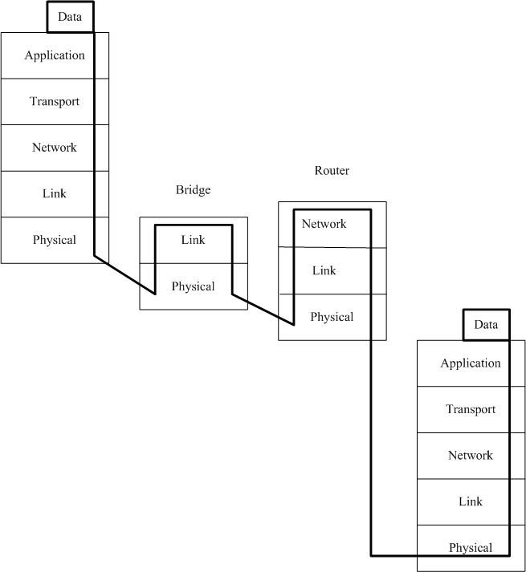
Hình 1-2 : Đường đi của dữ liệu qua các phần tử trên mạng

2.2 Các tầng của mô hình TCP/IP

Như trong phần trên đã giới thiệu về mô hình OSI và TCP/IP, chúng ta có thể đưa ra sự tương ứng giữa các tầng của chúng như sau :

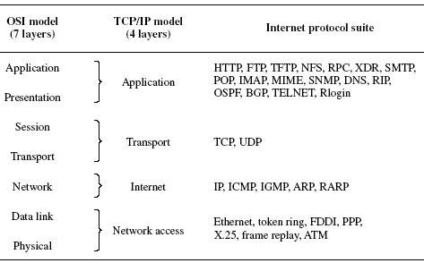

2.2.1 Tầng truy nhập mạng - Network Acces Layer
Tầng truy nhập mạng bao gồm các giao thức mà nó cung cấp khả năng truy nhập đến một kết nối mạng. Tại tầng này, hệ thống giao tiếp với rất nhiều kiểu mạng khác nhau.Cung cấp các trình điều khiển để tương tác với các thiết bị phần cứng ví dụ như Token Ring, Ethernet, FDDI…

2.2.2 Tầng Internet – Internet Layer
Tầng Internet cung cấp chức năng dẫn đường các gói tin. Vì vậy tại tầng này bao gồm các thủ tục cần thiết giữa các hosts và gateways để di chuyển các gói giữa các mạng khác nhau. Một gateway kết nối hai mạng, và sử dụng kết nối mạng bao gồm IP ( Internet Protocol ), ICMP ( Internet Control Message Protocol )

2.2.3 Tầng giao vận - Transport Layer
Tầng giao vận phân phát dữ liệu giữa hai tiến trình khác nhau trên các máy tính host. Một giao thức đầu vào tại đây cung cấp một kết nối logic giữa các thực thể cấp cao.Các dịch vụ có thể bao gồm việc điều khiển lỗi và điều khiển luồng. Tại tầng này bao gồm các giao thức Transmission Control Protocol ( TCP ) và User Datagram Protocol ( UDP )

2.2.4 Tầng ứng dụng – Application Layer
Tầng này bao gồm các giao thức phục vụ cho việc chia sẻ tài nguyên và điều khiển từ xa ( remote access ). Tầng này bao gồm các giao thức cấp cao mà chúng được sử dụng để cung cấp các giao diện với người sử dụng hoặc các ứng dụng. Một số giao thức quan trọng như File Transfer Protocol ( FTP ) cho truyền thông, HyperText Transfer Protocol ( HTTP ) cho dịch vụ World Wide Web, và Simple Network Management Protocol ( SNMP ) cho điều khiển mạng. Ngoài ra còn có : Domain Naming Service ( DNS ), Simple Mail Transport Protocol ( SMTP )

Post Office Protocol ( POP ). Internet Mail Access Protocol ( IMAP ), Internet Control Message Protocol ( ICMP )….

2.3 Các giao thức,dịch vụ trong mạng TCP/IP

2.3.1 Các giao thức tầng mạng – Network Layer Protocols
a. Internet Protocol ( IP )
Mục đích chính của giao thức IP là cung cấp khả năng kết nối các mạng con thành liên mạng để truyền dữ liệu. Vai trò của nó tương tự vai trò tầng mạng trong mô hình OSI.. IP là giao thức kiểu “không liên kết” ( connectionless ) có nghĩa là không cần thiết lập liên kết trước khi truyền dữ liệu. Đơn vị dữ liệu dùng trong giao thức IP được gọi là IP datagram có khuôn dạng bao gồm phần header và phần dữ liệu.
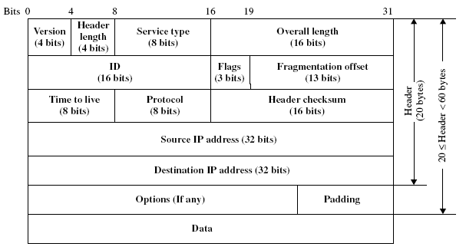
Hình 1-3 : Cấu trúc gói tin IP ( IP datagram )

Để định danh các host trên mạng thì trong giao thức dùng địa chỉ IP có độ dài 32 bits được tách thành 4 vùng mỗi vùng 1 byte và chúng thường được viết dưới dạng các số thập phân. Người ta chia địa chỉ IP ra làm 5 lớp ký hiệu là A, B, C, D, E. Ví dụ về một địa chỉ IP : 192.168.1.1
Mỗi địa chỉ IP gồm hai phần là : địa chỉ mạng ( network id ) và địa chỉ máy trạm ( host id ). Để phân tách giữa phần network id và host id người ta dùng đến subnet mask do vậy một địa chỉ IP đầy đủ thường là : 192.168.1.1/24
b. Giao thức ánh xạ địa chỉ - Address Resolution Protocol (ARP)
Địa chỉ IP và địa chỉ phần cứng hay địa chỉ vật lý ( độ dài 48 bits ) là độc lập nhau. Giao thức ARP làm nhiệm vụ chuyển đổi từ địa chỉ IP sang địa chỉ vật lý khi cần thiết. Để ánh xạ từ địa chỉ IP sang địa chỉ vất lý theo hai cách là tĩnh hoặc động. ARP và RARP sử dụng phương pháp ánh xạ động. Nó sử dụng các gói tin ARP request và ARP reply
c. Giao thức ánh xạ ngược địa chỉ - Reverse Address Resolution Protocol (RARP)
Tuơng tự như ARP chỉ có điều nó sẽ ánh xạ ngược từ địa chỉ vật lý (MAC) sang địa chỉ IP. Sơ đồ đơn giản sự hoạt động của giao thức như sau :

d. IP version6 or IP next generation ( IPv6 or IPng )
IPv6 về cơ bản vẫn giống như IPv4. Sau đây là một số điểm khác biệt giữa chúng :
- IP address có độ dài là 128 bits so với 32 bít của IPv4. Ví dụ một địa chỉ IPv6
flea:1075:fffb:110e:0000:0000:7c2d:a65f
- IPv6 có thể tự động cấu hình địa chỉ cục bộ và địa chỉ router cục bộ giải quyết các vấn đề cấu hình và thiết lập
- IPv6 có phần header đơn giản và lược bỏ một số phần. Nó góp phần tăng hiệu quả quá trình dẫn đường và có thể dễ dàng bổ xung một loại header mới.
- Hỗ trợ cho chứng thực, bảo mật dữ liệu là một phần của kiến trúc Ipv6.
e. Internet Control Message Protocol (ICMP)
Vì IP là giao thức không tin cậy vì vậy phải cần đến giao thức ICMP. Giao thức này thực hiện truyền các thông báo điều khiển ( báo cáo về tình trạng lỗi trên mạng, …) giữa các gateway hay các trạm của liên mạng. Tình trạng lỗi có thể là : một datagram không thể tới đuợc đích của nó, hoặc một router không đủ bộ đệm để lưu và chuyển một datagram. Một thông báo ICMP được tạo ra và sẽ chuyển cho IP để IP thực hiện gói
( encapsulate ) với một IP header để truyền cho trạm hay router đích.

2.3.2 Các giao thức tầng giao vận – Transport Layer Protocols
Có hai giao thức tại tầng giao vận là : TCP ( Transport Control Protocol ) và UDP ( User Datagram Protocol ). Cả hai đều nằm giữa tầng ứng dụng và tầng mạng. TCP và UDP có trách nhiệm truyền thông tiến trình với tiến trình tại tầng giao vận (process – to – process)
a. Transport Layer Protocol ( TCP )
TCP là một giao thức kiểu “ hướng liên kết “ ( connection – oriented ) nghĩa là cần phải thiết lập liên kết locgic trước khi có thể truyền dữ liệu.
Đơn vị dữ liệu dùng trong TCP được gọi là segment ( đoạn dữ liệu ) có khuôn dạng được mô tả dưới đây :
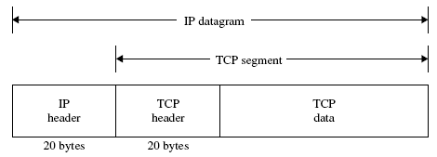
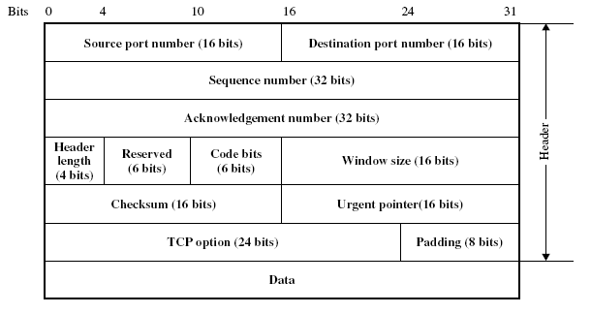
Hình 1-4 : Khuôn dạng của TCP segment
Các tham số trong khuôn dạng trên có ý nghĩa như sau :

- Source port ( 16bits ) : Số hiệu cổng của trạm nguồn
- Destrination port ( 16bits ) : Số hiệu cổng của trạm đích
- Sequence Number ( 32bits ): Số hiệu của byte đầu tiên của segment trừ khi bit SYN được thiết lập. Nếu bit SYN được thiết lập thì nó là số hiệu tuần tự khởi đầu ( ISN )
- Acknowledment Number ( 32bits ) : Số hiệu của segment tiếp theo mà trạm nguồn đang chờ nhận được và nó có ý nghĩa báo nhận tốt
- Data offset ( 4bits ) : Số lượng từ ( 32bits ) trong TCP header. Nó có tác dụng chỉ ra vị trí bắt đầu của vùng data.
- Reserved ( 6bits ) : dành để sử dụng sau này
- Code bits hay các bits điều khiển ( 6bits ) theo thứ tự từ trái sang phải như sau :
URG : vùng con trỏ khẩn ( Urgent Pointer ) có hiệu lực
ACK : vùng báo nhận ( ACK number ) có hiệu lực
PSH : chức năng PUSH
RST : khởi động lại liên kết
SYN : đồng bộ hoá các số hiệu tuần tự ( sequence number )
FIN : không còn dữ liệu từ trạm nguồn
- Window ( 16bits ) : cấp phát credit để kiểm soát luồng dữ liệu( cơ chế cửa sổ ). Đây chính là số lượng các byte dữ liệu, bắt đầu từ byte được chỉ ra trong vùng ACK number, mà trạm nguồn đã sẵn sang nhận
- Check sum ( 16bits ) : mã kiểm soát lỗi ( theo phương pháp CRC )
- Urgent Poiter ( 16bits ) : con trỏ này trỏ tới số hiệu tuần tự của byte đi theo sau sữ liệu khẩn, cho phép bên nhận biết được độ dài của dữ liệu khẩn, chỉ có hiệu lực khi bit URG được thiết lập.
- Options ( độ dài thay đổi ) : khai báo các options của TCP
- Padding ( độ dài thay đổi ) : Phần chèn thêm vào header để đảm bảo đủ kích thước.
- TCP data : phần dữ liệu của TCP segment.
b. User Datagram Protocol ( UDP )
UDP là giao thức không kết nối, không tin cậy như giao thức TCP, nó được sủ dụng thay thế TCP trong một số ứng dụng. Không giống như TCP nó không có chức năng thiết lập và giải phóng liên kết. Nó cũng không cung cấp các cơ chế báo nhận, không sắp xếp các đơn vị dữ liệu theo thứ tự đến và có thể dẫn đến tình trạng mất dữ liệu hoặc trùng dữ liệu mà không hề có thông báo lỗi cho người gửi.
UDP cung cấp cơ chế gán và quản lý các số hiệu cổng để định danh duy nhất cho các ứng dụng chạy trên một trạm của mạng. Do có ít chức năng nên UDP có xu hướng chạy nhanh hơn so với TCP. Nó thường được sử dụng cho các ứng dụng đòi hỏi độ tin cậy không cao. Khuôn dang một UDP datagram như sau : 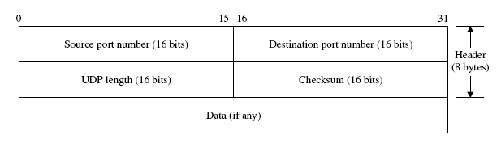
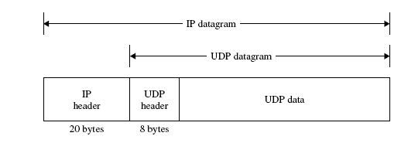
Hình 1-5 : Khuôn dạng UDP datagram
c. Các giao thức dẫn đường – Routing Protocols
Như chúng ta biết Internet bao gồm các mạng được kết nối bởi các routers. Khi một gói được chuyển từ trạm nguồn đến trạm đích, nó phải đi qua các routers mà các router này được gắn với trạm đích. Khoảng cách quãng đường đi này được xác định khác nhau tuỳ thuộc vào từng giao thức được sử dụng. Để đưa được các gói tin đến đích thì tại các trạm hay các router phải cài đặt các giao thức dẫn đường. Tuỳ vào giải thuật đựoc sử dụng mà có các loai giao thức dẫn đường khác nhau. Bao gồm các giao thức dẫn đường tĩnh ( ví dụ như RIP – Routing Information Protocol … ) và dẫn đường động ( ví dụ như OSPF – Open Shortest Path First …)

2.3.3 Các dịch vụ tầng ứng dụng
a. Dịch vụ tên miền – Domain Name System ( DNS )
Dịch vụ này cho phép định danh các phần tử trên mạng theo tên thay vì các con số trong địa chỉ IP. Hệ thống này được đựoc phân cấp và mỗi cấp được gọi là một miền ( domain) các miền được tách nhau bằng dấu chấm. Domain cao nhất là cấp quốc gia, mỗi quốc gia được cấp một tên miền riêng gồm hai ký tự ví dụ vn ( Việt Nam ), fr ( France )…và sau đó lại tiếp tục đuợc phân cấp nhỏ hơn. Việc ánh xạ giữa địa chỉ IP và các tên miền được thực hiện bởi hai thực thể có tên là : Name Resolver và Name Server. Name Resolever được cài đặt trên trạm làm việc còn Name Server được cài đặt trên một máy chủ. Name Resolver gửi yêu cầu ánh xạ địa chỉ tới Name Server. Nếu host name được tìm thấy thì địa chỉ IP tuơng ứng sẽ được gửi trả lại trạm làm việc. Sau đó trạm làm việc sẽ kết nối với host bằng địa chỉ IP này.
b. Đăng nhập từ xa - TELNET
Cho phép người sử dụng từ một trạm làm việc của mình có thể đăng nhập ( login ) vào một trạm ở xa thông qua mạng và làm việc y như đang ngồi tại đó. TELNET làm việc dựa trên giao thức TCP và trao đổi thông tin tại cổng 23. Để khởi động TELNET, từ trạm làm việc của mình người sử dụng chỉ việc gõ lệnh sau từ của sổ command line :
telnet <domain name or IP address >
c. Truyền tệp – File Transfer Protocol ( FTP )
Cho phép chuyển các tệp tin từ một máy trạm này sang một trạm khác, bất kể máy đó ở đâu và sử dụng hệ điều hành gì, chỉ cần chúng được nối với nhau thông qua mạng Internet và có cài đặt FTP.
Để khởi động FTP ta sử dụng câu lệnh :
ftp < domain name or IP address >
Sau đó ta phải đăng nhập với user name và password. Khi đó chúng ta có thể thực hiện các công việc như lấy về hay tải lên một file.
d. Thư điện tử - Electronic Mail ( E_mail )
Hiện là một dịch vụ phổ biến nhất trên mạng Internet. Nó là dịch vụ kiểu
“ lưu và chuyển tiếp “ ( store – and – forward ) tức là hai trạm trao đổi thư điện tử cho nhau không cần phải liên kết trực tiếp. Chúng được lưu chuyển thông qua các E_mail Server Các giao thức được sử dụng cho dịch vụ thư điện tử bao gồm :
- Simple Mail Transfer Protocol ( SMTP )
- Post Office Protocol Version 3 ( POP3 )
- Internet Message Access Protocol ( IMAP )
- Multipurpose Internet Mail Extension ( MIME )

e. Các dịch vụ tìm kiếm :
Bao gồm các dịch vụ như :
- Tìm kiếm file ( Archie )
- Tra cứu thông tin theo thực đơn ( Gopher )
- Tìm kiếm thông tin theo chỉ số ( WAIS )
- Tìm kiếm thông tin dựa trên siêu văn bản ( WWW )

2.4 Các lỗ hổng trên mạng
Việc sử dụng mạng Internet làm tăng nhanh khả năng kết nối, nhưng đồng thời chứa đựng trong đó những hiểm hoạ không ngờ. Những lỗ hổng để kẻ tấn công có thể lợi dụng, gây tổn thương cho hệ thống có rất nhiều. Sau đây là một vài lỗ hổng phổ biến trên cộng đồng mạng hiện nay.
- Các mật khẩn yếu :
Mọi người thường có thói quen sử dụng mật khẩu theo tên của người thân hay những gì quen thuộc với mình. Với những mật khẩu dễ bị phán đoán, kẻ tấn công có thể chiếm đoạt được quyền quản trị trong mạng, phá huỷ hệ thống, cài đặt backdoor … Ngày nay, một người ngồi từ xa cũng có thể đăng nhập vào được hệ thống cho nên ta cần phải sử dụng những mật khẩu khó đoán, khó dò tìm hơn.
- Dữ liệu không được mã hoá :
Các dữ liệu được truyền đi trên mạng rất dễ bị xâm phạm, xem trộm, sửa chữa … Với những dữ liệu không được mã hoá, kẻ tấn công chẳng tốn thời gian để có thể hiểu được chúng. Những thông tin nhạy cảm càng cần phải phải mã hoá cẩn thận trước khi gửi đi trên mạng.
- Các file chia sẻ :
Việc mở các file chia sẻ thông tin là một trong những vấn đề bảo mật rất dễ gặp. Điều này cho phép bất kì ai cũng có thể truy nhập các file nếu ta không có cơ chế bảo mật, phân quyền tốt.
- Bộ giao thức nổi tiếng TCP/IP được sử dụng rộng rãi trên mạng hiện nay cũng luôn tiềm ẩn những hiểm hoạ khôn lường. Kẻ tấn công có thể sử dụng ngay chính các qui tắc trong bộ giao thức này để thực hiện cách tấn công DoS. Sau đây là một số lỗ hổng đáng chú ý liên quan đến bộ giao thức TCP/IP
  - CGI Scripts: Các chương trình CGI nổi tiếng là kém bảo mật. Và thông thường các hacker sử dụng các lỗ hổng bảo mật này để khai thác dữ liệu hoặc phá huỷ chương trình

  - Tấn công Web server: Ngoài các lỗ hổng bảo mật do việc thực thi các
chương trình CGI, các Web server còn có thể có các lỗ hổng khác. Ví dụ như một số Web server (IIS 1.0 ...) có một lỗ hổng mà do đó một tên file có thể chèn thêm đoạn “../” vào trong tên đường dẫn thì có thể di chuyển tới mọi nơi trong hệ thống file và có thể lấy được bất kì file nào. Một lỗi thông dụng khác là lỗi tràn bộ đệm trong trường request hoặc trong các trường HTTP khác.
  - Tấn công trình duyệt Web: Do các trình duyệt Web như của Microsoft, Netscape có khá nhiều lỗ hổng bảo mật nên xuất hiện các tấn công URL, HTTP, HTML, JavaScript, Frames, Java và ActiveX.
  - Tấn công SMTP (Sendmail)
  - Giả địa chỉ IP (IP Spoofing)
  - Tràn bộ đệm (Buffer Overflows): có 2 kiểu tấn công khai thác lỗi tràn bộ đệm là : DNS overflow (Khi một tên DNS quá dài được gửi tới Server) và Statd overflow (khi một tên file quá dài được cung cấp).
  - Tấn công DNS (DNS attacks): DNS server thường là mục tiêu chính hay bị tấn công. Bởi hậu quả rất lớn gây ra bởi nó là gây ách tắc toàn mạng.
- Tháng 4/2004 vừa qua, Bộ An Ninh Nội Vụ Mỹ và trung tâm Điều phối An Ninh Cơ sở hạ tầng quốc gia Anh đã cảnh báo về một lỗi bảo mật TTO nghiêm trọng trong bộ giao thức TCP/IP này.
Trong phần sau chúng ta sẽ xem xét các kỹ thuật tấn công dựa trên các lỗ hổng bảo mật này.

III. Các mục tiêu cần bảo vệ
Để có thể bảo vệ được hệ thống, chống lại sự tấn công của hacker. Chúng ta phải biết những mục tiêu cần bảo vệ, các kỹ thuật tấn công khác nhau từ đó đưa ra các chiến luợc bảo vệ hợp lý…
Trong các phần dưới đây sẽ trình bày cụ thể các vấn đề này.
Có ba mục tiêu cần được bảo vệ là :
  - Dữ liệu: là những thông tin lưu trữ trong máy tính
  - Tài nguyên : là bản thân máy tính, máy in, CPU…
  - Danh tiếng

3.1 Dữ liệu
Mục tiêu , chính sách an toàn của một hệ thống thông tin cũng như đối với dữ liệu bao gồm :
  - Bí mật
  - Toàn vẹn
  - Sẵn sàng
Thông thường mọi người thường tập trung vào bảo vệ tính bí mật của dữ liệu, những thông tin có tính nhạy cảm cao như thông tin về quốc phòng, chiến lược kinh doanh… thì đây là yếu tố sống còn. Khi dữ liệu bị sao chép bởi những người không có thẩm quyền thì ta nói dữ liệu đã bị mất tính bí mật
Khi dữ liệu bị sửa đổi một cách bất ngờ bởi người không có thẩm quyền thì khi đó có thể nói dữ liệu bị mất tính toàn vẹn
Tính sẵn sàng là tính chất quan trọng nhất đối với các tổ chức hoạt động cần sử dụng nhiều thông tin. Khi người sử dụng hợp pháp muốn xem dữ kiệu của mình nhưng dữ liệu không thể đáp ứng ngay vì một lý do nào đó, khi đó ta nói dữ liệu đã mất đi tính sẵn sàng.

3.2 Tài nguyên
Xét một ví dụ như sau :
Ta có một máy in ( một dạng tài nguyên ), ngoài ta ra chỉ những ai có đủ thẩm quyền thì mới được sử dụng nó. Tuy nhiên, có những người không đủ thẩm quyền vẫn muốn sử dụng máy in này miễn phí. Khi đó ta nói chiếc máy in này đã bị xâm phạm
Khái niệm xâm phạm là rất rộng, ví dụ như bộ nhớ, CPU,… đều là tài nguyên. Khi chúng bị những người không có thẩm quyền khai thác một cách bất hợp pháp thì ta nói tài nguyên đó đã bị xâm phạm.

3.3 Danh tiếng
Bảo vệ danh tiếng là một điều quá hiển nhiên đối với cả cá nhân và các tổ chức. Không chỉ trên mạng Internet mà cả trong thực tế cuộc sống hàng ngày chúng ta đều cần phải bảo vệ danh tiếng. Điều gì sẽ xảy ra nếu như một ngày nào đó tên của chúng ta được sử dụng cho những mục đích mờ ám. Và để khôi phục lại danh tiếng mà trước đó đã có chắc chắn phải mất một thời gian dài và cũng có thể là không thể.

IV. Tấn công trên mạng và các chiến lược bảo vệ

4.1 Các dạng tấn công
Có nhiều dạng tấn công khác nhau vào hệ thống, và cũng có nhiều cách phân loại các dạng tấn công này. Trong mục này, chúng ta chia các dạng tấn công làm ba phần cơ bản :
  - Xâm nhập ( Intrusion )
  - Từ chối dịch vụ ( Denial of Service – DoS )
  - Ăn trộm thông tin ( Information thieft )

4.1.1 Xâm nhập
Tấn công xâm nhập là việc một người hay nhóm người cố gắng đột nhập hay lạm dụng hệ thống. Hacker và cracker là hai từ dùng để chỉ những kẻ xâm nhập.
Hầu hết các dạng tấn công vào hệ thống nói chung là dạng xâm nhập. Với cách tấn công này, kẻ tấn công thực sự có thể sử dụng máy tính của ta. Tất cả những kẻ tấn công đều muốn sử dụng máy tính của ta với tư cách là người hợp pháp.
Những kẻ tấn công có hàng loạt cách để truy cập. Chúng có thể giả dạng là một người có thẩm quyền cao hơn để yêu cầu các thông tin về tên truy cập/mật khẩu của ta, hay đơn giản dùng cách tấn công suy đoán, và ngoài ra chúng còn nhiều phương pháp phức tạp khác để truy cập mà không cần biết tên người dùng và mật khẩu.
Kẻ xâm nhập có thể được chia thành hai loại:
+ Từ bên ngoài – Outsider : những kẻ xâm nhập từ bên ngoài hệ thống (xóa Web server, chuyển tiếp các spam qua e-mail servers). Chúng có thể vượt qua firewall để tấn công các máy trong mạng nội bộ. Những kẻ xâm nhập có thể đến từ Internet, qua đường dây điện thoại, đột nhập vật lý hoặc từ các mạng thành viên được liên kết đến tổ chức mạng (nhà sản xuất, khách hàng,…).
+ Từ bên trong – Insider : những kẻ xâm nhập được quyền truy nhập hợp pháp đến bên trong hệ thống (những người sử dụng được ủy quyền, hoặc giả mạo người dùng được ủy quyền ở mức cao hơn… ). Theo thống kê thì loại xâm nhập này chiếm tới 80%.
Có hai cách thức chính để thực hiện hành vi xâm nhập
  - Do thám - Reconnaissance : Kẻ tấn công có thể dùng các công cụ dò quét để kiểm tra hay tìm kiếm các lỗ hổng bảo mật của một mạng nào đó. Các hành động quét này có thể là theo kiểu ping, quét cổng TCP/UDP, chuyển vùng DNS, hay có thể là quét các Web server để tìm kiếm các lỗ hổng CGI....Sau đây là một số kiểu quét thông dụng:

Ping Sweep – Quét Ping
Phương pháp này đơn giản là chỉ ping các địa chỉ IP để kiểm tra xem các host tương ứng với các địa chỉ đó còn sống hay không. Các kiểu quét phức tạp hơn sử dụng các giao thức khác như SNMP Sweep cũng có cơ chế hoạt động tương tự.

TCP Scan – Quét cổng TCP
Kiểu này dò quét các cổng TCP mở để tìm các dịch vụ đang chạy để có thể khai thác, lợi dụng hay phá hoại. Máy quét có thể sử dụng các kết nối TCP thông dụng hoặc là các kiểu quét trộm(sử dụng kết nối mở một bên) hoặc là kiểu quét FIN (không mở cổng mà chỉ kiểm tra xem có ai đó đang lắng nghe). Có thể quét danh sách các cổng liên tục, ngẫu nhiên hoặc là đã được cấu hình.

UDP Scan – Quét cổng UDP
Loại quét này khó hơn một chút vì UDP là giao thức không kết nối. Kỹ thuật là gửi 1 gói tin UDP vô nghĩa tới một cổng nào đó. Hầu hết các máy đích sẽ trả lời bằng 1 gói tin ICMP “destination port unreachable” , chỉ ra rằng không có dịch vụ nào lắng nghe ở cổng đó. Tuy nhiên, nhiều máy điều tiết các messages ICMP nên ta không thể làm điều này rất nhanh được.

OS identification – Xác định hệ điều hành
Bằng việc gửi các gói tin TCP hay ICMP không đúng qui cách, kẻ tấn công có thể thu được thông tin về hệ điều hành.

Account Scan – Quét tài khoản
  - Cố gắng đăng nhập vào hệ thống với các Tài khoản (Account):
  - Các Tài khoản không có password
  - Các Tài khoản với password trùng với username hoặc là ‘password’
  - Các Tài khoản mặc định đã được dùng để chuyển sản phẩm
  - Các Tài khoản được cài cùng với các sản phẩm phần mềm
  - Các vấn đề về tài khoản nặc danh FTP
  - Lợi dụng – Exploits : lợi dụng các đặc tính ẩn hoặc lỗi để truy cập vào hệ thống.
Firewall có thể giúp ta ngăn chặn một số cách xâm nhập trên. Một cách lý tưởng thì Firewall sẽ chặn toàn bộ mọi ngả đường vào hệ thống mà không cần biết đến tên truy cập hay mật khẩu. Nhưng nhìn chung, Firewall được cấu hình nhằm giảm một số lượng các tài khoản truy cập từ phía ngoài vào. Hầu hết mọi người đều cấu hình Firewall theo cách “one –time password “ nhằm tránh tấn công theo cách suy đoán.

4.1.2 Từ chối dịch vụ
Đây là kiểu tấn công vào tính sẵn sàng của hệ thống, làm hệ thống cạn kiệt tài nguyên hoặc chiếm dụng băng thông của hệ thống, làm mất đi khả năng đáp ứng trả lời các yêu cầu đến. Trong trường hợp này, nếu hệ thống cần dùng đến tài nguyên thì rất có thể hệ thống sẽ gặp lỗi.
Có một số đặc điểm đặc biệt trong cách tấn công này là người bị hại không thể chống đỡ lại được kiểu tấn công này vì công cụ được sử dụng trong cách tấn công này là các công cụ mà hệ thống dùng để vận hành hằng ngày.
Có thể phân biệt ra bốn dạng DoS sau :
  - Tiêu thụ băng thông ( bandwidth consumption )
- Làm nghèo tài nguyên ( resource starvation )
- Programming flaw
- Tấn công Routing và DNS
Về mặt kỹ thuật có 3 kiểu tấn công từ chối dịch vụ chính là DoS, DDoS và DRDoS.

DoS – Traditional DOS
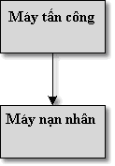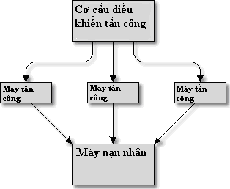
Hình 1-6: Tấn công kiểu DOS và DDoS
Đơn thuần máy tấn công có bandwidth lớn hơn máy nạn nhân

DDoS – Distributed DOS
Sử dụng nhiều máy cùng tấn công vào một máy nạn nhân

DRDoS – Distributed Reflection DOS
Sử dụng các server phản xạ, máy tấn công sẽ gửi yêu cầu kết nối tới các server có bandwidth rất cao trên mạng – server phản xạ, các gói tin yêu cầu kết nối này mang địa chỉ IP giả - chính là địa chỉ IP của máy nạn nhân. Các server phản xạ này gửi lại máy nạn nhân các gói SYN/ACK dẫn tới hiện tượng nhân băng thông – bandwidth multiplication.
Tuy nhiên với cách tấn công này, kẻ tấn công cũng không thu được thông tin gì thêm về hệ thống. Nó chỉ đơn thuần làm hệ thống tê liệt, không hoạt động được nữa mà thôi.
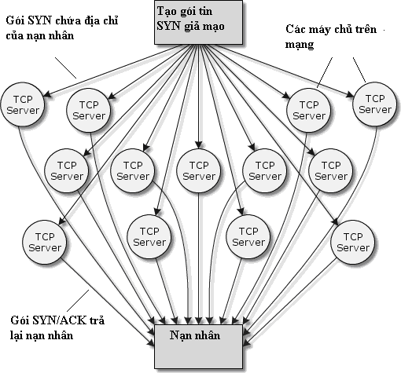

Hình 1-7: Tấn công kiểu DRDoS

4.1.3 Ăn trộm thông tin
Có một vài cách tấn công cho phép kẻ tấn công có thể lấy được dữ liệu mà không cần phải trực tiếp truy cập, sử dụng máy tính của chúng ta. Thông thường kẻ tấn công khai thác các dịch vụ Internet phân phối thông tin. Các dịch vụ này có thể đưa ra các thông tin mà ta không muốn hoặc đưa các thông tin đến sai địa chỉ nhận. Nhiều dịch vụ Internet được thiết kế sử dụng cho các mạng nội bộ và không hề có thêm các lớp bảo vệ do đó thông tin sẽ không an toàn khi lưu thông trên mạng Internet.
Hầu hết những kẻ tấn công đều cố gắng lắng nghe để tìm kiếm các thông tin như tên truy cập/ mật khẩu. Thật không may đây lại là các thông tin dễ bị ăn cắp nhất trên mạng. Như hình vẽ dưới đây minh họa
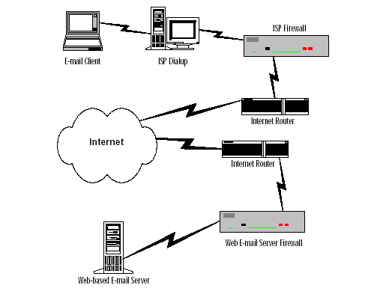
Hình 1-8: Mô hình ứng dụng mail trên mạng Internet
Đây là đường truyền các packets khi user login vào hệ thống vào một ISP, rồi gửi đi một số messages. Các packet không mã mật được truyền từ client tới ISP dialup, rồi qua ISP firewall tới các router trước khi được truyền trên Internet.
Mọi quá trình truyền không mã mật, các messages có thể bị chặn ở một số điểm ví như điểm được gửi đi. Một user làm cho ISP có thể giữ các packets lại. Một chuyên gia tin học cũng có thể đọc tất cả các message một cách dể dàng. Bất cứ một chuyên gia bảo dưỡng các router nào đều có tìm ra nhiều cách để lưu các messages lại. Và cả những nơi cung cấp các dịch vụ, họ cũng có thể xem xét các messages của user.
Nếu truy nhập vào internet từ mạng LAN thay vì dialup, thì có càng nhiều người có thể xem messages hơn. Bất cứ ai trong hệ thống company trên cùng một LAN có thể đặt NIC vào và thu các packets của mạng.
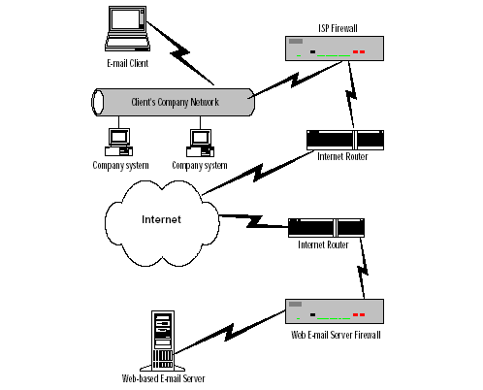
Hình 1-9: Kết nối Internet từ LAN
Các giao thức thường sử dụng cổng nhất định để trao đổi thông tin lấn nhau, và đó là điểm yếu của hệ thống giúp cho các tin tặc có thể dễ dàng lấy cắp được các thông tin quan trọng.
Ví dụ :
Khi user log on vào Yahoo! Mail, nhập username và password rồi ấn Submit, trong trường hợp nhập thông tin chính xác thì thông tin đó được đóng gói và gửi đi. Package đầu tiên của giao thức HTTP chứa thông tin username và password được chuyển qua cổng 1149, khi đó hacker có thể truy nhập vào cổng này để lấy thông tin log on của user. Trong đó thông tin về password được truyền dưới dạng text plain. Khi log on vào sites thì có khoảng 100-200 packets được truyền giữa user và server, trong đó có khoảng 10 packets đầu tiên có chứa thông tin về password.
Có nhiều cách để chống lại cách tấn công này. Một Firewall được cấu hình tốt sẽ bảo vệ, chống lại những kẻ đang cố gắng lấy những thông tin mà ta đưa ra.

4.2 Một số kỹ thuật tấn công
Sau đây là một số kỹ thuật tấn công phổ biến mà các hacker thường sử dụng để tấn công một hệ thống.Các kỹ thuật tấn công này chủ yếu thuộc dạng tấn công xâm nhập và từ chối dịch vụ

4.2.1 Giả mạo địa chỉ IP ( IP Spoofing )
Hầu hết các giao thức sử dụng trong mạng đều theo giao thức TCP, do đó chúng ta xem xét cơ chế thiết lập kết nối của giao thức này. TCP là một giao thức hướng liên kết, giữa client và server muốn thực hiện kết nối để trao đổi thông tin thì chúng phải thực hiện qua ba bước sau ( cơ chế bắt tay ba bước ) :
- Bước 1 : Client gửi gói tin SYN tới server thông báo yêu cầu thiết lập kết nối. Lúc này một kết nối tiềm tàng ( potential connection ) đã được thiết lập giữa client và server.
- Bước 2 : Server sau khi nhận được tín hiệu SYN trên sẽ gửi lại cho client gói tin SYN/ACK xác nhận việc thiết lập liên kết
- Bước 3 : Client sau khi nhận được gói tin SYN/ACK trên, nó sẽ gửi tiếp cho Server gói tin ACK. Kết thúc bước này giữa client và server đã hoàn thành một kết nối
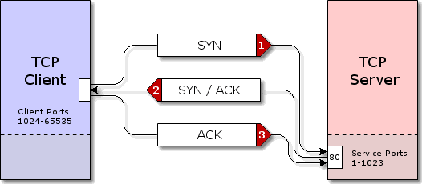

Hình 1-10 : Thiết lập kết nối TCP giữa client và server
Nếu như một client không có yêu cầu đòi hỏi thiết lập một kết nối với server nhưng nó lại nhận được gói tin SYN/ACK, khi đó nó sẽ gửi trả lại server gói tin RST ( reset ). Nhờ đó mà server sẽ biết được để huỷ bỏ kết nối.
Chú ý rằng ngay ở bước 1, khi client gửi tín hiệu SYN thì server đã dành riêng cho
client này một vùng nhớ để hoạt động. Vùng nhớ này chỉ bị huỷ bỏ khi client có yêu cầu huỷ bỏ kết nối hay sau một khoảng thời gian nhất định nào đó ( gọi là thời gian Timeout ) nếu không có tín hiệu gì từ client. Timeout của từng server là khác nhau và nó nằm trong khoảng từ 75 giây đến 23 phút.
Dựa vào cơ chế thiết lập kết nối trong giao thức TCP mà kẻ tấn công đưa ra kỹ thuật sau nhằm giả mạo địa chỉ IP :
Giả sử hai host X và Y tin tưởng nhau. Kẻ tấn công ở cị trí Z, kẻ tấn công sẽ tạo ra gói tin giả mạo mình là Y để gửi tới cho X nhằm trông đợi những thông tin phản hồi lại. Tuy nhiên khi nhận được gói tin yêu cầu kết nối này thì X sẽ coi đó là gói tin do Y gửi tới do đó nó sẽ phản hồi lại cho Y và Z không thu được gì cả. Khi Y nhận được gói tin phản hồi từ X ( khi đó bits ACK được thiết lập ) thì nó sẽ gửi trả lại gói tin RST do vậy kết nối sẽ đươc huỷ bỏ. Kẻ tấn công không hề muốn X huỷ bỏ kết nối này do vậy hắn sẽ tìm cách không cho Y nhận được gói tin phản hồi này, ví dụ như dùng tấn công từ chối dịch vụ, làm Y bị tràn ngập băng thông và không thể nhận thêm thông tin gì nữa.
Tuy nhiên cách làm trên mang nhiều tính chất lý thuyết, thực tế rất khó thực hiện được theo cách này.

4.2.2. SYN flooding – Tấn công tràn ngập gói tin SYN
Chúng ta vẫn chú ý tới cơ chế bắt tay ba bước trong quá trình thiết lập kết nối giữa hai thực thể TCP. Kẻ tấn công vẫn sử dụng một địa chỉ giả mạo để gửi gói tin SYN cho nạn nhân. Khi đó nạn nhân nhận được gói tin này ngay lập tức nó sẽ dành một phần bộ nhớ cho kết nối này.
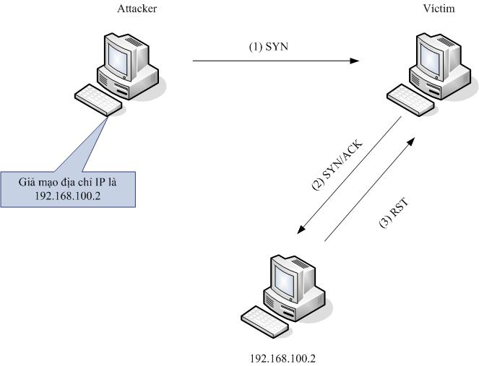
Hình 1-11 : Tấn công tràn ngập SYN (1 )
Cũng tương tự như trên, khi nhận được gói tin SYN yêu cầu kết nối thì nó sẽ gửi trả lại gói tin SYN/ACK cho host có địa chỉ mà kẻ tấn công giả mạo sử dụng. Nếu như gói tin này đến được đúng host bị giả mạo thì thì nó sẽ gửi gói tin RST, kết nối sẽ bị huỷ bỏ, phần bộ nhớ mà host nạn nhân đã cung cấp cho kết nối này sẽ được huỷ bỏ. Trong trường hợp này, kẻ tấn công cũng không thu được gì.
Để khắc phục kẻ tấn công sẽ thực hiện như sau : địa chỉ mà chúng sử dụng để giả mạo sẽ là địa chỉ mà host của nạn nhân không thể gửi các gói tin đến được. Khi đó các gói tin SYN/ACK mà nạn nhân gửi trả lại ở bước 2 trong mô hình bắt tay 3 bước sẽ không thể tới đích, do đó cũng sẽ không có gói tin RST gửi lại cho nạn nhân. Như vậy, nạn nhân sẽ cứ phải chờ kết nối này cho đến khi thời gian Timeout hết. Điều đó có nghĩa là kẻ tấn công đã thnàh công trong việc chiếm dụng một phần tài nguyên hoạt động ở máy của nạn nhân.
Hơn thế nữa, kẻ tấn công không chỉ gửi một gói tin SYN tới nạn nhân mà cứ sau một khoảng thời gian nhất định lại gửi một gói tin SYN tới máy nạn nhân . Kết quả là toàn bộ tài nguyên trên máy nạn nhân sẽ bị sử dụng cho việc chờ những kết nối không có thực.
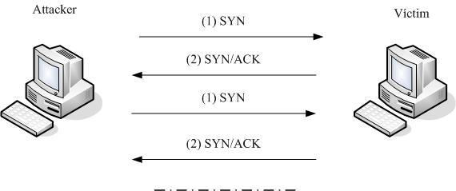
Hình 1-12 : Tấn công tràn ngập SYN ( 2 )
Ưu điểm của phương pháp tấn công này là chỉ cần một lượng băng thông nhỏ kẻ tấn công cũng có thể làm tê liệt nạn nhân. Ngoài ra các gói tin SYN mà kẻ tấn công gửi tới nạn nhân sử dụng địa chỉ giả, vì vậy rất khó có thể phát hiện ra thủ phạm.

4.2.3 ICMP flooding – Tấn công tràn ngập gói tin ICMP
Ping là một chương trình dùng để báo cho người sử dụng biết hai host trên mạng có thông với nhau không. Ping dựa trên giao thức ICMP. Nó cho phép người sử dụng gửi các gói tin tới một hệ thống ở xa và hiển thị khoảng thời gian từ khi gửi gói tin đến khi nhận được phản hồi từ phía nhận ( RTT : Round Trip Time ). Gói tin được gửi đi là ICMP echo request, gói tin phản hồi là ICMP echo receive
Kẻ tấn công sẽ sử dụng giao thức ICMP này để tấn công nạn nhân theo cách sau :
Bước 1 : Kẻ tấn công giả mạo là nạn nhân, gửi đi một lệnh Ping với địa chỉ IP là của nạn nhân và địa chỉ đích là dạng broadcast của một mạng nào đó.
Sau bước này tất cả các host trong mạng 10.0.0.x sẽ nhận được gói tin ICMP từ host của nạn nhân.
Bước 2 : Do sự nhầm lẫn như trên mà tất cả các host trong mạng 10.0.0.x đều gửi về cho nạn nhân một gói tin ICMP echo receive. Hàng loạt các gói tin dạng này là nguyên nhân gây lên hện tượng làm băng thông tới host của nạn nhân bị chiếm dụng. Nạn nhân sẽ không thể giao dịch với các host khác trên mạng. Hiện nay có rất nhiều công cụ thuận tiện để thực hiện kiểu tấn công này.
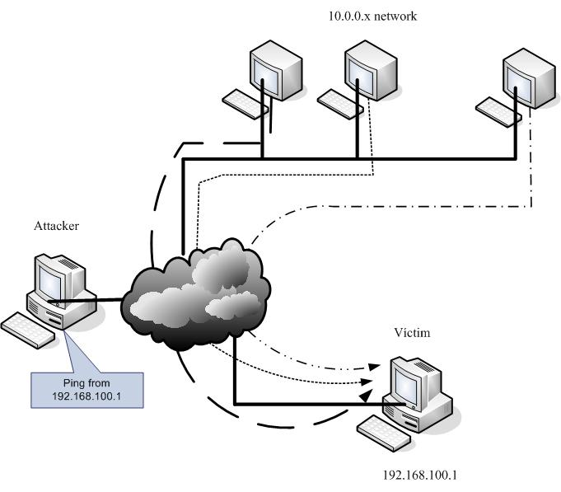
Hình 1-13 : Tấn công tràn ngập gói tin ICMP

4.3 Các chiến lược bảo vệ mạng

4.3.1 Quyền hạn tối thiểu ( Least Privilege )
Có lẽ chiến lược cơ bản nhất về an toàn ( không chỉ cho an ninh mạng mà còn cho mọi cơ chế an ninh khác ) là quyền hạn tối thiểu. Về cơ bản, nguyên tắc này có nghĩa là : bất kỳ một đối tượng nào ( người sử dụng, người quản trị hệ thống … ) chỉ có những quyền hạn nhất định nhằm phục vụ cho công việc của đối tượng đó và không hơn nữa. Quyền hạn tối thiểu là nguyên tắc quan trọng nhằm giảm bớt những sự phô bày mà kẻ tấn công có thể tấn công vào hệ thống và hạn chế sự phá hoại do các vụ phá hoại gây ra.
Tất cả mọi người sử dụng hầu như chắc chắn không thể truy cập vào mọi dịch vụ của Internet, chỉnh sửa ( hoặc thậm chí chỉ là đọc ) mọi file trên hệ thống của ta, biết được mật khẩu root. Tất cả mọi nhà quản trị cũng không thể biết hết được các mật khẩu root của tất cả các hệ thống. Để áp dụng nguyên tắc quyền hạn tối thiểu, ta nên tìm cách giảm quyền hạn cần dùng cho từng người, từng công việc cụ thể.

4.3.2 Bảo vệ theo chiều sâu ( Defence in Depth )
Một nguyên tắc khác của mọi cơ chế an ninh la bao ve theo chiều sâu. Đừng phụ thuộc vào chỉ một cơ chế an ninh, cho dù là nó mạnh đến đâu đi nữa. Thay vào đó là sử dụng nhiều cơ chế an ninh để chúng hỗ trợ nhau.

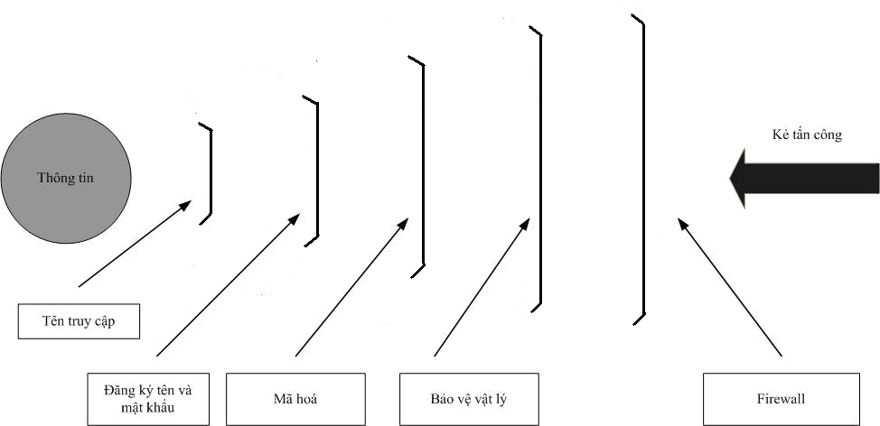

Hình 1-14 : Bảo vệ theo chiều sâu

4.3.3 Nút thắt ( Choke Point )
Với cách xây dựng nút thắt, ta đã buộc tất cả mọi luồng thông tin phải qua đó và những kẻ tấn công cũng không là ngoại lệ. Chính nhờ đặc điểm này mà có thể kiểm tra và điều khiển các luồng thông tin ra vào mạng. Có rất nhiều ví dụ về nút thắt trong thực tế cuộc sống.
Với an ninh mạng thì nút thắt chính là các Firewall đặt giữa mạng cần bảo vệ và Internet. Bất kỳ ai muốn đi vào trong mạng cần bảo vệ đều phải đi qua các Firewall này.

4.3.4 Liên kết yếu nhất ( Weakest Link )
Đối với mootj hệ thống bảo vệ thì cho dù có nhiều khâu có mức an toàn cao nhưng chỉ cần một khâu mất an toàn thì toàn bộ hệ thống cũng sẽ mất an toàn. Những kẻ tấn công thông minh sẽ tìm ra những điểm yếu và tập trung tấn công vào đó. Cần phải thận trọng tới các điểm yếu này bởi kẻ tấn công luôn biết tìm cách để khai thác nó.

4.3.5 Hỏng an toàn ( Fail – Safe Stance )
Một điểm yếu cơ bản khác trong chiến lược an ninh là khả năng cho phép hệ thống hỏng an toàn ( faile – safe ) – có nghĩa là nếu hệ thống có hỏng thì sẽ hỏng theo cách chống lại sự tấn công của đối phương.Sự sụp đổ này có thể cũng ngăn cản sự truy cập của người dung hợp pháp nhưng trong một số trường hợp thì vẫn phải áp dụng chiến lược này.
Hầu hết các ứng dụng hiện nay đều có cơ chế hỏng an toàn. Ví dụ như nếu một router lọc gói bị down, nó sẽ không cho bất kỳ một gói tin nào đi qua. Nếu một proxy bị down, nó sẽ không cung cấp một dịch vụ nào cả. Nhưng nếu một hệ thống lọc gói được cấu hình mà tất cả các gói tin được hướng tới một máy chạy ứng dụng lọc gói và một máy khác cung cấp ứng dụng thì khi máy chạy ứng dụng lọc gói bị down, các gói tin sẽ di chuyển toàn bộ đến các ứng dụng cung cấp dịch vụ. Kiểu thiết kế này không phải là dạng hỏng an toàn và cần phải đuợc ngăn ngừa.
Điểm quan trọng trong chiến lược này là nguyên tắc, quan điểm của ta về an ninh. Ta có xu hướng hạn chế, ngăn cấm hay cho phép? Có hai nguyên tắc cơ bản mà ta có thể quyết định đến chính sách an ninh :
+ Mặc định từ chối : Chỉ quan tâm những gì ta cho phép và cấm tất cả những cái còn lạl
+ Mặc định cho phép : Chỉ quan tâm đến những gì mà ta ngăn cấm và cho qua tất cả những cái còn lại.

4.3.6 Tính toàn cục ( Universal Participation )
Để đạt được hiệu quả cao, hầu hết các hệ thống an toàn đòi hỏi phải có tính toàn cục của các hệ thống cục bộ. Nếu một kẻ nào đó có thể dễ dàng bẻ gãy một cơ chế an toàn thì chúng có thể thành công bằng cách tấn công hệ thống tự do của ai đó rồi tiếp tục tấn công hệ thống nội bộ từ bên trong. Có rất nhiều hình thức làm cho hỏng an toàn hệ thống và chúng ta cần được báo lại những hiện tượng lạ xảy ra có thể liên quan đến an toàn của hệ thống cục bộ.

4.3.7 Đa dạng trong bảo vệ ( Diversity of Defence )
Ý tưởng thực sự đằng sau “đa dạng trong bảo vệ” chính là sử dụng các hệ thống an ninh của nhiều nhà cung cấp khác nhau nhằm giảm sự rủi ro về các lỗi phổ biến mà mỗi hệ thống mắc phải. Nhưng bên cạnh đó là những khó khăn đi kèm khi sử dụng hệ thống bao gồm nhiều sản phẩm của những nhà cung cấp khác nhau như : Cài đặt, cấu hình khó hơn, chi phí sẽ lớn hơn, bỏ ra nhiều thời gian hơn để có thể vận hành hệ thống.
Chúng ta hãy thận trọng với ý tưởng đa dạng này. Vì khi sử dụng nhiều hệ thống khác nhau như vậy chưa chắc đã có sự đa dạng trong bảo vệ mà còn có thể xảy ra trường hợp hệ thống này hạn chế hoạt động của hệ thống khác mà không hỗ

trợ nhau như ta mong muốn.

4.3.8 Đơn giản ( Simplicity )
Đơn giản là một trong những chiến lược an ninh vì hai lý do sau :
Thứ nhất : Với những gì đơn giản thì cũng có nghĩa là dễ hiểu, nếu ta không hiểu về phần nào đó, ta không thể chắc chắn liệu nó có an toàn không.
Thứ hai : Sự phức tạp sẽ tạo ra nhiều ngóc nghách mà ta không thể quản lý nổi, nhiều thứ sẽ ẩn chứa trong đó mà ta không biết.Rõ ràng, bảo vệ một căn hộ dễ dàng hơn nhiều bảo vệ một toà lâu đài lớn!.

Chương 2 : INTERNET FIREWALL

Khái niệm Firewall

Các chức năng cơ bản của Firewall

Kiến trúc Firewall

Bảo dưỡng Firewall

Trong chương này chúng ta sẽ nghiên cứu vể Internet Firewall : Thế nào là một Firewall, các chức năng cơ bản của một Firewall, kiến trúc của một Firewall khi triển khai một hệ thống mạng an toàn và cuối cùng là công việc bảo dưỡng một Firewall.

I. Khái niệm

1.1 Khái niệm
Firewall là một phần mềm hay thiết bị phần cứng hoặc sự kết hợp giữa chúng được thiết kế với mục đích : chống lại những rủi ro, nguy hiểm từ phía ngoài vào mạng nội bộ. Nó thường được đặt giữa mạng nội bộ mà ta cần bảo vệ với mạng Internet và thực hiện ngăn cấm một số lưu thông mạng.

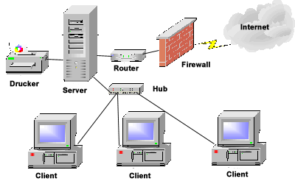

Hình 2-1 : Vị trí Firewall trên mạng
Theo cách bố trí này thì tất cả các luồng thông tin đi vào mạng nội bộ từ Internet hay ngược lại, đi từ mạng nội bộ ra Internet đều phải qua Firewall. Nhờ vậy Firewall có thể kiểm soát được các luồng thông tin, từ đó đưa ra các quyết định cho phép hay không cho phép. Cho phép hay không cho phép ở đây là dựa trên chính sách an ninh do người quản trị Firewall đặt ra.

1.2 Ưu, nhược điểm của Firewall

1.2.1 Ưu điểm :
Firewall có thể làm rất nhiều điều cho an ninh của mạng. Thực tế những ưu điểm khi sử dụng Firewall không chỉ ở trong lĩnh vực an ninh
- Firewall là điểm tập trung giải quyết các vấn đề an ninh
Quan sát vị trí cuả Firewall trên hình chúng ta thấy đây là một dạng nút thắt. Firewall cho ta khả năng to lớn để bảo vệ mạng nội bộ bởi công việc cần làm chỉ tập trung tại nút thắt này. Việc tập trung giải quyết tại một điểm này còn cho phép có hiệu quả cả về mặt kinh tế.
- Firewall có thể thiết lập chính sách an ninh
Có rất nhiều dịch vụ mà mọi người muốn sử dụng vốn đã không an toàn.
Firewall đóng vai trò kiểm soát các dịch vụ này. Nó sẽ thiết lập chính sách an ninh cho phép những dịch vụ thoả mãn tập luật trên Firewall đang hoạt động. Tuỳ thuộc vào công nghệ lựa chọn để xây dựng Firewall mà nó có khả năng thực hiện các chính sách an ninh với hiệu quả khác nhau.
- Firewall có thể ghi lại các hoạt động một cách hiệu quả
Do mọi luồng thông tin đều qua Firewall nên đây sẽ là nơi lý tưởng để thu thập các thông tin về hệ thống và mạng sử dụng. Firewall có thể ghi chép lại những gì xảy ra giữa mạng được bảo vệ và mạng bên ngoài.

1.2.2 Nhược điểm
Firewall có thể bảo vệ mạng có hiệu quả nhưng nó không phải là tất cả. Firewall cũng tồn tại các nhược điểm của nó
- Firewall không thể bảo vệ khi có sự tấn công từ bên trong
Nếu kẻ tấn công ở phía trong Firewall, thì nó sẽ không thể giúp gì được cho ta. Kẻ tấn công sé ăn cắp dữ liệu, phá hỏng phần cứng, - phần mềm, sửa đổi chương trình mà Firewall không thể biết được.
- Firewall không thể bảo vệ được nếu các cuộc tấn công không đi qua nó
Firewall có thể điều khiển một cách hiệu quả các luồng thông tin, nếu như chúng đi qua Firewall. Tuy nhiên, Firewall không thể làm gì nếu như các luồng dữ liệu không đi qua nó. Ví dụ cho phép truy cập dial – up kết nối vào hệ thống bên trong của Firewall? Khi đó nó sẽ không chống lại được sự tấn công từ kết nối modem
Có thể do việc cài đặt backdoor của người quản trị hay những người sử dụng trình độ cao.
- Firewall không thể bảo vệ nếu như cách tấn công hoàn toàn mới lạ
Firewall được thiết kế chỉ để chống lại những kiểu tấn công đã biết. Nếu một Firewall được thiết kế tốt thì cũng có thể chống lại được những cuộc tấn công theo cách hoàn toàn mới lạ. Người quản trị phải cập nhật những cách tấn công mới, kết hợp với kinh nghiệm đã biết để có thể bổ xung cho Firewall. Ta không thể cài Firewall một lần và sử dụng mãi mãi.
- Firewall không thể chống lại Virus
Firewall không thể giúp cho máy tính chống lại được Virus. Mặc dù nhiều Firewall đã quét những luồng thông tin đi vào nhằm kiểm tra tính hợp lệ của nó với các tập luật đặt ra. Tuy nhiên Firewall chỉ kiểm tra được địa chỉ nguồn, địa chỉ đích, số hiệu cổng cuả gói tin này chứ không thể kiểm tra được nội dung của nó. Đó là chưa kể đến có rất nhiều dạng Virus và nhiều cách để Virus ẩn vào dữ liệu.
Tiếp theo chúng ta xem xét các chức năng cơ bản cuả Firewall. Có thể nói một Firewall thực sự cần phải có ít nhất một trong các chức năng sau :
  - Khả năng lọc gói ( Packet Filtering ) : Firewall sẽ kiểm tra phần header của các gói tin và đưa ra quyết định là cho phép qua hay loại bỏ gói tin này theo tập luật đã được cấu hình.
  - Application Proxy : Với khả năng này thì Firewall sẽ kiểm tra kỹ lưỡng header của gói tin hơn như khả năng hiểu giao thức cụ thể mà ứng dụng sử dụng
  - Chuyển đổi địa chỉ mạng ( Network Address Translation – NAT ) : Để các máy bên ngoài chỉ thấy một hoặc hai địa chỉ mạng của firewall còn các máy thuôc mạng trong có thể lấy các giá trị trong một khoảng bất kỳ thì các gói tin đi vào và đi ra cần được chuyên đổi địa chỉ nguồn và đia chỉ đích.
  - Theo dõi và ghi chép ( Monitoring and Logging ) : Với khả năng này cung cấp cho người quản trị biết điều gì đang xẩy ra tại Firewall, từ đó đưa ra những phương án bảo vệ tốt hơn.
Ngoài ra thì một Firewall còn có thể có một số chức năng mở rộng khác như :
- Data Caching : Bởi vì có những yêu cầu về các Website là hoàn toàn giống nhau của các người dùng khác nhau nên việc Caching dữ liệu sẽ giúp quá trình trả lời nhanh và hiệu quả hơn
- Lọc nội dung ( Content Filter ): Các luật của Firewall có khả năng ngăn chặn các yêu cầu trang Web mà nó chứa các từ khoá, URLs hay các dữ liệu khác như video streams, image …
- Instrustion Detection : Là khả năng phát hiện các cuộc xâm nhập, tấn công
- Các chức năng khác : khả năng phát hiện và quét virus…
Phần dưới đây chúng ta sẽ xem xét kỹ lưỡng ba chức năng cơ bản của một Firewall đó là Packet Filtering, Application Proxy và Network Address Translation

II. Các chức năng cơ bản của Firewall

2.1 Packet Filtering

2.1.1 Khái niệm
Packet Filtering là một chức năng cơ bản của một firewall, nó là một kỹ thuật an ninh mạng hoạt động ở tầng mạng, bằng cách điều khiển dữ liệu vào hoặc ra một mạng máy tính. Packet Filtering sẽ định tuyến một cách có chọn lọc các gói tin tuỳ thuộc theo chính sách an ninh do người quản trị đặt ra. Lọc gói thông thường có tốc độ rất cao bởi nó chỉ kiểm tra phần header của các gói tin mà không kiểm tra phần dữ liệu trong đó. Vì kĩ thuật gói thườg có tốc độ nhanh, mềm dẻo và trong suốt với người dùng nên ngày nay hầu hết các router đều có trang bị khả năng lọc gói. Một router sử dụng bộ lọc gói được gọi là screening router
Dưới đây là mô hình một screening router trong mạng
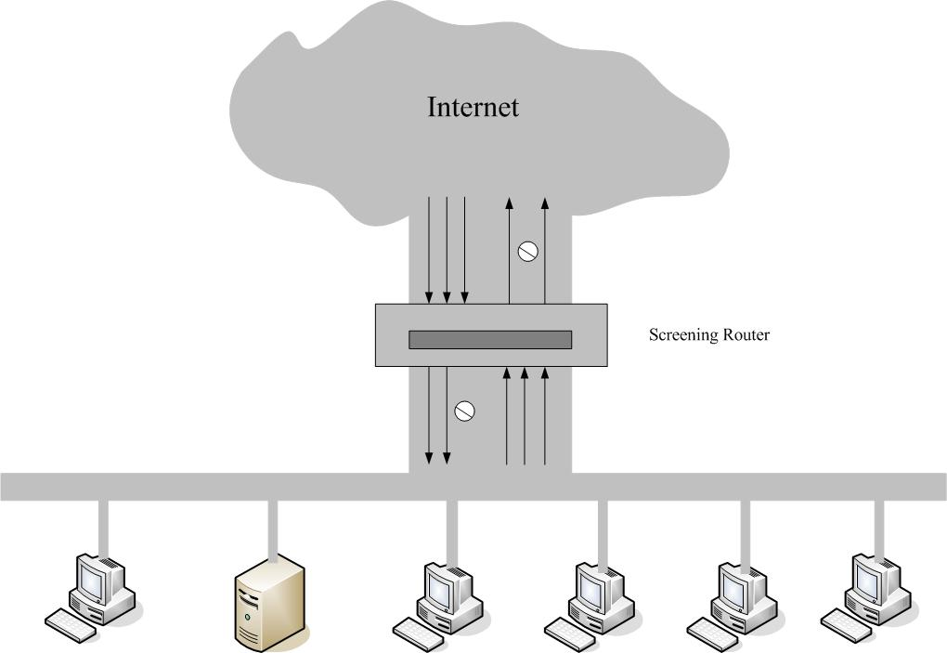
Hình 2-2 : Screening Router sử dụng bộ lọc gói

Như đã giới thiệu ở chương trước thì bất kể một gói tin nào cũng có phần header của nó. Những thông tin trong phần header bao gồm các trường sau :
- Địa chỉ IP nguồn
- Địa chỉ IP đích
- Giao thức hoạt động
- Cổng TCP ( UDP ) nguồn
- Cổng TCP ( UDP ) đích
- ICMP message type
Bộ lọc gói sẽ dựa vào những thông tin này để đưa ra quyết định cuối cùng cho phép hay không cho phép gói tin đi qua. Ngoài ra, bộ lọc gói còn có thể xác định thêm các thông tin khác không có trong header của gói tin như :
- Giao diện mạng mà gói tin từ đó đi tới ( ví dụ trong Linux là eth0 )
- Giao diện mạng mạng mà gói đi đến ( ví dụ là eth1 )
Trên thực tế thì các Server hoạt động cho các dịch vụ Internet thường tập trung vào một cổng nào đó, do vậy để đơn giản ta chỉ cần cấu hình tập luật lọc gói tin của router theo số hiệu cổng tương ứng là có thể ngăn chặn được các kết nối. Ví dụ với server HTTP : cổng mặc định là 80, với server FTP : cổng 23 …
Do vậy với Screening router thì ngoài chức năng như một router bình thường là dẫn đường cho các gói tin nó còn có khả năng lọc các gói tin đi qua nó. Screening router sẽ đọc gói tin một cách cẩn thận hơn từ đó đưa ra quyết định cho phép hay không cho phép gói tin tới đích. Việc cho phép hay không cho phép các gói tin đi qua phụ thuộc vào các luật lọc gói mà screening router được cấu hình.
Từ đó ta có các cách thực hiện chức năng lọc gói : Lọc gói dựa vào địa chỉ, lọc gói dựa vào loại dịch vụ hay cổng, lọc gói theo cả địa chỉ và cổng
Lọc gói theo địa chỉ
Là cách đơn giản nhất, lọc theo cách này giúp chúng ta điều hướng các gói tin dựa theo địa chỉ nguồn hoặc đích mà không cần biết các gói tin này thuôc giao thức nào.
Ta thấy ngay ở đây các rủi ro với cách lọc gói dựa theo địa chỉ :là việc kẻ tấn công sử dụng địa chỉ IP giả mạo để vượt qua module lọc gói và truy cập các máy trong mạng nội bộ cần bảo vệ. Có hai kiểu tấn công dựa trên việc giả mạo địa chỉ IP đó là source address và man in the middle. Cách giải quyết vấn đề này là sử dụng phương pháp xác thực người dùng đối với các gói tin.
Lọc gói dựa theo dịch vụ
Hầu hết các ứng dụng trên mạng TCP/IP hoạt động trên một Socket bao gồm địa chỉ IP và một số hiệu cổng nào đó.Do vậy việc lọc các gói tin dựa trên dịch vụ cũng chính là việc lọc các gói tin dựa trên số hiệu cổng. Ví dụ như các ứng dụng Web theo giao thức HTTP thường hoạt động trên cổng 80, dịch vụ Telnet hoạt động trên cổng 23,… Việc lọc gói có thể dựa vào địa chỉ cổng nguồn hay địa chỉ cổng đích hoặc cả hai.
Các rủi ro xảy ra đối với việc lọc gói dựa trên số hiệu cổng đó là : rất nhiều các ứng dụng theo mô hình server/client hoạt động với số hiệu cổng ngẫu nhiên trong khoảng từ 1023 – 65535. Khi đó việc thiết lập các luật theo cách này là rất khó khăn và có thể để cho các gói tin nguy hiểm đi qua mà chặn lại các gói tin cần thiết.

2.1.2 Các hoạt động của Packet Filtering
Sau khi thực hiện kiểm tra một gói tin, Packet Filtering có thể thực hiện một trong các công việc sau :
- Cho phép gói tin đi qua: nếu gói tin thoả mãn các điều kiện trong cấu hình của bộ lọc gói, gói tin sẽ được chuyển tiếp tới đích của nó
- Loại bỏ gói tin : nếu gói tin không thoả mãn các điều kiện trong cấu hình của Packet Filtering thì gói tin sẽ bị loại bỏ
- Ghi nhật ký các hoạt động
Ta không cần thiết phải ghi lại tất cả các gói tin được cho phép đi qua mà chỉ cần ghi lại một số hoạt động của một số gói tin loại này. Ví dụ ghi lại các gói tin bắt đầu của một kết nối TCP để có thể theo dõi được các kết nối TCP đi vào và đi ra khỏi mạng cần boả vệ. Đặc biệt là ghi lại các gói tin bị loại bỏ , ta cần theo dõi các gói tin nào đang cố gắng đi qua trong khi nó bị cấm.

2.1.3 Ưu, nhược điểm của Packet Filtering
a. Ưu điểm

- Trong suốt
- Có thể lọc bất cứ dịch vụ nào dùng các giao thức mà Firewall hỗ trợ
- Chỉ cần một Screening Router là có thể bảo vệ cả mạng : Đây là một ưu điểm chính của Packet Filtering vì nó là đơn lẻ, không phải thay đổi các host trong mạng bảo vệ khi thay đổi qui mô của mạng.
- Không như Proxy nó không yêu cầu phải học cách sử dụng
- Nhược điểm

- Cần phải hiểu rõ mạng được bảo vệ và các giao thức được sử dụng trên mạng
- Không có sự xác thực người sử dụng, việc lọc gói tin chỉ dựa trên địa chỉ mạng của hệ thống phần cứng
- Không che giấu kiến trúc bên trong của mạng cần bảo vệ
- Không bảo vệ chống lại các yếu điểm của các dịch vụ không lọc
- Với giao thức DHCP thì kết quả lọc sẽ không chuẩn xác
- Một số giao thức không phù hợp với bộ lọc gói.

2.2 Proxy

2.2.1 Khái niệm
Các host có đường kết nối trực tiếp với mạng bên ngoài để thực hiện cung cấp một số dịch vụ cho các host khác trong mạng cần bảo vệ được gọi là các Proxy. Các Proxy thực sự như hoạt động như các gateway đối với các dịch vụ. Do vậy nó còn được gọi là các Application – level gateways
Tính trong suốt đối với người dùng là lợi ích của Proxy. Proxy sẽ thu thập các yêu cầu dịch vụ của các host client và kiểm tra các yêu cầu này nếu thoả mãn thì nó đưa đến các server thích hợp sau đó nhận các trả lời và trả lại cho client.
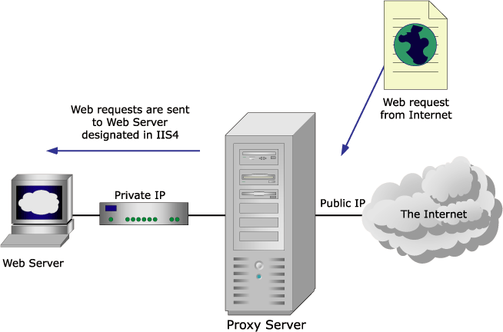

Hình 2-3 : Proxy Server
Proxy chạy trên Dual-home host hoặc Bastion host. Tất cả các host trong mạng nội bộ muốn truy cập vào Internet đều phải qua Proxy, do đó ta có thể thực hiện một số chính sách an ninh cho mạng như ghi log file, đặt quyền truy nhập…

2.2.2 Ưu nhược điểm của Proxy
a. Ưu điểm
- Dễ định nghĩa các luật an toàn
- Thực hiện xác thực người sử dụng
- Có thể che dấu được kiến trúc bên trong của mạng cần bảo vệ
- Tính trong suốt với người sử dụng
- Dễ dàng ghi lại các log file
b. Nhược điểm
- Yêu cầu người quản trị hệ thống cao hơn Packet Filtering
- Không sử dụng được cho các dịch vụ mới
- Mỗi dịch vụ cần một một Proxy riêng
- Proxy không thực hiện được đối với một số dịch vụ

2.2.3 Các hoạt động của Proxy
Thông thường các dịch vụ, Proxy yêu cầu phần mềm Proxy tương ứng với phía Server, còn đối với phía client, nó đòi hỏi những điều sau :
- Phần mềm khách hàng ( Custom client software ) : Theo cách tiếp cận này thì khi có yêu cầu từ khách hàng thì phần mềm này sẽ kết nối với Proxy chứ không kết nối trực tiếp với Server và chỉ cho Proxy biết địa chỉ của Server cần kết nối.
- Thủ tục người sử dụng ( Custom user procedures ) : tức là người sử dụng dùng phần mềm client tiêu chuẩn để kết nối với Proxy server và yêu cầu nó kết nối đến server thực sự.

2.2.4 Phân loại Proxy
Có rất nhiều tiêu chí để phân loại các Proxy, có thể chia Proxy ra các loại sau :
- Application-level & Circuit –level Proxy
Là một dạng Proxy mà nó biết được các ứng dụng cụ thể mà nó phục vụ. Application – Level Proxy hiểu và thông dịch các lệnh ở giao thức tầng ứng dụng. Ví dụ như ứng dụng Sendmail. Circuit –level Proxy là một Proxy có thể tạo ra đường kết nối giữa client và server mà không thông dịch các lệnh của giao thức ở tầng ứng dụng. Một dạng Circuit- level Proxy phổ biến là hybrid proxy gateway. Nó có vai trò như như một proxy với mạng phía ngoài nhưng lại như một packet filtering đối với mạng phía trong.
Nhìn chung thì Application – level Proxy sử dụng thủ tục người sử dụng còn Circuit-level Proxy sử dụng phần mềm client. Application – level Proxy có thể nhận các thông tin từ bên ngoài thông qua các giao thức tầng ứng dụng còn Circuit –level Proxy không thể thông dịch các được các giao thức tầng ứng dụng và cần phải cung cấp thêm thông tin để có thể cho dữ liệu đi qua. Ưu điểm của nó là cung cấp dịch vụ cho nhiều giao thức khác nhau. Hầu hết các Circuit-level Proxy đều ở dạng Proxy tổng quát, tức là có thể phù hợp với hầu hết các giao thức. Nhưng nhược điểm của nó là cung cấp ít các đii\ều khiển trên Proxy và dễ dàng bị đánh lừa bằng cách gán các dịch vụ phổ biến vào các cổng khác các cổng mà chúng thường sử dụng.
- Generic Proxy & Dedicated Proxy
Mặc dù hai khái niệm Application –level Proxy và Circuit-level Proxy thường được sử dụng nhưng chúng ta vẫn thường phân biệt giữa “Dedicated Proxy Server:”và “Generic Proxy Server” hay Proxy chuyên dụng và Proxy tổng quát. Một Dedicate Proxy Server chỉ phục vụ cho một giao thức , còn Generic Proxy Server lại phục vụ cho nhiều giao thức. Ta thấy ngay Application –level Proxy là một dạng Dedicate Proxy Server còn Circuit-level Proxy là một dạng Genneric Proxy Server.
- Proxy thông minh
Một Proxy server có thể làm nhiều việc hơn là chỉ đơn giản chuyển tiếp các yêu cầu từ client – Proxy đó được gọi là Proxy server thông minh. Ví dụ như CERN HTTP Proxy hay Squid Proxy có khả năng cache dữ liệu do đó khi có nhiều request cho cùng một dữ liệu thì không phải ra bên ngoài nữa mà có trả kết quả đã được cache ngay cho ngươpì sử dụng. Vì vậy có thể tiết kiệm được thời gian à chi phí đường truyền. Các proxy này cung cấp các khả năng ghi nhật ký và điều khiển truy nhập tốt hơn là thực hiện bằng các biện pháp khác.

2.2.5 Sử dụng Proxy với các dịch vụ Internet
Do Proxy can thiệp vào nhiều quá trình truyền thông giữa ckient và server,do đó nó phải thích ứng được với nhều dịch vụ. Một vài dịch vụ hoạt động một cách đơn giản, nhưng khi có thêm Proxy thì nó hoạt động phức tạp hơn rất nhiều. Dịch vụ lý tưởng để sử dụng Proxy là tạo kết nối TCP chỉ theo một hướng, có bộ lệnh an toàn. Do vậy thực hiện Proxy cho giao thức TCP hoàn toàn đơn giản hơn so với giao thức UDP, riêng với giao thức ở tầng dưới như ICMP thì hầu như không thực hiện được Proxy.

2.3 Network Address Translation
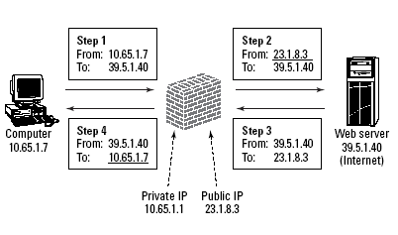
Hình 2-4: Chuyển đổi địa chỉ mạng
Ban đầu NAT được đưa ra để tiết kiệm các địa chỉ IP. Bởi địa chỉ IP có 32 bít cấp cho các đơn vị sẽ trở lên cạn kiệt nhanh chóng Nhưng NAT đã đem lại một số tác dụng bất ngờ so với mục đích ban đầu khi thiết kế nó.
Với NAT tất cả các máy tính thuộc mạng trong có một địa chỉ IP thuộc một dải các địa chỉ IP riêng ví dụ 10.0.0.0/8 mà các dịa chỉ này không sử dụng trên mạng Internet. Khi một máy thuộc mạng trong muốn kết nối ra Internet thì NAT computer sẽ thay thế địa chỉ IP riêng ( ví dụ 10.65.1.7) bằng địa chỉ IP được nhà ISPs cung cấp chẳng hạn.( ví dụ 23.1.8.3 )và khi đó gói tin sẽ được gửi đi với địa chỉ IP là 23.1.8.3 và khi nhận tin thì nó thay đổi đại chỉ IP đích để chúng ta thu được : 10.65.1.7 Ta có mô hình của Network Address Translation như hình trên.
Sở dĩ NAT tiết kiệm tài nguyên địa chỉ IP vì địa chỉ cho các host trong mạng nội bộ của các tổ chức có thể hoàn giống nhau.
Trong trường hợp có nhiều hơn một máy tính trong mạng nội bộ cần kết nối ra ngoài Internet đồng thời thì máy tính NAT phải có nhiều địa chỉ IP công cộng, với mỗi địa chỉ này cho một máy tính trong mạng nội bộ. Với các dịch vụ NAT ngày nay thì máy tính NAT chỉ cần một địa chỉ IP công cộng bởi vì ngoài việc biến đổi địa chỉ IP thì nó còn thay đổi số hiệu cổng và mỗi máy trong mạng cục bộ sẽ được thay đôi với một số hiệu cổng khác nhau. Vì có khoảng 65355 số hiệu cổng khác nhau nên một máy tính NAT có thể quản lý một mạng cục bộ vói hàng ngàn máy tính. Kỹ thuật thay đổi số hiệu cổng được gọi là Chuyển đổi dịa chỉ cổng mạng – Network Address Port Translation ( NAPT ).
Qua đây ta cũng thấy tính bảo mật của NAT đó là : Nó có khả năng dấu đi địa chỉ IP của các máy tính thuộc mạng cần bảo vệ. Đây cũng chính là một ưu điểm mà firewall đã tận dụng, khi đó thế giới bên ngoài chỉ có thể thấy giao diện mạng với địa chỉ IP công cộng.

2.4 Theo dõi và ghi chép ( Monitoring and Logging )
Mục đích của theo dõi và ghi chép là giúp người quản trị biết các module trong hệ thống Firewall có hoạt động đúng như mong đợi hay không? Có chắc chắn rằng Packet Filtering lọc các gói tin có tin cậy?

NAT có dấu được các địa chỉ IP của các host trong mạng nội bộ không? Proxy ứng dụng có chia rẽ được mạng bên trong cần bảo vệ với mạng bên ngoài không ?
Ngoài ra nó còn cho ta biết các kết nối hiện tại trong hệ thống, thông tin về các gói tin bị loại bỏ, máy tính nào đang cố gắng xâm nhập vào hệ thống của ta. Sau đây là bốn lý do để Firewall thực hiện chức năng theo dõi và ghi chép :
  - Các thông tin báo cáo hữu ích : Chúng ta muốn tổng hợp các thông tin để biết hiệu năng của hệ thống Firewall, các thông tin trạng thái và thậm chí là sự thay đổi các account của người dùng với các dịch vụ.
  - Phát hiện xâm nhập : Nếu để một hacker thâm nhập vào mạng của chúng ta hacker này có đủ thời gian ở lại trong đó thực hiện các hành động gây tổn thương cho hệ thống. Sự theo dõi thường xuyên các log files có thể giúp phát hiện các manh mối để đưa ra các chứng cứ giúp phát hiện sự xâm nhập vào mạng của chúng ta.
  - Khám phá các phương pháp tấn công mới : Khi chúng ta phát hiện thành công sự xâm nhập thì chúng ta vẫn cần phải chắc chắn rằng hacker đã dừng lại và không thể thực hiện lại một lần nữa theo đúng cách mà hắn đã dùng lúc trước. Điều này yêu cầu chúng ta phải phân tích kỹ càng tất cả các log files. Với hy vọng rằng chúng ta sẽ phát hiện ra các dấu vết mà hacker từ đó đi vào mạng của ta và lần đầu tiên xâm nhập vào mạng của ta là khi nào. Cũng từ những thông tin phân tích được chúng ta có thể phát hiện ra các ứng dụng Trojan horse mà nó được cài đặt trong hệ thống của chúng ta.
  - Các chứng cứ pháp lý : Một lợi ích mở rộng của các log files là tạo ra các chứng cứ có tính pháp lý. Các log files là các chứng cứ cho biết lần đầu xâm nhập hệ thống của hacker và những hành động tiếp theo của hacker tác động vào hệ thống.

III. Kiến trúc Firewall

Khi triển khai một Firewall trên một mạng thực tế thì sẽ có rất nhiều cách để xây dựng lên một hệ thống dựa theo các chức năng hay có thể nói là các thành phần cơ bản của một Firewall.Dưới đây chúng ta sẽ tìm hiểu các dạng kiến trúc cơ bản của Firewall là :
- Bastion host
- Dual – home host
- Screened host
- Screened subnet
Ngoài ra còn một số kiến trúc kết hợp hay biến thể từ các kiến trúc cơ bản trên.

3.1 Bastion host
Bastion host của mạng nội bộ là vị trí tiếp xúc với môi trường mạng bên ngoài.Mọi kết nối từ bên ngoài vào và ngược lại đều phải qua Bastion host. Do vậy Bastion host luôn là mục tiêu tấn công số một, và đây được coi là một vị trí sống còn đối với một mạng.
Với một hệ thống Firewall không phải chỉ có một Bastion host mà có thể có nhiều Bastion host ở nhiều vị trí khác nhau. Số lượng và vị trí của chúng là tuỳ vào

yêu cầu thực tế và mục đích…Bastion host có thể được sử dụng mhư một dạng kiến trúc Firewall.

3.1.1 Những nguyên tắc chính của một Bastion host
Có hai nguyên tắc chính khi thiết kế và xây dựng một Bastion host :
- Đơn giản
- Luôn trong tình trạng sẵn sàng để Bastion host bị tấn công
a. Đơn giản
Với một Bastion host đơn giản thì việc bảo đảm an toàn cho nó càng dễ. Bất kỳ dịch vụ nào của Bastion host đều có thể tồn tại lỗi phần mềm hay lỗi cấu hình, những lỗi này có thể là nguyên nhân của các vấn đề an ninh. Do đó Bastion host hoạt động với càng ít nhiệm vụ thì càng tốt. Chỉ nên hạn chế một số ít các dịch vụ trên Bastion host đi kèm với cơ chế quyền hạn tối thiểu.
b. Luôn trong tình trạng sẵn sàng để Bastion host bị tấn công
Bất kì sự bảo vệ nào thì bastion host cũng sẽ có lúc bị tấn công và đổ vỡ. Phải đặt ra tình trạng xấu nhất có thể xảy ra với Bastion host, đồng thời lên kế hoạch để phòng việc này xảy ra.
Trong trường hợp Bastion host bị sụp đổ, cần phải có biện pháp để kẻ tấn công không tiếp tục làm hại đến mạng nội bộ bên trong.Một trong các cách là cấu hình cho các host bên trong mạng nội bộ không tin tưởng tuyệt đối vào bastion host. Cần xem xét kĩ tới các dịch vụ mà bastion host cung cấp cho các host trong mạng nội bộ, kiểm tra độ tin cậy và quyền hạn của từng dịch vụ đó. Có nhiều cách để thực hiện điều này, ví dụ như cài đặt bộ lọc gói giữa Bastion host và các host bên trong hoặc cài mật khẩu cho từng host.

3.1.2 Các dạng Bastion host
Có rất nhiều cách cấu hình Bastion trong một mạng. Ngoài hai kiểu cấu hình chính của Bastion host là screened host và các host cung cấp dịch vụ trên screen network, ta còn có nhiều dạng Bastion host. Cách cấu hình các dạng Bastion host này cũng tương tự như hai dạng trên, ngoài ra nó còn có những yêu cầu đặc biệt. Sau đây là một số mô hình Bastion :
- Nonrouting Dual- honed host
- Victim Machine
- Internal Bastion host
a. Nonrouting Dual- honed host
Một Nonrouting Dual- honed host có nhiều kết nối mạng đến nhưng không truyền dữ liệu qua các kết nối đó. Bản thân mỗi host loại này cũng có thể là một firewall hoặc một bộ phận của firewall.
b. Victim Machine
Với một dịch vụ mới mà chúng ta chưa đảm bảo an toàn cho nó, thì việc lựa chọn một Victim Machine là hoàn toàn hợp lý. Không có thông tin gì đặc biệt trên Victim Machine và cũng không có quyền truy nhập các host khác từ Victim Machine. Ta chỉ cung cấp một cách tối thiểu để có thể sử dụng được các dịch vụ mà ta mong muốn trên Victim Machine. Nếu có thể chỉ cung cấp các dịch vụ không an toàn, chưa được kiểm định nhằm ngăn ngừa các tác động bất ngờ.

2.3.4 Vị trí của Bastion host trên mạng
Bastion host nên được đặt ở vị trí không có các luồng thông tin bí mật. Hầu hết các giao tiếp mạng Ethernet và Token ring có thể hoạt động ở chế độ pha tạp,
trong chế độ này chúng có thể bắt tất vả các gói tin trên mạng kết nối với chúng. Một số giao diện mạng khác như FDDI lại không thể bắt được tất cả các gói tin, nhưng tuỳ vào kiến trúc mạng mà chúng có thể bắt được một số gói tin không chỉ định đến.
Khả năng này rất hữu ích cho việc phân tích mạng, kiểm tra và gỡ rối.. ví dụ như sử dung chưong trình tcpdump. Nhưng điều này sẽ là nguy hiểm như thế nào nếu kẻ tấn công sử dụng nó vào mục đích rình mò, can thiệp vào các luồng dữ liệu trên mạng. Cần phải sự phòng trường hợp xấu nhất là Bastion host bị tổn thương , trong trường hợp này ta không muốn kẻ tấn công sử dụng Bastion host để can thiệp vào các luồng thông tin.
Một trong các phương án giải quyết vấn đề trên là không đặt Bastion host trong mạng nội bộ mà ta đưa nó vào mạng vành đai. Tất cả các luồng thông tin trong mạng nội bộ sẽ chỉ nằm trong mạng nội bộ, không thể quan sát từ phía mạng vành đai. Tất cả các Bastion host trên mạng vành đai chỉ thấy các gói tin từ nó ra Internet và từ Internet vào nó.
Sử dụng mạng vành đai kết hợp kết hợp với các router lọc gói giữa chúng và mạng nội bộ sẽ giúp thêm nhiều ưu điểm. Nó hạn chế sự lộ diện của mạng nội bộ với mạng bên ngoài.
Hoặc có thể đặt Bastion host tại một vị trí trên mạng ít bị nhòm ngó hơn. Ví dụ : có thể đặt một Bastion trên một hub 10base thông minh, hoặc một Ethernet Switch hay một mạng ATM. Nếu thực hiện theo phương án này thì cần đảm bảo không host nào tin tưởng tuyệt đối vào Bastion host.
Tóm lại cách tốt nhất là cô lập Bastion host với mạng nội bộ. Phương án khả thi là đặt nó trên mạng vành đai. Theo cách này mạng nội bộ vẫn được bảo vệ kể cả trong trường hợp Bastion host bị tổn thương.
Chú ý : Không cho phép các tài khoản của người sử dụng trên Bastion host: Nếu có thể không cho phép bất kì tài khoản của người sử dụng nào trên Bastion host. Vì các lý do sau:
+ Việc tổn thương của chính các tài khoản này
+ Việc tổn thương của các dịch vụ phuc vụ cho các tài khoản này
+ Giảm tính ổn định, tin tưởng của Bastion host
+ Khó phát hiện kẻ tấn công
+ Bastion host có thể bị tổn thương chỉ vì sự sơ ý của người nào đó

3.2 Dual –home host
Xây dựng dựa trên một máy tính dual – home tức là cód ít nhất là hai card mạng ( chú ý rằng máytính này phải được huỷ bỏ khả năng dẫn đường ). Nó hoạt động như một router giữa các mạng mà nó kết nối cí vai trò qưyết định các gói tin từ mạng này sang mạng khác. Hệ thống bên trong và bên ngoài đều có thể kết nối với Dual – home host nhưng không thể kết nối trực tiếp với nhau.
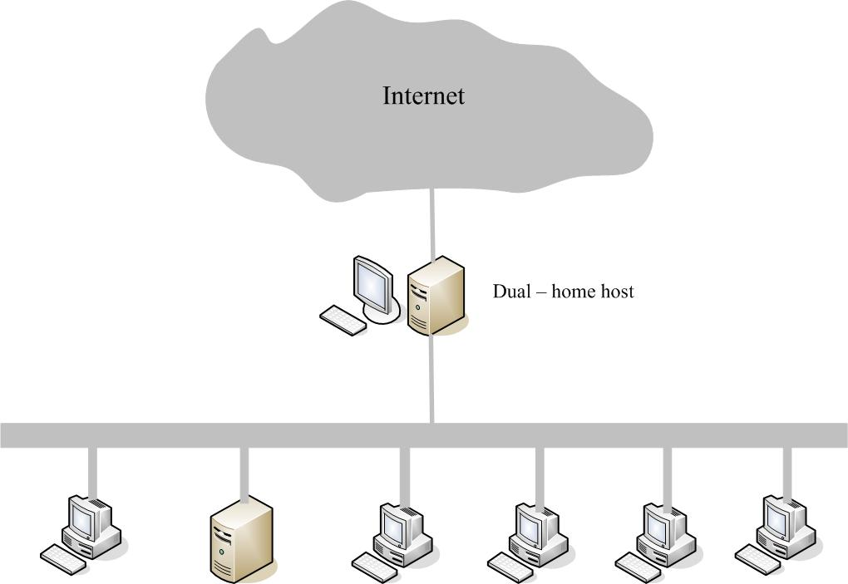

Hình 2-5: Kiến trúc Dual –home host
Kiến trúc này tương đối đơn giản: một Dual – home host đứng giữa, kết nối với mạng bên ngoài và mạng bên trong.
Dual – home host cung cấp khả năng điều khiển ở mức cao. Tuy nó có kiến trúc đơn giản nhưng để khai thác triệt để các ưu điểm của nó ta cần phải làm rất nhiều việc.

3.3 Screened host
Screened host cung cấp các dịch vụ từ một host có kết nối chỉ với mạng nội bộ. Xây dựng dựa trên một Bastion host và một Screening Router.
Bastion host được đặt trong mạng nội bộ, Packet Filtering trên Screening Router được cài đặt làm sao cho bastion host là host duy nhất trong mạng nội bộ mà các host ngoài Internet có thể kết nối tới, thậm chí là chỉ cho một số dạng kết nối nhất định nào đấy. Bất kỳ host bên ngoài nào muốn kết nối tới hệ thống bên trong đều phải qua bastion host. Vì lý do trên mà bastion host cần được bảo vệ thật cẩn thận.
Packet Filtering cho phép bastion host kết nối tới những điểm cho phép ở mạng ngoài Packet Filtering được cấu hình để thực hiện các nhiệm vụ sau:
+ Cho phép các host phía trong khác ( không phải là bastion ) kết nối đến các host bên ngoài để thực hiện dịch vụ nào đó.
+ Chặn tất cả các kết nối đến các host ở mạng nội bộ ( các host này sử dụng Proxy server thông qua bastion host )
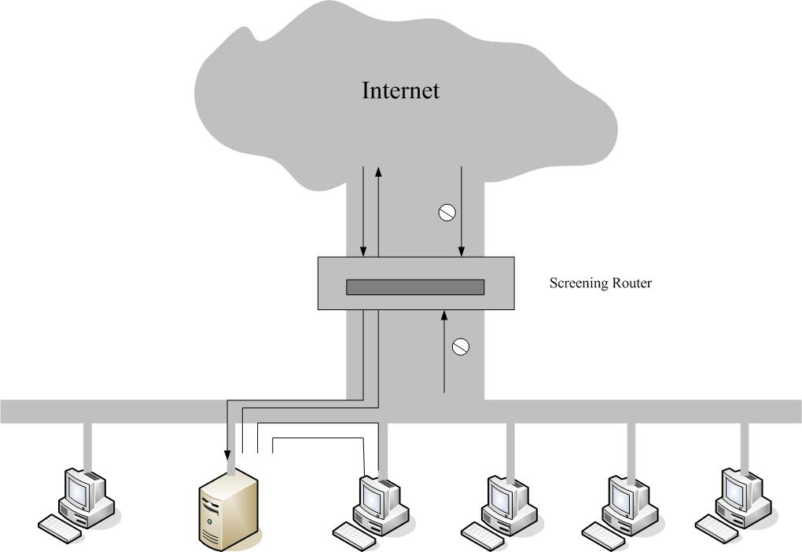

Hình 2-6: Kiến trúc Screen host
Do kiến trúc screen host cho gói tin di chuyển từ Internet vào mạng nội bộ nên sẽ có nhiều rủi ro hơn so với kiến trúc Dual – home host. Mặc dù vậy thực tế thì kiến trúc Dual – home host có thể bị hỏng và các gói tin đi vào mạng nội bộ . Hơn nữa việc bảo vệ một router dễ dabgf hơn so với một host vì vậy kiến trúc này sẽ an toàn hơn, tiện lợi hơn.

3.4 Screened Subnet
Được xây dựng bằng cách thêm vào kiến trúc Screen host mạng vành đai nhằm cách ly mạng nội bộ với mạng bên ngoài Internet.
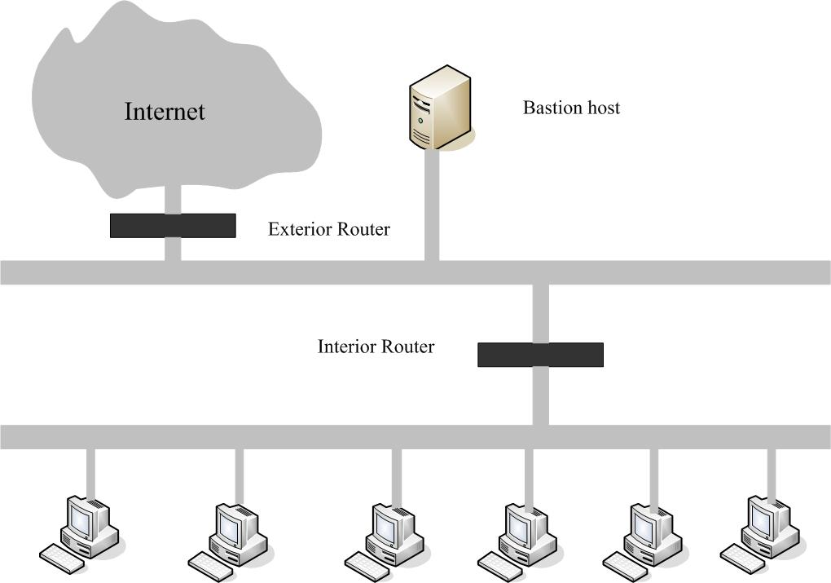

Hình 2-7: Kiến trúc Screen subnet
Kiến trúc này khắc phục nhược điểm của kiến trúc Screen host- ở đó bastion host nằm trong mạng nội bộ và một khi bastion host bị tổn thương thì toàn bộ mạng cần bảo vệ sẽ bị tổn thương ( nếu có sự tin tưởng tuyệt đối giữa các host với bastion host ).

Bằng cách cách ly bastion host trên mạng vành đai, có thể giảm được các nguy cơ trong trường hợp bastion host bị đột nhập.
Với kiến trúc Screen subnet đơn giản nhất : hai screening router kết nối tới mạng vành đai. Một router ( interior router ) ở vị trí mạng vành đai và mạng nội bộ, router còn lại ( exterior router ) nằm giữa mạng vành đai và mạng Internet. Để có thể đột nhập vào mạng nội bộ thì kẻ tấn công phải vượt qua cả hai router này. Và nếu trường hợp chiếm được bastion host thì vẫn phải vượt qua Interior router. Tuỳ vào yêu cầu cụ thể mà người ta có thể sử dụng một hay nhiều mạng vành đai.
Các thành phần cơ bản của kiến trúc screened subnet
a. Mạng vành đai
Mạng vành đai là một lớp bảo vệ được thêm vào giữa mạng nội bộ và mạng bên ngoài. Nếu kẻ tấn công đột nhập được vào Firewall của ta thì mạng vành đai cho ta thêm một lớp bảo vệ nữa.
Nếu kẻ tấn công chiếm được bastion host trên mạng này thì hắn cũng chỉ có thể tìm kiếm được thông tin trên bastion host mà thôi. Tất cả luồng thông tin mạng vành đai có thể xuất phát/đến từ bastion host hoặc xuất phát/đến từ Internet. Do hoàn toàn không có luồng thông tin từ mạng nội bộ đi qua mạng vành đai nên mạng nội bộ sẽ ăn toàn trong cả trường hợp bastion bị tổn thương.
b. Bastion host
Trong kiến trúc screen subnet, bastion host được thêm vào ở mạng vành đai. Đây là điểm liên lạc quan trọng để nhận các kết nối từ bên ngoài. Các dịch vụ phía ngoài ( từ client bên rong đến server Internet ) được xử lý theo một trong hai cách sau đây :
+ Cài đặt Packet Filtering trên cả exterior router và interior router và cho phép các client trong mạng nội bộ truy cập trực tiếp các server mạng ngoài.
+ Cài đặt Proxy server trên bastion host và cho phép client trong mạng truy cập gián tiếp tới các server ở mạng ngoài . Có thể cài đặt Packet Filtering và cho phép những kết nối với Proxy trên bastion host, nhưng ngăn chặn những kết nối trực tiếp giữa client trong mạng nội bộ với server bên ngoài.
Trong cả hai trường hợp thì Packet Filtering cho phứp bastion host kết nối tới các server hay host phía bên ngoài Internet.
c. Interior router
Còn có tên khác là choke-router- bảo vệ mạng nội bộ từ mạng Internet và mạng vành đai.Thực tế exterior cho phép hầu hết các kết nối từ mạng vành đai ra ngoài, và thực hiện chức năng lọc gói cho Firewall. Các dịch vụ mà interior cho phép giữa bastion host và các host trong mạng nội bộ không giống như các dịch vụ mà exterior router cho phép giữa mạng vành đai và mạng Internet. Lý do về sự hạn chế các dịch vụ giữa bastion host và mạng nội bộ là giảm số lượng các host bị tấn công khi bastion host bị tổn thương.
d. Exterior router
Còn có tên khác là access router dùng để bảo vệ cả mạng nội bộ và mạng vành đai. Thực tế , nó cho phép hầu hết các kết nối từ mạng vành đai ra ngoài, và thực hiện rất ít việc lọc các gói tin. Chỉ có những luật lọc gói thực sự đặc biệt trên exterior mới bảo vệ các host và mạng vành đai. Những luật còn lại thường là sự lặp lại các luật trên interior router. Trên exterior có thể cài đặt Proxy để hỗ trợ các kết nối từ bastion host ra ngoài.

3.5 Một số kiến trúc biến thể khác
Phần trên là một số kiến trúc phổ biến của Firewall. Tuy vậy vẫn còn rất nhiều kiến trúc khác. Các kiến trúc này là tổ hợp của các thành phần cơ bản của một Firewall nhằm đáp ứng khả năng linh hoạt và bảo mật.
Các tổ hợp này có thể là :
- Sử dụng nhiều Bastion host
- Kết hợp interior router và exterior router
- Sử dụng nhiều exterior router
- Sử dụng nhiều mạng vành đai
Nhưng bên cạnh đó cần phải tránh một vài tổ hợp sau :
- Kết hợp Bastion host và interior router
- Sử dụng nhiều interior router trong mạng vành đai

IV. Bảo dưỡng Firewall
Sau khi thiết kế và cài đặt một Firewall phù hợp với yêu cầu, nhiệm vụ được đặt ra thì công việc quan trọng tiếp theo là bảo trì, bảo dưỡng Firewall đó. Có ba nhiệm vụ quan trọng trong công việc này là :
- Quản lý Firewall
- Kiểm tra hệ thống Firewall
- Luôn luôn cập nhật cho Firewall
Trong đó có nhiều công việc bảo dưỡng Firewall có thể thực hiện tự động hoá được.

4.1 Quản lý Firewall
Quản lý Firewall giúp cho Firewall của ta được an toàn và sáng sủa. Có ba công việc mà ta cần phải làm là :
- Sao lưu Firewall
- Quản lý các tài khoản
- Quản lý dung lượng đĩa

4.1.1 Sao lưu Firewall
Đó là việc sao lưu lại các thông tin cấu hình của hệ thống để đề phòng trường hợp cần khôi phục lại các thông tin cấu hình này.

4.1.2 Quản lý các tài khoản
Quản lý các tài khoản bao gồm các công việc : Thêm tài khoản mới, sửa đổi tài khoản hoặc xoá bỏ một tài khoản…. đây là một công việc tất yếu trong công tác bảo mật. Với một hệ thống Firewal thì việc quản lý tốt tài khoản đóng góp một phần không nhỏ cho tính an toàn của hệ thống.

4.1.3 Quản lý dung lượng đĩa
Dữ liệu luôn có xu hướng đầy lên trong không gian đĩa ngay cả khi không có người sử dụng nào trong hệ thống. Người quản trị luôn phải kiểm tra hệ thống để trả lời các thắc mắc sau:
+ Liệu các chương trình đang hoạt động trong hệ thống có phải là chương trình “ của sau” do kẻ tấn công cài đặt hay không?
+ Liệu các dữ liệu lưu trữ trong đĩa có an toàn hay tiềm ẩn những nguy cơ mất an ninh.

4.2 Kiểm tra hệ thống
Một trong các công việc quan trọng khác giúp bảo dưỡng Firewall là kiểm tra hệ thống. Để thực hiện người quản trị cần trả lời các câu hỏi sau, mà công việc chủ yếu là kiểm tra kỹ lưỡng các log files để lấy ra các thông tin hữu ích phục vụ cho công việc quản trị của mình.
- Liệu Firewall đã bị tổn thương chưa?
- Kẻ tấn công đang sử dụng dạng tấn công nào vào Firewall của ta
- Firwall đã làm việc theo đúng trình tự chưa?
- Firewall đã cung cấp đủ các dịch vụ mà người sử dụng yêu cầu
Khi kiểm tra các log files người quản trị cần quan tâm đến các vấn đề sau:
  - Những thông tin cần quan tâm:
+ Các gói tin bị huỷ bỏ, các kết nối bị ngăn cấm
+ Với các kết nối đi qua Bastion host thì cần ghi lại các thông tin về thời gian kết nối, giao thức được sử dụng, thông tin người sử dụng
+ Các thông báo lỗi của hệ thống
  - Các dấu hiệu
Có rất nhiều các dấu hiệu cần quan tâm như khi có một kết nối thành công thì cần có các hành động cần thiết như cập nhật các log files, có dấu hiệu là một cuôc tấn công không? Chúng ta có thể liệt kê các dấu hiệu đáng nghi ngờ của một cuộc tấn công
+ Truy cập nhiều lần bằng một tài khoản hợp lệ nhưng sai mật khẩu
+ Các gói tin, câu lệnh khác thường mà ta không giải thích được
+ Các gói tin gửi theo dạng multicast hay broadcast
+ Các truy nhập thành công từ các site không mong đợi

4.3 Luôn cập nhật cho Firewall
Điểm quan trọng cuối cùng trong chiến lược bảo dưỡng Firewall là luôn luôn cập nhật cho nó . Bởi lẽ mỗi ngày mỗi giờ trôi qua có rất nhiều các cuộc tấn công xẩy ra và trong đó luôn có những cuộc tấn công với những hình thức phương pháp mới.Và một lí do nữa đó là đảm bảo hệ thống luôn sẵn sàng với khả năng tốt nhất
Khi cập nhật cho hệ thống Firewall cần chú ý một số vấn đề sau :
+ Không quá nóng vội, hấp tấp trong việc cập nhật
+ Không thực hiện sửa các lỗi mà ta không gặp
+ Thận trọng với các bản vá mà nhà cung cấp đưa ra
Trong trường hợp không sử dụng các bản vá không cần thiết nhưng thận trọng với các bản vá mà ta sử dụng bởi có thể các bản vá này liên quan với nhau.

Chương 3 : HỆ ĐIỀU HÀNH LINUX

Tổng quan về hệ điều hành Linux

Kết nối mạng trong Linux

IPtables

Các vấn đề được đề cập trong chương này là tìm hiểu một cách tổng quan về hệ điều hành Linux, vấn đề kết nối mạng trong môi trường hệ điều hành Linux
Tiếp theo là tìm hiểu về IPTables- một công cụ phục vụ cho việc thiết lập một hệ thống Firewall trên nền hệ điều hành Linux.

I. Tổng quan hệ điều hành Linux

1.1 Sơ lược về Linux
Hệ điều hành Linux là hệ điều hành kiểu phân chia thời gian có hỗ trợ xử lý tương tác, nó được bắt nguồn từ hệ điều hành Unix.Mà nó được sử dụng từ các máy PCs đến các máy Mainframe. Nó là một hệ điều hành mã nguồn mở nên trên thị truờng tồn tại rất nhiều dòng sản phẩm hệ điều hành Linux ( tiêu biểu là dự án GNUs, hệ điều hành Linux với giao diện đồ hoạ Red Hat ( Fedora ), SuSe… )
Hệ thống được viết trên ngôn ngữ bậc cao nên dễ đọc, dễ hiểu, dễ thay đổi cài đặt trên nhiều loại thiết bị phần cứng mới.
Hỗ trợ đa người dùng và đa tiến trình, mỗi người dùng có thể thực hiện nhiều chương trình mỗi chương trình có thể có nhiều tiến trình.
Che dấu đi cấu trúc máy đối với người dùng, có thể viết chương trình chạy trên các điều kiện phần cứng khác nhau.
Hardware ( CPU, memory, disks,…
Linux Operating System ( Kernel mode )
Standard Library
(Open, close, read, write … )
Utility Prograns
(Shell, editor, …)
Users
User Interface
Library
System Call Interface

1.2 Môi trường Linux
Các thành phần chính của hệ điều hành Linux :
- Windows & Graphic User Interface
- Shell
- Lệnh và tiện ích
- Các bộ điều khiển thiết bị
- Kernel

1.2.1. Kernel:
Là thành phần chính của hệ điều hành. Nhiệm vụ chính của Kernel là :
- Quản lý tài nguyên quản lý bộ nhớ, v.v...
- Quản lý hệ thống các tập tin, thư mục có thể là cục bộ hay từ xa
- Quản lý các deamon thường trú
- Quản lý bộ nhớ ảo : để thực thi đồng thời nhiều tiến trình trong khi dung lượng bộ nhớ có hạn, Linux phải tổ chức một vùng trên đĩa như một vùng bộ nhớ( bộ nhớ ảo). Kernel phải “swap” dữ liệu giữa bộ nhớ và bộ nhớ ảo.
- Quản lý quá trình :Nhö ñaõ bieát vì Linux laø moät heä ñieàu haønh ña chöông do ñoù vieäc quaûn lyù caùc quaù trình ñoàng thôøi raát phöùc taïp. Noù phaûi quaûn lyù vieäc khôûi taïo vaø keát thuùc caùc quaù trình cuõng nhö caùc tranh chaáp coù theå xaûy ra.
- Quaûn lyù caùc boä ñieàu khieån thieát bò.
- Quaûn lyù maïng: bao goàm nhieàu thieát bò phaàn cöùng khaùc vaø caùc thuû tuïc khaùc.
- Quaûn lyù vieäc khôûi ñoäng vaø döøng maùy.

1.2.2. Bộ điều khiển thiết bị:
Linux thể hiện các thiết bị vật lý như các tập tin đặc biệt. Một tập tin đặc biệt sẽ có một điểm vào trong thư mục và có một tên tập tin. Do đó Linux cho phép người sử dụng định nghĩa tên thiết bị.
Các thiết bị được chia làm hai loại : ký tự và khối
- Thiết bị ký tự đọc và ghi dòng các ký tự( ví dụ các thiết bị đầu cuối )
- Thiết bị khối đọc và ghi dữ liệu trong các khối có kích thước cố định (ví dụ ổ đĩa)
Thiết bị có thể đổi tên như đổi tên tập tin. Thư mục chứa các điều khiển thiết bị là /dev

1.2.3. Lệnh và tiện ích:
Các lệnh và tiện ích của Linux rất đa dạng
Một lệnh của Linux códạng:
$tên lệnh [các chọn lựa][các đối số]

1.2.4. Shell:
Là bộ xử lý lệnh của người sử dụng,nó cho phép người sử dụng tạo các lệnh rất phức tạp từ các lệnh đơn giản. Chúng ta có thể coi shell như một ngôn ngữ lập trình cấp cao. Các chức năng chính của shell là:
Linux shell:
- Kiểm soát I/O và đổi hướng
- Các biến môi trường
- Thực hiện lệnh
- Thư viện lệnh nội tại
- Tên tập tin mở rộng
- Ngôn ngữ lập trình và môi trường
Hiện nay người ta sử dụng ba loại shell, tuỳ theo loại mà có cú pháp khác nhau :
Bourne-Shell : là shell cơ bản nhất,nhanh,hiệu quả nhưng ít lệnh
C-Shell : giống như Bourne-Shell nhưng cung cấp thêm các cấu trúc điều khiển,

history, bí danh
Korn-Shell : Kết hợp cả Bourne-Shell và C-Shell

1.2.5. Windows và Graphic User Interface:
Giao tiếp đồ hoạ và cửa sổ là một khả năng rất mạnh của hệ điều hành Linux, nó cho phép hệ điều hành giao tiếp thân thiện hơn với người sử dụng. Hiện nay Linux cài đặt X-WINDOW( X11 ) là môi trường quản lý đồ hoạ lý tưởng. Trong Sun thì sử dụng với tên gọi là OpenWin.

1.3 Lập trình Shell script

1.3.1. Shell là gì :
Vai trò của Shell là chuyển đổi các lệnh được người sử dụng nhập vào thành các lệnh của hệ điều hành.
Ví dụ :
$ sort –n phonelist > phonelist.inorder
Sẽ sắp xếp các dòng trong file phonelist theo thứ tự số và đặt kết quả trong tệp phonelist.inorder.
Khi ta nhập dòng lệnh thì Shell sẽ chuyển đổi chúng như minh hoạ sau:
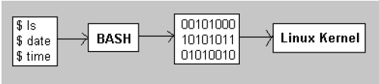
Hình 3-1: Mô hình chức năng Shell

1.3.2. Các loại Shell :
Do Linux là hoàn toàn tự do, mã nguồn mở nên cũng có rất nhiều các bản Shell khác nhau. Hiện nay có một số bản Shell chính chạy dưới Linux sau :
Bourne Again shell ( BASH ), Bourne shell ( SH ), C shell ( CSH ), Korn shell ( KSH ), TSH : C shell cải tiến, ZSH : Z shell
Để biết shell đang dùng là gì hãy sử dụng câu lệnh sau :
$ echo $SHELL

1.3.3. Viết và chạy các chương trình shell :
Ở mức đơn giản thì chương trình shell là một tệp chứa các câu lệnh shell hay Linux.
Ví dụ như ta muốn mount một phân vùng FAT32 của Windows ta thực hiện một chương trình shell như sau :
$ mkdir /mnt/windows
$ mount –t –vfat /dev/hda3 /mnt/windows
Lưu chúng vào một file text ví dụ như : seewwinflinux.txt
Để chạy seewwinflinux.txt ta có một số cách như sau:
$ chmod +x seewwinflinux
Và để chạy ta chỉ gọi seewwinflinux.txt từ dòng lệnh
Hoặc ta truyền nó như một tham số :
Ví dụ với tcsh : $ tcsh seewwinflinux
Hoặc dùng lệnh (.)
.. seewwinflinux

1.3.4. Các cấu trúc lệnh cơ bản của shell :
- Câu lệnh điều kiện
+ Câu lệnh if :
+ Câu lệnh case :
- Câu lệnh lặp
+ Câu lệnh for
+ Câu lệnh while
+ Câu lệnh until
+ Câu lệnh repeat
- Câu lệnh shift :
Lệnh shift sẽ dịch các tham số trên dòng lệnh ( các tham số mà ta gõ khi gọi lệnh sẽ được lưu trong các biến có tên là các số 1,2,…)một vị trí sang phải hay có thể chỉ định số vị trí dịch chuyển. Cú pháp như sau :
Dịch một vị trí : shift
Dịch số vị trí được chỉ định : shift number
- Một số toán tử dùng trong câu lệnh test hay biểu thức điều kiện :
+ Các toán tử cho xâu ký tự
+ Các toán tử cho kiểu files và directory
+ Các toán tử logic
+ Các toán tử cho số nguyên

- Sử dụng chương trình con hay hàm trong shell script
Shell cho phép ta định nghĩa các hàm của riêng mình, các hàm này cũng được đối xử như các hàm trong C và các ngôn ngữ lập trình khác, các hàm làm cho chương trình rõ rang,sáng sủa hơn và có bố cục dễ hiểu hơn, mặt khác tránh được việc viết các đoạn mã trùng lặp nhau.
Cú pháp của một hàm trong shell như sau :

function-name ( )
{
command1
command2
.....
...
commandN
return
}
Khi tạo xong các hàm ta có thể gọi hàm như sau :
fname [arg1 arg2 arg3 …]
Khi các tham số được truyền cho hàm thì nó cũng như các tham số vị trí dòng lệnh như các chương trình shell bình thường khác.
Ta cần chú ý rằng sau khi restart lại computer thì hàm của chúng ta cũng mất do các hàm chỉ tồn tại trong một phiên làm việc. Để khắc phục vấn đề này thì chúng ta cần lưu các hàm vào file trong thư mục sau : ( chú ý phải đăng nhập với tư cách là root )

II. Kết nối mạng trong Linux

2.1 Giới thiệu
Trong phần này chúng ta sẽ trình bày tổng quan về kết nối mạng trong Linux bao gồm các vấn đề: Thiết bị, trình điều khiển, giao diện mạng, Các đường kết nối mạng trong Linux.

2.2 Thiết bị, trình điều khiển và giao diện mạng
Trước hết là khái niệm về thiết bị phần cứng, ví dụ card Ethernet. Đó là một tập hợp các thiết bị điện tử, các chip điều khiển… được cắm vào máy tính thông qua một khe cắm mở rộng.
Để có thể truy cập vào thiết bị phần cứng thì hạt nhân phải được phải được cài đặt một số hàm đặc biệt gọi là trình điều khiển. Chẳng hạn với các thiết bị thuộc họ Ethernet thì có các trình điều khiển Becker.Việc truyền thông giữa trình điều khiển và thiết bị thông qua một vùng nhớ vào ra ( I/O ). Vùng nhớ này được thường được ánh xạ địa chỉ lên các thanh ghi vào ra. Các lệnh cũng như dữ liệu trao đổi giữa chúng đều được truyền qua các thanh ghi trên.
Hạt nhân truy cạp vào các trình điều khiển thiết bị thông qua các giao diện. Các giao diện cung cấp các hàm vào ra giống nhau cho tất cả các dạng thiết bị phần cứng, ví dụ như nhận hay truyền một gói tin. Các giao diện được định danh bởi các tên. Các tên này được định nghĩa bên trong hạt nhân. Giao diện Ethernet có tên là eth0, eth1…Chỉ có giao diện SLIP là được gán tên động mỗi khi kết nối SLIP dựoc thiết lập thì một giao diện tương ứng sẽ được gán cho cổng nối tiếp.
Networking Hardware
Kernel Networking code
SMC Driver
3Com Driver

eth0

eth1

eth3

eth2
Giao diện mạng
Trình điều khiển
Thiết bị
Hình 3-2: Giao diện, trình điều khiển và thiết bị
Một số giao diện trong Linux :
+ lo Giao diện loopback, nó được sử dụng cho mục đích thử nghiệm. Trong hạt nhân luôn luôn có một trình điều khiển cho giao diện này
+ ethn Là giao diện cho card mạng Ethernet thứ n + 1. Đây là tên chung cho

tất cả các card Ethernet.
+ dln Giao diện cho bộ điều hợp D_Link DE-600, một dạng khác của thiết bị Ethernet, nó đựoc điều khiển thông qua các cổng song song thay vì các khe cắm ISA hay PCI của máy tính.
+ sln Giao diện SLIP, đựoc liên kết với một cổn nối tiếp, Linux hổ trợ 4 giao diện SLIP
+ pppn Giao diện PPP, giống như giao diện SLIP, một giao diện PPP được liên kết với một cổng nối tiếp khi cổng này chuyển sang chế PPP.
+ plpn Giao diện PLIP. Giao diện này thực hiện truyền các gói tin IP qua cổng song song . Hạt nhân Linux hỗ trợ 3 giao diện PLIP.

2.3 Thiết lập cấu hình mạng TCP/IP
Trong phần này chúng ta sẽ thiết lập cấu hình cho các mạng máy tính Linux sử dụng giao thức TCP/IP. Các vấn đề bao gồm gán địa chỉ IP, cấu hình cho kết nối qua đường nối tiếp. Để tiên dụng và chỉ phải làm một lần thì các lện cấu hình lên để trong một file scripts và đặt trong thư mục /etc/rc.
Hệ thống các tệp thiết lập cấu hình : hệ thống tệp proc, host , networks, các tệp cấu hình cho giao thức SLIP, PPP, PLIP.
Để thiết lập cấu hình cấu hình mạng cho một mạng máy tính Linux ta phải thực hiện các công việc sau:
+ Cấu hình giao diện cho IP: bao gồm giao diện loopback, giao diện Ethernet, chọn đường qua gateway, thiết lập cấu hình cho gateway, giao diện PLIP,giao diện Dummy. Công việc này được thực hiện thông qua các câu lệnh ifconfig và route.
+ Lệnh ifconfig : Lệnh này thường xuyên được sử dụng khi thiết lập cấu hình mạng. Cú pháp của nó như sau:
ifconfig interface [[-net | -host] address [parameters]]
interface là giao diện, address là địa chỉ IP nó có thể viết dưới dạng ký pháp thập phân hay tên chỉ ra trong tệp tin hosts và networks. Khi không có tham số thì nó sẽ đưa lại các thông tin về toàn bộ các giao diện mạng.
+ Lệnh route : Lệnh này được sử dụng khi ta muốn cấu hình một mạng có khả năng kết nối với các mạng bên ngoài mạng LAN như : với một mạng LAN khác, với Internet…Cú pháp của nó như sau:
route [[-net | defaut | -n ] gw] address
+ Kiểm tra mạng bằng lệnh netstat : Khi thực hiện lện này thì tuỳ thuộc vào tham số đưa vào mà ta có các thông tin khác nhau về cấu hình mạng đang được thiết lập. Ví dụ như với tham số -rn sẽ in ra bảng chọn đường mà hệ thống sử dụng với địa chỉ IP được viết dưới dạng ký pháp thập phân. Với tuỳ chọn –I hiển thị các thông tin về giao diện đã được sử dụng, với tuỳ chọn –a tất cả các giao diện trong hạt nhân sẽ được hiển thị. Với tuỳ chọn –t,-u,-w,-x sẽ hiển thị các soket TCP, UDP, RAW, và UNIX đang kích hoạt. Nếu thêm tuỳ chọn –a thì sẽ hiển thị tất cả các socket đang chờ yêu cầu kết nối, tức là tất cả các server đang chạy trên hệ thống..

2.4 Truyền các packet
Phần này xem xét việc xử lý một packet IP phải truyền qua một box Linux. Packet ở tầng 3 được xử lý với hàm ip_rcv. Tại đó, ta có hook Netfilter thứ nhất.

Netfilter là một bộ lọc packet/ bộ gây chệch packet/ framework NAP của họ Linux
kernel 2.4. Netfilter là một framework được tổng quát hóa của các hook trong ngăn xếp mạng. Một module mức kernel bất kỳ có thể cài vào ít nhất một trong số các hook này và sẽ nhận từng packet qua các hook này. Các hook của netfilter hiện đang hoạt động trong IP v4, IP v6, DECnet. Có năm loại hook trong nhân Linux, như minh họa trong hình sau.
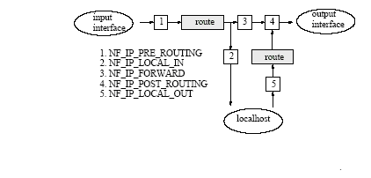
Hình 3-3: Sơ đồ Netfilter hook

Về cơ bản, các hook này có thể quyết định loại bỏ hay tiếp tục truyền packet. Giả sử packet này vẫn tồn tại sau lần hook thứ nhất, nó sẽ được tiếp tục định tuyến sau đó.
Định tuyến là việc tra trong cấu trúc của bảng FIB (Forwarding Information Table) để xác định một điểm nhập định tuyến tương ứng với địa chỉ IP đích của packet. Bước tiếp theo là ghép với các định tuyến.
Bước này là xác định tuyến ta sẽ truyền packet. Do việc tra trong cấu trúc bảng FIB có chi phí khá lớn nên ta sẽ dùng một cache định tuyến lưu các tuyến đang được dùng. Dùng một hàm băm để tra trong cache này, hàm băm này kết hợp địa chỉ nguồn và địa chỉ đích. Vì thế hai packet có chung trường này sẽ được định tuyến giống nhau trong bước tiếp theo, một định tuyến đa đường là không thể nếu không có chỉnh sửa trong hệ thống cache.
Sau bước này, packet đã sẵn sàng được chuyển đi. Trong suốt pha định tuyến, trường skb->dst đã được thiết lập. Tiếp theo là gọi phương thức nhập liệu input tương ứng với đích đến. Tại pha này, trường TTL trong header IP sẽ giảm dần và MTU(maximum transmission unit) của giao tiếp mạng sắp đến sẽ được kiểm tra. nếu MTU có kích thước nhỏ hơn kích thước của packet, packet sẽ được phân mảnh, còn ngược lại, có thể trực tiếp truyền vào giao tiếp này. Các thông điệp ICMP cũng tạo được trong pha này.
Nếu thông tin cần thiết để chuyển packet tới tuyến tiếp theo không được biết, một packet arp sẽ được gửi đi để xác định địa chỉ phần cứng của giao tiếp mạng tiếp theo. Khi có được những thông tin này rồi, trường MAC sẽ được sửa lại và gói tin đã sẵn sàng để gửi đi theo tuyến kế tiếp.
Thư viện Packet Capture (libpcap) cung cấp một giao diện mức cao cho hệ thống nghe và bắt packet. Mọi packet trên mạng, kể cả những packet quảng bá (broadcast) đều có thể truy cập được theo cơ chế này.
Libipq là một thư viện được phát triển trợ giúp việc xếp hàng các packet trên không gian người dùng của iptables.
Netfilter của Linux cung cấp một cơ chế truyền các packet ra ngoài stack để sắp hàng trong không gian người dùng sau đó nhận lại các packet này vào trong kernel và xác định sẽ làm gì với packet (chấp nhận hay loại bỏ). Những packet này có thể được chỉnh sửa trong không gian người dùng trước khi được nhận trở lại vào kernel.

III. IPTables

3.1. Giới thiệu iptables
Để sử dụng Firewall xây dựng trong Linux, chúng ta phải chắc chắn rằng hệ điều hành có cài đặt gói chức năng iptables. IPtables là firewall Linux thông dụng nhất. Hầu hết các bản phân phối Linux đều cài đặt phần này như một mặc địmh.
IPtables là một lệnh thông báo cho lõi hệ thống – xử lý lưu thông mạng như thế nào.ví dụ bạn có thể xử dụng iptables để drop các gói IP, forward chúng hoặc thực hiện chuyển đổi địa chỉ ( NAT ).
Các khái niệm cần thiết, và các thành phần của Linux :
- Tables : còn gọi là bảng lọc – filter table.Nơi lưu trữ tập hợp các luật.Nơi mà chúng ta định nghĩa hầu hết các luật mà áp dụng cho lưu thông mạng đi vào và ra.Nếu chúng ta không định nghĩa một bảng cụ thể thì bảng mặc định sẽ được sử dụng. The NAT table chứa các luật dành cho NAT. The MANGLE table nhiệm vụ dẫn đường tăng cường.
- Chains : tại lõi của Linux firewall. Linux sử dụng các chain như một tập hợp các luật mà Linux áp dụng khi lọc lưu thông mạng.Bao gồm 3 chains chính, mỗi cái trong chúng là một phần của filter table.
- Input chain : Chain này áp dụng cho tất cả lưu lượng mạng đích cho firewall.Ví dụ nếu chúng ta muốn cho admin điều khiển firewall của chúng ta thông qua phương thức remote, chúng ta sẽ cấu hình một luật cho input chain để cho phép mọi thứ lưu lượng mạng mà công cụ của admin sử dụng.
- Output chain : áp dụng cho mọi lưu lượng mạng đi ra khỏi firewall. Ví dụ nếu firewall muốn liên lạc DNS server cho name lookups, chúng ta cần cấu hình output chain để cho phép lưu thông này.
- Forward chain : áp dụng cho tất cả lưu lượng mạng mà Linux firewall quản lý cho các máy tính khác. Ví dụ như nếu firewall của chúng ta lưu thông mạng từ các máy tính clients ra ngoài mạng Internet, chúng ta phải cấu hình the forward chain để cho phép lưu thông này.
- SNAT, DNAT, và Masquerading : Các phần này là một kiểu khác của NAT. SNAT biến đổi địa chỉ nguồn của một gói trước khi gửi nó đi, thông thường là giấu địa chỉ IP của client khi kết nối với bên ngoài. DNAT chuyển địa chỉ đích của gói mà thông thường để làm trong suốt proxy server đối với client. Masquerading cũng ẩn các client mạng bên trong với thế giới bên ngoài và được sử dụng khi địa chỉ IP bên ngoài của chúng ta thay đổi mỗi lần kết nối- ví dụ kết nối quay số đến Internet.

3.2. Quá trình di chuyển của gói tin qua lõi của hệ thống

Ta xét quá trình di chuyển của một gói trong các trường hợp sau:
- Destination local host :
Bảng 1

Step | Table | Chain | Comment
1 |  |  | Trên đường truyền ( ví dụ Internet )
2 |  |  | Đi vào giao diện mạng ( ví dụ như eth0,eth1…)
3 | Mangle | PREROUTING | Chain này được sử dụng để biến đổi các gói như biến đổi loại dịch vụ ( TOS )
4 | Nat | PREROUTING | Sử dụng cho DNAT không nên sử dụng cho chức năng lọc gói tại chain này
5 |  |  | Quyết định dẫn đường
6 | Mangle | INPUT | Sử dụng để biến đổi các gói trước khi đưa đến các tiến trình xử lý chúng
7 | Filter | INPUT | Tại đây lọc tất cả lưu lượng vào
8 |  |  | Tiến trình hay các ứng dụng xử lý các gói.

- Source localhost :
Bảng 2

Step | Table | Chain | Comment
1 |  |  | Tiến trình /ứng dụng cục bộ ( ví dụ như chương trình server/client)
2 |  |  | Quyết định dẫn đường.Địa chỉ nhuồn sử dụng,giao diện mạng sử dụng là gì.
3 | Mangle | OUTPUT | Biến đổi các gói
4 | Nat | OUTPUT | Biến đổi NAT cho các gói đi ra mạng bên ngoài
5 | Filter | OUTPUT | Lọc toàn bộ lưu lượng mạng ra ngoài
6 | Mangle | POSTROUTING | Chain này được sử dụng khi chúng ta muốn biến đổi các gói trước khi chúng rời khỏi host
7 | Nat | POSTROUTING | Thực hiện biến đỏi địa chỉ nguồn SNAT
8 |  |  | Đi ra qua giao diện mạng ( eth0 …)
9 |  |  | Trên đường truyền ( ví dụ Internet )

- Forwarded packets :
Bảng 3

Step | Table | Chain | Comment
1 |  |  | Trên đường truyền ( ví dụ Internet )
2 |  |  | Đi vào giao diện mạng ( ví dụ eth0)
3 | Mangle | PREROUTING | Chain này được sử dụng để biến đổi các gói như thay đổi TOS
4 | Nat | PREROUTING | Chain này chủ yếu sử dụng cho mục đích DNAT
5 |  |  | Quyết định dẫn đường : như gói tin có đích đến là localhost hay được chuyển tiếp
6 | Mangle | FORWARD | Chain này được sử dụng cho một số nhu cầu đặc biệt, biến đổi các gói tin sau quyết định dẫn đường ban đầu nhưng trước quyết định dẫn đường cuối cùng để đưa gói ra đường truyền bên ngoài.
7 | Filter | FORWARD | Chỉ có các gói tin forward đi vào chain này, tại đây chúng ta thực hiện các luật lọc đối với các gói.
8 | Mangle | POSTROUTING | Dùng để thực hiện các yêu cầu đặc biệt sau tất cả các quyết định dẫn đường nhưng gói tin vẫn ở trong máy.
9 | Nat | POSTROUTING | Chain này sử dung cho mục đích SNAT
10 |  |  | Đi ra giao diện mạng ( ví dụ như eth1)
11 |  |  | Trên đường truyền ( ví dụ LAN )

Ta có thể minh hoạ bằng sơ đồ sau :

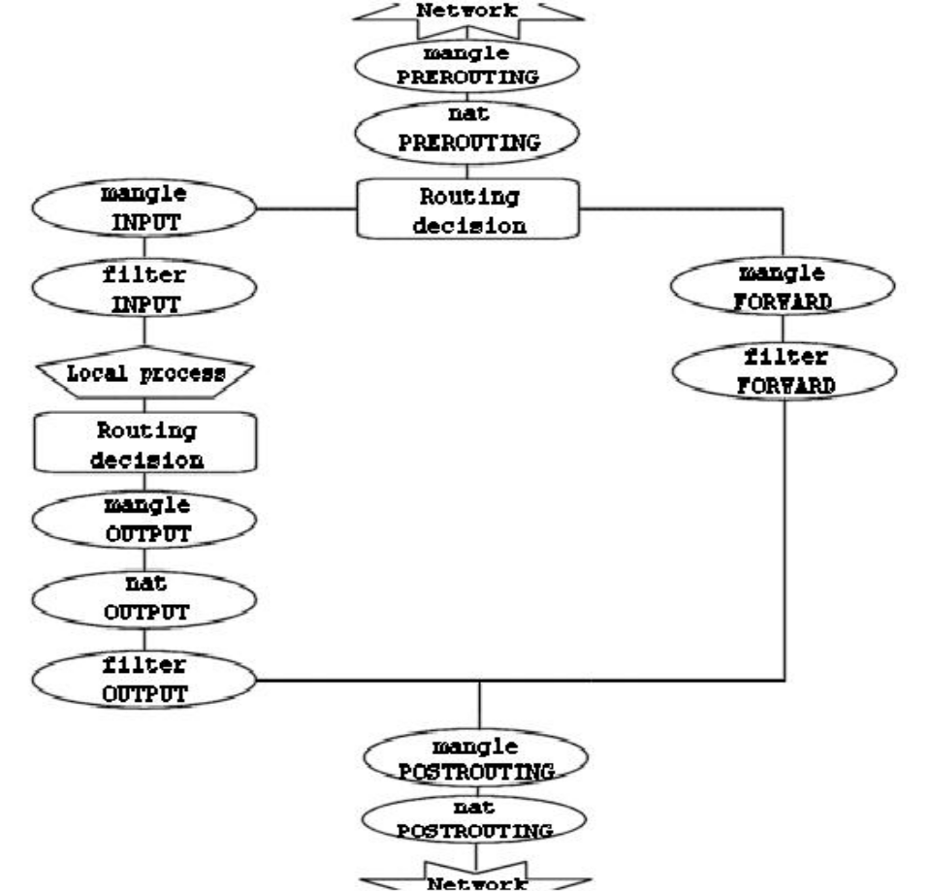

Hình 3-4 : Quá trình gói tin trong lõi hệ thống Linux

3.3. Sử dụng IPtables Commands
Linux bao hàm một số lượng các iptables commands khác nhau. Tất cả chúng đều thường bắt đầu bằng iptables và thêm vào một số các lựa chọn câu lệnh ( dạng command – line ). Cách tốt nhất là bắt đầu sử dụng iptables commands là xem cú pháp cơ bản cấu hình cho firewall đơn giản.
Để chỉ dẫn cho Linux bổ sung hay loại bỏ một rule, thì cú pháp như sau :
Iptables [-t table] CMD [chain] [filter_match] [target]
Các tham số tuỳ chọn được để trong cặp ngoặc vuông, table là bảng sẽ bị tác động, chain nào được tác động, loại lưu thông – filter match, tác động đến gói tin là gì – target. Ví dụ câu lệnh sau add một rule vào input chain của bảng filter mà nó drop tất cả các gói tin ICMP.
Iptables –t filter –A INPUT –p icmp DROP

- Bảng sau mô tả các câu lệnh iptables thông dụng :
Bảng 4

Câu lệnh | Tên | Mô tả
-A | Append | Bổ sung một rule vào cuối một chain
-I | Insert | Chèn một rule vào đầu một chain
-D<chain>  <rule number> | Delete Rule | Xoá một rule
-L<chain> | List | Đưa ra danh sách tất cả các rules trong một chain.Nếu không chỉ rõ chain nào thì nó sẽ liệt kê rule trong tất cả các chain
-N<chain> | New | Tạo một chain của người dung.Chúng ta có thể tạo new chain với luật xử lý riêng mà có thể xử lý các gói trước khi chúng trở lại quá trình xử lý bình thường.
-X<chain> | Delete chain | Xoá một chain của người sử dụng
-F[<chain>] | Flush | Xoá tất cả các rules trong một chain.Nếu không chỉ rõ chain nào thì nó sẽ xoá tất cả các rules trong tất cả các chain.
-h | Help | Đưa ra tất cả các iptables command nhằm trợ giúp.

- Các iptables target : Đó là các hành động của Linux sẽ thực hiện với gói tin. Bảng sau mô tả các target thông dụng
Bảng 5
Target | Mô tả
DROP | Khi rule gửi một gói với DROP target, nó sẽ bị thải hồi mà không có thông báo gì
REJECT | Gói tin cũng bị thải hồi nhưng Linux sẽ gửi lại một gói tin ICMP đến nguồn
ACCEPT | Cho phép gói tin đi qua firewall cũng như đi ra và đi vào mạng
LOG | Có nghĩa rằng các gói tin được logged và nó thường được sử dụng  trong các chain của người dung
SNAT | Chỉ sử dụng với PREROUTING chain trong bảng NAT.Nó sẽ biến đổi địa chỉ nguồn thành một địa chỉ mà chúng ta định nghĩa.Sử dụng với các gói tin đi vào mạng bên trong firewall
DNAT | Chỉ sử dụng với PREROUTING chain trong bảng NAT. Nó sẽ biến đổi địa chỉ đích thành một địa chỉ mà chúng ta định nghĩa.Thường sử dụng đối với các gói tin đi vào mạng.
MASQUERADE | Nó thực hiện NAT cho gói tin khi firewall có địa chỉ IP động – khi chúng ta kết nối Internet thông qua quay số. Target này chỉ sử dụng cho POSTROUTING chain trong bảng NAT.
user chain | Thay từ “user chain” cho tên của chain người sung định nghĩa.

- Iptables options and conditions :
Option là thành phần cuối cùng trong iptables command mà chúng ta cần xác định trong xây dựng các rules cho firewall.Options xác định câu lệnh sẽ được xử lý như thế nào.Thông thường các options là các điều kiện ( condition ) mà được kiểm tra trước khi một command được thực thi.Những biểu thức điều kiện này được Linux đánh giá để quyết định lựa chọn command sẽ được thực thi hay bỏ qua.Bảng sau đây liệt kê các biểu thức điều kiện thông dụng.
Bảng 6

Option | Mô tả
-p protocol | Xác định giao thức nào mà rule sẽ thực thi . tham số protocol có thể là tcp,udp, or icmp.Chúng ta cũng có thể sử dụng tên của giao thức nếu nó lắng nghe ở /ect/protocols hay protocol number.Nếu tất cả các giao thức thì sử dụng số 0 hoặc từ “all”.Còn nếu muốn sử dụng một số giao thức nào đó thì dung dấu phảy để ngăn cách.
-s source_address[/mask] | Xác định địa chỉ nguồn của gói tin.Ví dụ khi –s 192.168.1.1 thì chỉ định gói tin có địa chỉ 192.168.1.1. còn –s 192.168.1.0/24 chỉ định một dải địa chỉ IP từ 192.168.1.0 đến 192.168.1.255
-d destination_address[/mask] | Xác định địa chỉ đích của gói tin.Cũng giống như địa chỉ nguồn IP.
-i interface | Xác định giao diện mạng mà trên đó các gói tin đi vào được nhận.Ví dụ chúng ta ám chỉ đến tất cả các gói tin mà đến giao diện mạng eth0 thì tag hi như sau : -i eth0.
--destination-port port | Tương tự như source-port
--source-port port | Xác định source port của gói tin TCP hay UDP. Bởi vì chỉ có những giao thức này sử dụng các cổng.Nó chỉ được sử dụng với option –p udp hay –p tcp.Ví dụ -p udp –source-port 53 ám chỉ đến tất cả các gói tin UDP với source port là 53; -p tcp –source-port 0:1023 ám chỉ tất cả các gói tin với source port từ 0 đến 1023.Nếu một dịch vụ đang lắng nghe tại files /ect/services thì chúng ta có thể dùng tên dịch vụ thay vì số cổng.
-o interface | Tương tự như –i option chỉ đến các gói tin đi ra bên ngoài qua các giao diện mạng.
--syn | Ví dụ -p tcp –syn sẽ kiểm tra một gói tin có là một phần của một kết nối TCP mới.
--icmp –type type | Ví dụ -p icmp –icmp-type source-quench hay –p icmp – icmp-type 0 tất cả các loại gói tin ICMP
! | Một mình nó không phải là một condition, nó được áp dụng cho tất cả các condition khác có nghĩa phủ định.Ví dụ -p 47, -p !47.
-j target | Nó cũng không phải là một biểu thức lựa chọn.Nó chỉ ra rằng một gói tin sẽ được gửi tới một target nào đó, ví dụ : -j DROP tương đương với gói tin sẽ bi loại bỏ.

3.4. Sử dụng Masquerading và NAT
Linux cung cấp hai phiên bản cho NAT. Masquerading được thiết kế cho địa chỉ IP động.Nếu là địa chỉ IP tĩnh thì chúng ta sử dụng kết hợp của SNAT và DNAT.
- Cho phép Masquerading :
Áp dụng cho tất cả các lưu lượng đi ra khỏi mạng của chúng ta,có nghĩa là firewall sẽ biến đổi địa chỉ nguồn của các gói tin.
Để cho phép Masquerading có hiệu lực, chúng ta cần thực hiện câu lệnh iptable như sau :
iptables –t nat –A POSTROUTING –o ppp0 –j MASQUERADE
- Sử dụng SNAT
Cũng giống như Masquerading nhưng chỉ khác là giao diện mạng cho lưu thông mạng ra ngoài ( external interface ) phải có địa chỉ ip tĩnh.Để cho phép SNAT có hiệu lực ta thực hiện iptables command sau :
iptables –t nat –A POSTROUTING –o eth0 –j SNAT –to-source xxx.xxx.xxx.xxx
- Sử dụng DNAT
iptables –t nat –A PREROUTING –i eth0 –p tcp \
–sport 1024:65635 -d xxx.xxx.xxx.xxx –dport 80 \
-j DNAT –to-destination 192.168.1.80
iptables –A FORWARD -i eth0 –o eth1 –p tcp \
–sport 1024:65635 -d 192.168.1.80 –dport 80 –m state --state N

Chương 4 : XÂY DỰNG HỆ THỐNG BKWALL

Tổng quan về hệ thống

Mô hình, đặc tả chức năng hệ thống BKWall

Phân tích thiết kế hệ thống BKWall

Tích hợp, cài đặt, kiểm thử, đánh giá kết quả hệ thống BKWall

I. Tổng quan về hệ thống BKWall

1.1 Mục tiêu xây dựng hệ thống BKWall
Mục tiêu của đề tài là phát triển một hệ thống tường lửa cho các mạng máy tính quy mô doanh nghiệp vừa và nhỏ. Trên cơ sở đó, BKWall (Bách Khoa Firewall System) được xây dựng trên cơ sở phần mềm mã nguồn mở SmoothWall và nền hệ điều hành Linux. Do thời gian thực hiện đề tài này không có nhiều nên các mục tiêu cụ thể đề ra khi xây dựng hệ thống BKWall bao gồm:
- Thiết lập một Firewall cho các mạng máy tính vừa và nhỏ.
- Tích hợp các thành phần packet filtering, proxy server và các dịch vụ từ các phần mềm mã nguồn mở thành một hệ thống hoàn chỉnh và thống nhất.
- Xây dựng module điều khiển và theo dõi tập trung cho toàn bộ hệ thống.
- Triển khai hệ thống trên các máy chuyên dụng ( Application Server )

1.2 Giải pháp kỹ thuật được lựa chọn
Sau khi tìm hiểu về các kỹ thuật lọc gói, web proxy cũng như tìm hiểu các giải pháp thương mại và mã nguồn mở, giải pháp kỹ thuật xây dựng BKWall được lựa chọn gồm có các vấn đề sau.
- Xây dựng trên hệ điều hành Linux
Với vai trò là một Firewall gateway, hệ thống BKWall cần được đặt tại các vị trí thích hợp trong mạng. Đối với các mạng quy mô vừa và nhỏ, vị trí thích hợp nhất để cài đặt một hệ thống như BKWall là trên một gateway. Mặc dù hiện nay, gateway cho các mạng vừa và nhỏ ở Việt Nam thường sử dụng hệ điều hành dòng Windows NT nhưng xu hướng trong tuơng lai sẽ chuyển sang các sản phẩm mã nguồn mở thì Linux là một sự lựa chọn rất tốt. BKWall lựa chọn Linux vì những lý do sau :
  - Mã nguồn mở và miễn phí hoàn toàn.
  - Hỗ trợ mạng đầy đủ và mạnh mẽ.
  - Có thể tùy biến dễ dàng để cài đặt lên các máy chuyên dùng.
  - Đặc biệt là khả năng lọc gói của kernel, sử dụng Iptables làm công cụ xây dựng các rule cho module lọc gói.
- Sử dụng Squid để thực hiện thành phần Web Proxy
+ Squid là một Cache – Proxy hoạt động trên nền hệ điều hành Linux
+ Hoạt động hiệu quả, và mã nguồn mở hoàn toàn, có khả năng tích hợp thêm các thành phần mở rộng như khả năng lọc theo URIs, banner,…
- Sử dụng iptables làm công cụ thực hiện thành phần lọc gói của hệ thống BKWall
Iptables là phần mềm firewall mặc định của hầu hết các bản phát hành của hệ điều hành Linux. Iptables tương đối đơn giản nhưng sức mạnh của nó đã được kiểm chứng khi rất nhiều sản phẩm thương mại được phát triển dựa trên nó như Astaro, SmoothWall, … Khi xây dựng giải pháp BKWall, Iptables là sự lựa chọn đầu tiên cho thành phần lọc gói vì :
  - Mã nguồn mở, sẵn có với hầu hết các bản Linux phổ biến.
  - Hoạt động hiệu quả, có khả năng kiểm soạt toàn bộ lưu thông qua gateway.
  - Hỗ trợ giao tiếp lập trình thông qua thư viện libipq, có thể kết hợp với inline-mode của Snort.
- Giao diện điều khiển qua Web
Hệ thống BKWall được xây dựng trên một máy chủ Linux. Việc truy nhập trực tiếp vào máy chủ này để thực hiện việc cấu hình hay điều khiển thường phải qua các kênh telnet hoặc ssh và bằng giao diện dòng lệnh. Điều này là rất bất tiện. Vì vậy, hệ thống điều khiển của BKWall được xây dựng theo kiểu giao diện web với các đặc điểm sau :
- Dùng web server Apache, được tích hợp sẵn trong hầu hết các bản Linux.
- Sử dụng giao thức https.
Xác thực ssl bằng chứng chỉ số.
- Ngôn ngữ Perl – CGI: Ngôn ngữ Perl và công nghệ CGI được sử dụng để xây dựng phần điểu khiển và theo dõi của BKWall vì những lý do sau :
      - Perl là ngôn ngữ xử lý văn bản mạnh, thích hợp với việc thao tác với các file cấu hình và file luật của Snort.
      - Perl có khả năng tương tác mạnh với hệ thống Linux. Điều này cẩn thiết cho việc điều khiển một hệ thống được tích hợp từ nhiều thành phần như BKWall.
      - Xây dựng ứng dụng web bằng Perl đòi hỏi công nghệ CGI. Mặc dù CGI không còn là công nghệ được khuyến khích và chứa nhiều lỗ hổng bảo mật nhưng trong trường hợp của BKWall, ứng dụng CGI chỉ được truy nhập từ trong mạng LAN và qua kênh ssl nên có thể tin cậy được.

1.3 Qui trình phát triển
Đề tài này được thực hiện theo hướng nghiên cứu công nghệ và hiện thực hóa các kết quả nghiên cứu trong điều kiện cho phép. Hệ thống BKWALL là sản phẩm thể hiện các kết quả nắm bắt được qua quá trình làm đề tài. Bên cạnh đó, việc phát triển BKWALL theo một mô hình phát triển phần mềm chuẩn là rất cần thiết. Mô hình được lựa chọn cho quá trình phát triển BKWALL là mô hình thác nước (water fall model ). Mô hình này phù hợp với các điều kiện về thời gian có hạn cũng như đặc điểm của hệ thống BKWALL.
Trên cơ sở đó, hệ thống BKWALL được thực hiện với các pha như sau :
- Pha khảo sát : Tìm hiểu thực tiễn an ninh thông tin ở Việt Nam, nhu cầu về một hệ thống Firewall cho các mạng vừa và nhỏ. Quá trình khảo sát được thực hiện tại phòng giải pháp phần mềm hệ thống và bảo mật, công ty Misoft trong thời gian thực tập tốt nghiệp.
- Pha phân tích: Tiến hành tìm hiểu các yêu cầu thu thập được trong pha khảo sát. Từ đó tìm hiểu và phân tích các thành phần phần mềm mã nguồn mở thích hợp và xác định các công việc cần phải thực hiện khi xây dựng hệ thống BKWALL.
- Pha thiết kế : Xây dựng mô hình tổng thể và thiết kế chi tiết các module. Công việc này bao gồm cả việc mô hình hóa và sắp xếp lại các thành phần mã nguồn mở cũng như thiết kế các thành phần cần xây dựng mới.
- Pha xây dựng module và kiểm thử đơn vị : Tiến hành xây dựng các module mới và điều chỉnh các module cũ. Kiểm thử các module đó.
- Pha tích hợp và kiểm thử hệ thống : Tiến hành tích hợp các module đã được xây dựng, các module mã nguồn mở. Kiểm thử tích hợp toàn bộ hệ thống.
- Pha triển khai và bảo trì : BKWALL được triển khai thử nghiệm và tiến hành quá trình bảo trì trên mạng nội bộ của phòng giải pháp phần mềm hệ thống và bảo mật, công ty Misoft.

1.4 Công cụ phát triển
BKWall tích hợp một số thành phần mã nguồn mở. Các thành phần này đều được xây dựng bằng ngôn ngữ C – ngôn ngữ dùng để xây dựng hệ điều hành Linux. Công cụ được sử dụng để thay đổi, biên dịch, cấu hình cũng như cài đặt các thành phần này gồm có gcc và make.

1.5 Dự kiến kết quả đạt được
Từ các mục tiêu đề ra và giải pháp kỹ thuật được lựa chọn, hệ thống BKWall dự kiến đạt được các kết quả cụ thể như sau :
  - Tích hợp thành công các thành phần đã được lựa chọn.
  - Hoạt động tốt khi thử nghiệm trên các mạng vừa và nhỏ.
  - Cung cấp đầy đủ các chức năng cơ bản và cần thiết của một Firewall gateway.
  - Đảm bảo tính dễ dàng cấu hình và tin cậy.

II. Mô hình và đặc tả chức năng hệ thống BKWall

2.1 Mô hình
BKWall gồm các thành phần :
  - Packet Filtering : Thành phần thực hiện chức năng lọc gói .
  - Web Proxy : Thành phần thực hiện chức năng của một Cache Proxy
  - BKWall Management Console : Hệ thống điều khiển và theo dõi.
  - Config files : Các file cấu hình của BKWall
  - Log files : Các log files của BKWall
  - Rule files : Các file luật của Packet Filtering

Mô hình tổng thể hệ thống BKWall với các thành phần của nó như sau :

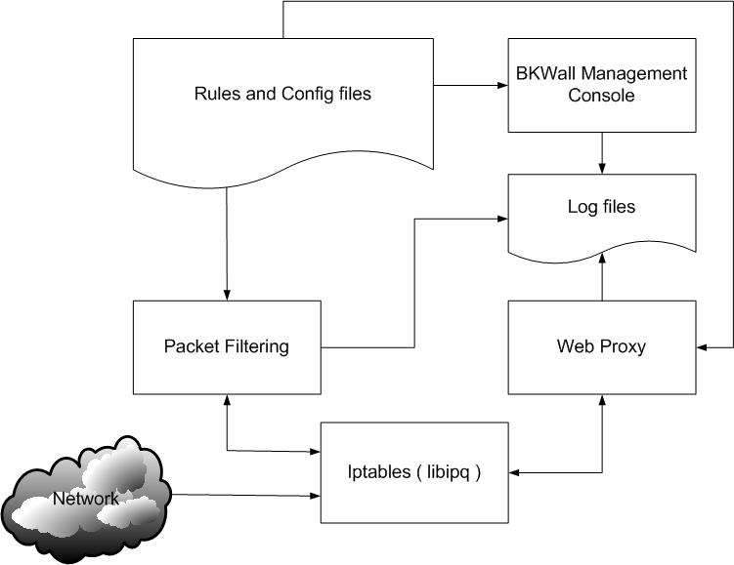
Hình 4-1: Mô hình tổng thể hệ thống BKWall

2.2 Đặc tả chức năng
Đặc tả chức năng của hệ thống BKWall. Dưới đây là biểu đồ usecase mô tả các chức năng của hệ thống:
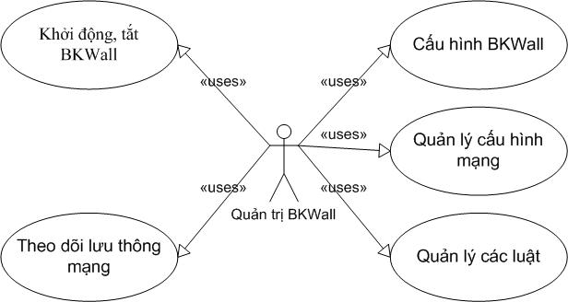

Hình 4-2: Đặc tả chức năng hệ thống BKWall
Chi tiết các Use case :
UC1 : Khởi động, Tắt BKWall
Người quản trị hệ thống khởi động, tắt hoặc khởi động lại BKWall
UC2 : Cấu hình BKWall
Người quản trị hệ thống thiết lập, thay đổi các tham số cấu hình để chạy BKWall
UC3 : Quản lý cấu hình mạng
Quản lý các kết nối mạng của hê thống như thiết lập địa chỉ các giao diện mạng…
UC4 : Quản lý các luật
Người quản trị có thể theo dõi, thêm, sửa, xóa các luật liên quan đến hoạt động của các module Packet Filtering và Web proxy
UC5 : Theo dõi lưu thông mạng
Hiển thị tình trạng lưu thông qua mạng bằng các biểu đồ.

2.3 Mô hình triển khai BKWall
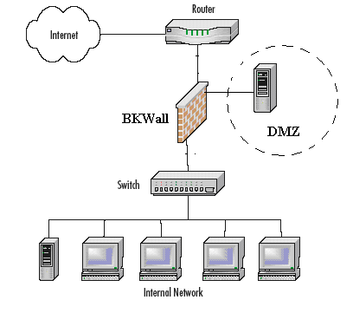
Hình 4-3: Mô hình triển khai BKWall

III. Phân tích thiết kế hệ thống BKWall

3.1 Biểu đồ phân cấp chức năng
Biểu đồ phân cấp chức năng của hệ thống BKWall – Management Console

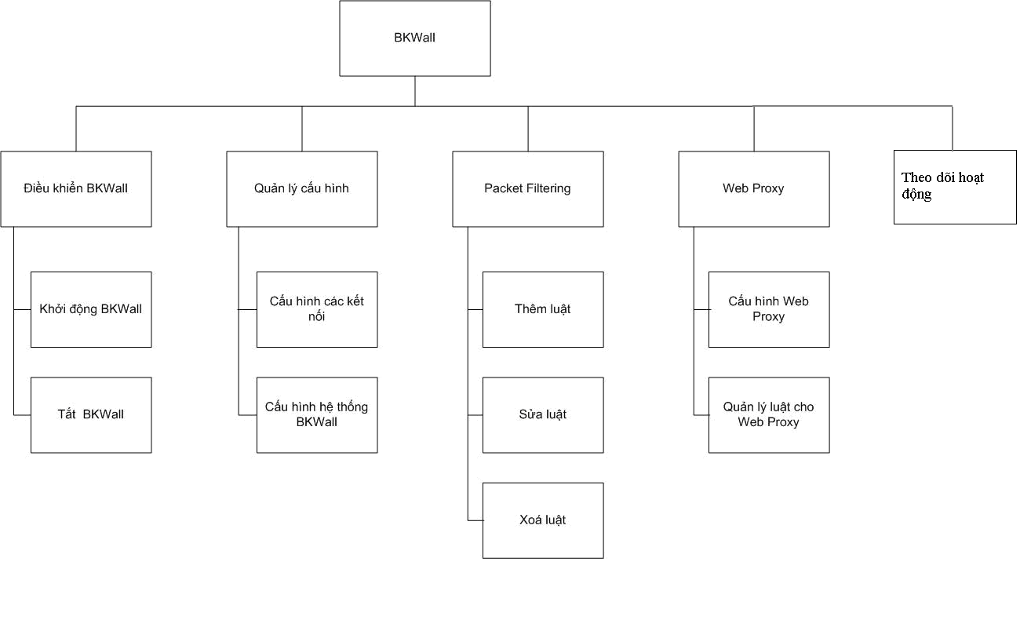

Hình 4-4: Biểu đồ phân cấp chức năng

3.2 Biểu đồ luồng dữ liệu

3.2.1 Biểu đồ mức bối cảnh
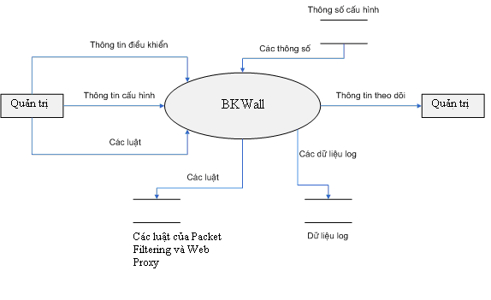
Hình 4-5: Biểu đồ luồng dữ liệu mức bối cảnh

3.2.2 Biểu đồ mức đỉnh

Chức năng điều khiển
Chức năng này cho phép người quản trị điều khiển hoạt động tắt, mở hệ thống BKWall.
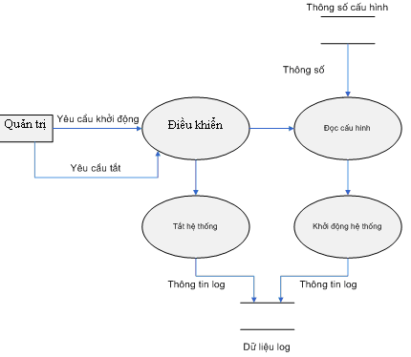
Hình 4-6: Biểu đồ chức năng điều khiển
- Chức năng quản lý cấu hình
Chức năng này cho phép thay đổi và theo dõi các thông số cấu hình được thiết lập cho hệ thống BKWall.
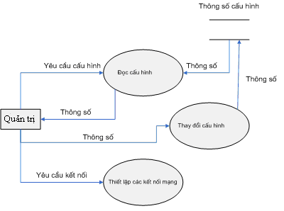
Hình 4-7: Biểu đồ chức năng Quản lý cấu hình
- Chức năng quản lý luật cho Packet Filtering
Chức năng này cho phép thiết lập các luật cho module lọc gói bao gồm các mục như: Lọc gói IP, chặn cổng, cổng dịch vụ, các chức năng mở rộng…Quá trình thiết lập có thể là bổ sung, sửa chữa, xóa bỏ.
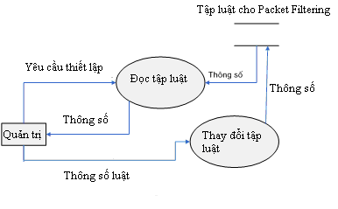
Hình 4-8: Biểu đồ chức năng Quản lý luật lọc gói
- Chức năng quản lý luật cho Web Proxy
Chức năng này cho phép thiết lập các luật cho module Web Proxy bao gồm các mục như: host_name, http_port, dung lượng cache, …
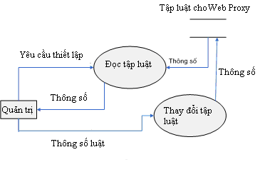
Hình 4-9: Biểu đồ chức năng Quản lý luật Web Proxy

- Chức năng theo dõi hoạt động
Chức năng này hiển thị các thông tin về quá trình hoạt động của hệ thống BKWall cũng như toàn bộ các lưu thông mạng đi qua nó.
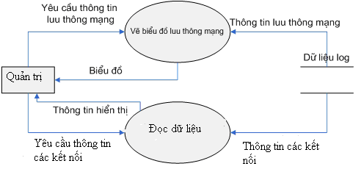
Hình 4-10: Biểu đồ chức năng theo dõi hoạt động

3.3 Thiết kế module
Sau quá trình phân tích, dựng lên các biểu đồ phân cấp chức năng, biểu đồ luồng dữ liệu thì công việc tiếp theo là thiết kế các module hiện thực hoá chúng. Hệ thống BKWall-Management Console được chia thành 5 module, bao gồm :
  - Module chương trình chính
  - Module chuyển tiếp yêu cầu
  - Module quản lý cấu hình
  - Module quản lý luật cho Packet Filtering, Web Proxy
  - Module theo dõi thông tin về hệ thống
Thiết kế chi tiết của các module như sau :

3.3.1 Module chương trình chính
Module chương trình chính là module chịu trách nhiệm khởi tạo, kết thúc hoạt động của hệ thống cũng như các phiên làm việc. Đồng thời nó cũng chịu trách nhiệm xây dựng giao diện Web của toàn bộ hệ thống phục vụ cho việc quản trị hệ thống của Admin. Ta có sơ đồ khối của nó như sau:
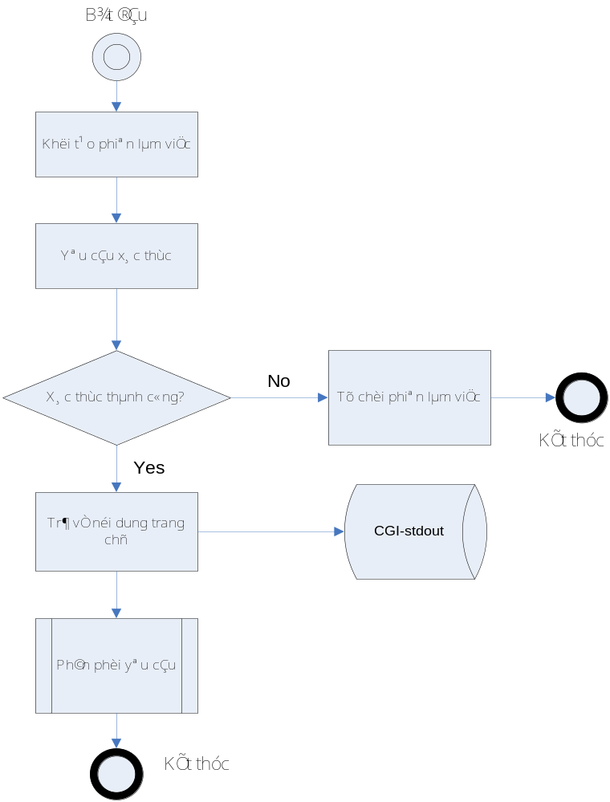

Hình 4-11: Sơ đồ khối module chương trình chính

Quá trình khởi tạo hệ thống được thực hiện khi hệ thống BKWall thực hiện boot. Khi đó hệ thống sẽ thực hiện các khởi tạo cần thiết như : kích hoạt kết nối mạng dial up nếu nó được cấu hình kết nối tự động mỗi khi reboot hệ thống, khởi động web server, web proxy ( squid ), httpd, và quan trọng nhất là khởi tạo thành phần lọc gói ( Packet Filtering ).
Quá trình khởi tạo này được thực hiện thông qua các files scripts được đặt trong thư mục /etc/rc.d. Bao gồm các scripts thực hiện công việc khởi tạo cấu hình mạng, các kết nối mạng, khởi tạo các chains, cập nhật các luật cho Firewall : rc.sysinit, rc.network, rc.netaddress.up, rc.netaddress.down, rc.firewall.up, rc.firewall.down, rc.adsl, rc.isdn, rc.updatered, rc.machineregister. Ta có thể mô tả thứ tự thực hiện các files scripts này khi hệ thống boot như mô hình sau :
Boot
rc.sysinit
rc.network
rc.netaddress.up
rc.netaddress.down
rc.firewall.up
rc.firewall.down
rc.adsl
rc.isdn
rc.machineregister
rc.updatered
Trong đó quan trọng nhất là các file thực hiện khởi tạo một Firewall dựa trên công cụ IPtables là rc.firewall.up, rc.firewall.down
Ta có thể xem xét ở đây một số thiết lập cơ bản cho hệ thống BKWall khi khởi tạo.
+ Trước hết hệ thống sẽ xoá hết các rules và toàn bộ các chains và thiết đặt các Policy cho các gói tin trong các chains : INPUT, FORWARD, OUTPUT
#Xoa cac rules va chains
/sbin/iptables -F
/sbin/iptables -X
# Thiet dat Policy
/sbin/iptables -P INPUT DROP
/sbin/iptables -P FORWARD DROP
/sbin/iptables -P OUTPUT ACCEPT
+ Tạo các chains mới dùng để thực hiện các chức năng của toàn bộ hệ thống
như chặn IP, lọc cổng, cổng dịch vụ, quản trị từ xa, các chức năng mở rộng như chặn gói tin Ping, tấn công từ chối dịch vụ, chặn các gói tin IGMP( Internet Group Management Protocol ) trong thành phần Packet Filtering, các chain cho Web
Proxy, các dịch vụ như kết nối qua dial – up, forward cổng , DMZhole,… Sau đó sẽ dẫn các gói tin đi vào hệ thống qua chain INPUT, FORWARD, OUTPUT đến các chain tưong ứng.
# IP blocker
/sbin/iptables -N ipblock
/sbin/iptables -A INPUT -i ppp0 -j ipblock
/sbin/iptables -A INPUT -i ippp0 -j ipblock
if [ "$RED_DEV" != "" ]; then

/sbin/iptables -A INPUT -i $RED_DEV -j ipblock
fi
/sbin/iptables -A FORWARD -i ppp0 -j ipblock
/sbin/iptables -A FORWARD -i ippp0 -j ipblock
if [ "$RED_DEV" != "" ]; then
/sbin/iptables -A FORWARD -i $RED_DEV -j ipblock
fi
/sbin/iptables -A FORWARD -i $GREEN_DEV -j ipblock

#Portfilter
/sbin/iptables -N portfilter
/sbin/iptables -A INPUT -i ppp0 -j portfilter
/sbin/iptables -A INPUT -i ippp0 -j portfilter
if [ "$RED_DEV" != "" ]; then
/sbin/iptables -A INPUT -i $RED_DEV -j portfilter
fi
/sbin/iptables -A FORWARD -i ppp0 -j portfilter
/sbin/iptables -A FORWARD -i ippp0 -j portfilter
if [ "$RED_DEV" != "" ]; then
/sbin/iptables -A FORWARD -i $RED_DEV -j portfilter
fi
/sbin/iptables -A FORWARD -i $GREEN_DEV -j portfilter

# External access. Rule set with setxtaccess setuid
/sbin/iptables -N xtaccess
/sbin/iptables -A block -j xtaccess

# Port forwarding
/sbin/iptables -N portfwf
/sbin/iptables -A FORWARD -j portfwf
/sbin/iptables -N dmzholes
/sbin/iptables -t nat -N portfw
/sbin/iptables -t nat -A PREROUTING -j portfw

# All ICMP on ppp too.
/sbin/iptables -A block -p icmp -i ppp0 -j ACCEPT
/sbin/iptables -A block -p icmp -i ippp0 -j ACCEPT
if [ "$RED_DEV" != "" ]; then
/sbin/iptables -A block -p icmp -i $RED_DEV -d $RED_NETADDRESS/$RED_NETMASK -j ACCEPT
fi

/sbin/iptables -A INPUT -j block

# last rule in INPUT chain is for logging.
/sbin/iptables -A INPUT -j LOG
/sbin/iptables -A INPUT -j REJECT
# Allow GREEN to talk to ORANGE.
if [ "$ORANGE_DEV" != "" ]; then
/sbin/iptables -A FORWARD -i $ORANGE_DEV -o $GREEN_DEV -m state \
--state ESTABLISHED,RELATED -j ACCEPT
/sbin/iptables -A FORWARD -i $GREEN_DEV -o $ORANGE_DEV -m state \
--state NEW,ESTABLISHED,RELATED -j ACCEPT
# dmz pinhole chain. setdmzholes setuid prog adds rules here to allow
# ORANGE to talk to GREEN.
/sbin/iptables -A FORWARD -i $ORANGE_DEV -o $GREEN_DEV -j dmzholes
fi

# For IGMP and multicast
/sbin/iptables -N advnet
/sbin/iptables -A INPUT -i ppp0 -j advnet
/sbin/iptables -A INPUT -i ippp0 -j advnet
if [ "$RED_DEV" != "" ]; then
/sbin/iptables -A INPUT -i $RED_DEV -j advnet
fi

# Spoof protection for RED (rp_filter does not work with FreeS/WAN)
/sbin/iptables -N spoof
/sbin/iptables -A spoof -s $GREEN_NETADDRESS/$GREEN_NETMASK -j DROP
if [ "$ORANGE_DEV" != "" ]; then
/sbin/iptables -A spoof -s $ORANGE_NETADDRESS/$ORANGE_NETMASK -j DROP
fi

/sbin/iptables -A INPUT -i ppp0 -j spoof
/sbin/iptables -A INPUT -i ippp0 -j spoof
if [ "$RED_DEV" != "" ]; then
/sbin/iptables -A INPUT -i $RED_DEV -j spoof
Fi

# localhost and ethernet.
/sbin/iptables -A INPUT -i lo -j ACCEPT
/sbin/iptables -A INPUT -i $GREEN_DEV -j ACCEPT

# DHCP
if [ "$RED_DEV" != "" -a "$RED_TYPE" = "DHCP" ]; then
/sbin/iptables -A block -p tcp --source-port 67 --destination-port 68 \
-i $RED_DEV -j ACCEPT
/sbin/iptables -A block -p tcp --source-port 68 --destination-port 67 \
-i $RED_DEV -j ACCEPT
/sbin/iptables -A block -p udp --source-port 67 --destination-port 68 \
-i $RED_DEV -j ACCEPT

/sbin/iptables -A block -p udp --source-port 68 --destination-port 67 \

-i $RED_DEV -j ACCEPT
fi

# NAT table
/sbin/iptables -t nat -F
/sbin/iptables -t nat –X

# squid
/sbin/iptables -t nat -N squid
/sbin/iptables -t nat -N jmpsquid
/sbin/iptables -t nat -A jmpsquid -d 10.0.0.0/8 -j RETURN
/sbin/iptables -t nat -A jmpsquid -d 172.16.0.0/12 -j RETURN
/sbin/iptables -t nat -A jmpsquid -d 192.168.0.0/16 -j RETURN
/sbin/iptables -t nat -A jmpsquid -d 169.254.0.0/16 -j RETURN
/sbin/iptables -t nat -A jmpsquid -j squid
/sbin/iptables -t nat -A PREROUTING -i $GREEN_DEV -j jmpsquid

# Masqurade
/sbin/iptables -t nat -A POSTROUTING -o ppp0 -j MASQUERADE
/sbin/iptables -t nat -A POSTROUTING -o ippp0 -j MASQUERADE
if [ "$RED_DEV" != "" ]; then
/sbin/iptables -t nat -A POSTROUTING -o $RED_DEV -j MASQUERADE
fi

Sau khi thiết lập các chains mới tương ứng cho mỗi chức năng của hệ thống thì trong phần quản lý luật sẽ thực hiện bổ sung luật cho từng chains tương ứng. Ví dụ như để thêm luật cho chức năng lọc cổng ( luật bao gồm địa chỉ nguồn, cổng nguồn, địa chỉ đích, cổng đích, hành động, kích hoạt, khả năng log ) sẽ đựoc bổ sung vào chain portfilter. Và luật này sẽ được áp dụng lập tức khi nó được kích hoạt và khi hệ thống được khởi động lại thì luật này sẽ vẫn được áp dụng.
echo "Setting up firewall"
. /etc/rc.d/rc.firewall.up
echo "Starting dhcpd (if enabled)"
/usr/local/bin/restartdhcp
echo "Setting DMZ pinholes"
/usr/local/bin/setdmzholes
echo "Setting up advanced networking features"
/usr/local/bin/setadvnet
echo "Setting up IP block"

/usr/local/bin/setipblock
echo "Setting up portfilter"
/usr/local/bin/setportfilter
if [ "$RED_DEV" != "" ]; then
echo "Updating RED..."
/etc/rc.d/rc.updatered
if [ "$RED_TYPE" != "PPPOE" ]; then
echo "Starting VPN (if enabled)"
/etc/rc.d/rc.vpn.up
echo "Refreshing update list (background)"
/usr/local/bin/updatelists.pl &
echo "Registering this BKWall (background)"
/etc/rc.d/rc.machineregister &
fi
fi
echo "Setting external access rules"
/usr/local/bin/setxtaccess

echo "Setting up IP accounting"
/etc/rc.d/helper/writeipac.pl
/usr/local/sbin/fetchipac -S -c yes
/usr/local/sbin/fetchipac
Đối với quá trình tắt hệ thống thì trước hết hệ thống sẽ thực hiện các files scripts để xoá taòn bộ các chains, các rules hiện đang áp dụng cho hệ thống Firewall, nhưng các rules này thực chất vẫn được lưu trữ trong các files luật.

3.3.2 Module chuyển tiếp yêu cầu
Module này tổng hợp các yêu cầu ( request ) mà người quản trị thực hiện thông qua giao diện Web và chuyển các yêu cầu đó đến các module khác chịu trách nhiệm xử lý các yêu cầu này.
Thực chất thì module này là tập hợp các trang HTML được sinh ra do các files scripts Perl. Chúng tạo giao diện cho người quản trị thực hiện các yêu cầu đối với hệ thống.
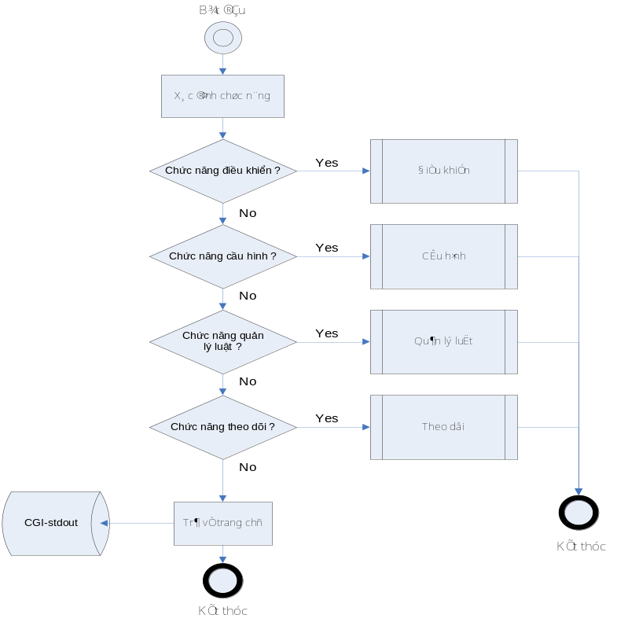
Hình 4-12: Sơ đồ khối module chuyển tiếp yêu cầu

3.3.3 Module quản lý cấu hình
Module này có cài đặt các chức năng giúp cho công việc cấu hình hệ thống như thay đổi password cho admin, setup, root, đặt địa chỉ cho các giao diện mạng…
Để thực hiện chức năng quản lý cấu hình thì module này sẽ hiển thị các thông tin cấu hình cho người quản trị. Trên cơ sở đó người quản trị hệ thống sẽ thay đổi các thông số cấu hình. Các thông số cấu hình đựoc lưu trữ trong các files cấu hình. Chúng bao gồm cấu hình cho các giao diện mạng, tên của hệ thống, password cho các người dùng trong hệ thống ( trong hệ thống BKWall có ba loại người dùng là root- được toàn quyền tác động vào hệ thống, setup – người có quyền cài đặt hay gỡ bỏ các gói ứng dụng hay dịch vụ trong hệ thống, Admin – là người điều khiển hệ thống thông qua giao diện Web.
Các file cấu hình trong hệ thống bao gồm : Trong hệ thống thì số lượng giao diện mạng Ethernet có thể là 3 : bao gồm giao diện mạng cho các host trong mạng LAN gọi là GREEN, giao diện mạng nối với miền phi quân sự - DMZ gọi là ORANGE, còn giao diện mạng nối với mạng bên ngoài gọi là RED ( lưu ý giao diện mạng RED có thể là một đường kết nối qua cổng nối tiếp ).Các files đó thường có tên là settings và được đặt trong các thư mục tương ứng với ứng dụng hay dịch vụ: adsl , advent, auth, backup, ddns, dhcp, dmzholes, Ethernet, isdn, langs, main, modem, ppp, proxy, red, remote, time.
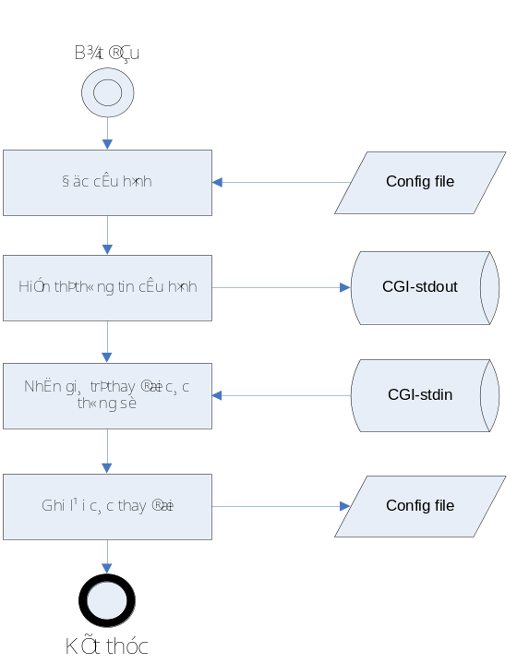
Hình 4-13:Sơ đồ khối module quản lý cấu hình

3.3.4 Module quản lý luật cho Packet Filtering, Web Proxy
Module này cài đặt các chức năng cho phép người quản trị thực hiện thiết lập các luật cho hai thành phần cơ bản của hệ thống là BKWall là Packet Filtering và Web Proxy. Các thao tác chủ yếu là : thêm luật mới, sửa luật, xoá luật, kích hoạt luật và cho phép khả năn log hay không.
Trước hết ta xét các luật cho thành phần Web Proxy: Vì Web Proxy trong hệ thống BKWall được phát triển trên sản phẩm mã nguồn mở Squid – một Cache Proxy tức là thuộc dạng Proxy “thông minh” nó sẽ thu thập các yêu cầu từ người sử

dụng và lưu trữ các yêu cầu này cũng như các trả lời của server trong bộ nhớ Cache. Do vậy khi một yêu cầu khác từ một client khác mà yêu cầu này đã tồn tại trong bộ nhớ Cache thì Web Proxy sẽ đọc thông tin trong bộ nhớ Cache và trả về cho trình duyệt client mà không phải thực hiện kết nối đến Web server mạng bên ngoài.
Các luật áp dụng cho Web Proxy thực chất là các thông số cấu hình cho Web Proxy, chúng bao gồm :
+ Dung lượng bộ nhớ Cache
+ Địa chỉ và cổng phục vụ của Web Proxy
+ Tên, mật khẩu của Proxy từ xa : Nó đựoc thiết lập trong trường hợp nhà cung cấp ISPs cho chúng ta biết các thông tin về Proxy của họ.
+ Kích thước đối tượng lớn nhất
+ Kích thước đối tượng nhỏ nhất
+ Kích thước dữ liệu lớn nhất tải về
+ Kích thước dữ liệu nhỏ nhất tải về
+ Tính trong suốt của Web Proxy đối với client.
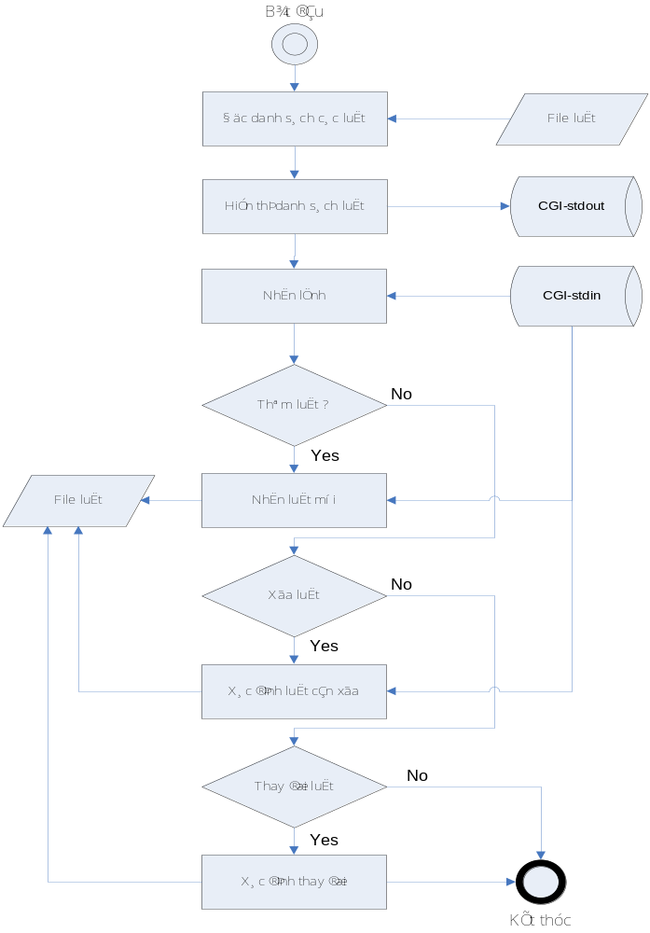
Hình 4-14: Sơ đồ khối module quản lý luật
Trong phần tiếp theo sẽ trình bày về cách tổ chức các file luật trong hệ thống và cấu trúc các luật áp dụng trong thành phần Packet Filtering.
- Lọc cổng
  - Cách tổ chức file luật lọc cổng trong hệ thống
Được sử dụng để lọc gói tin theo địa chỉ IP và cổng. File luật được lưu trữ trong /var/DFF/portfilter/config
Mỗi luật của người quản trị đưa vào sẽ được lưu trữ trên một dòng
File luật được lưu trữ dưới dạng file plain text
  - Cấu trúc một luật
Mỗi luật bao gồm các trường sau :
+ Địa chỉ IP nguồn

+ Cổng nguồn
+ Địa chỉ đích
+ Cổng đích
+ Giao thức
+ Hành động : DROP, ACCEPT, REJECT
+ Kích hoạt chức năng log
+ Có kích hoạt hay không
Ví dụ về một luật
tcp,230.10.1.1,80,192.168.1.1,80,on,DROP,on
Có chặn tất cả các gói tin có địa chỉ nguồn, cổng nguồn, địa chỉ đích, cổng đích lần lượt là 203.10.1.1, 80, 192.168.1.1, 80 theo giao thức TCP. Luật này có được kích hoạt và log.
- Chặn IP
  - Cách tổ chức file luật chặn IP trong hệ thống
Cho phép chặn các gói tin có địa chỉ IP nguồn được người quản trị chỉ ra. File luật được lưu trữ trong /var/DFF/ipblock/config
Mỗi luật người quản trị đưa vào được lưu trữ trên một dòng
File luật cũng được lưu trữ dưới dạng plain text
  - Cấu trúc một luật
Mỗi luật bao gồm các trường sau :
+ Địa chỉ IP cần chặn
+ Hành động : DROP, REJECT
+ Kích hoạt chức năng log
+ Có kích hoạt hay không
Ví dụ về một luật
230.10.1.1,on,DROP,on
Có ý nghĩa : Chặn tất cả các gói tin có địa chỉ nguồn là 230.10.1.1. Luật này có được kích hoạt và có log.
- Cổng dịch vụ
  - Cách tổ chức file luật Cổng dịch vụ trong hệ thống
Cho phép các máy ở mạng ngoài truy cập vào dịch vụ được cung cấp bởi máy ở mạng bên trong. File luật được lưu trữ trong /var/DFF/portfw/config
Mỗi luật người quản trị đưa vào được lưu trữ trên một dòng
File luật cũng được lưu trữ dưới dạng plain text

  - Cấu trúc một luật
Mỗi luật bao gồm các trường sau :
+ Địa chỉ IP truy cập dịch vụ
+ Cổng truy cập dịch vụ
+ Địa chỉ cung cấp dịch vụ
+ Cổng cung cấp dịch vụ
+ Có kích hoạt hay không
+ Giao thức sử dụng
Ví dụ về một luật
tcp,203.10.1.1,2203,192.168.1.1,2203,on
Có nghĩa là : Máy cung cấp dịch vụ có địa chỉ IP và số hiệu cổng lần lượt là 192.168.1.1, 2203. Máy truy cập dịch vụ có địa chỉ IP và số hiệu cổng lần lượt là 203.10.1.1, 2203. Giao thức sử dụng là TCP, có kích hoạt.
- Quản trị từ xa

  - Cách tổ chức file luật Quản trị từ xa trong hệ thống
Quản trị hệ thống dùng chức năng này để mở một cổng cho phép các máy mạng ngoài điều khiển BKWall thông qua giao thức https hay SSH. File luật được lưu trữ trong /var/DFF/xtaccess
Mỗi luật người quản trị đưa vào được lưu trữ trên một dòng
File luật cũng được lưu trữ dưới dạng plain text
  - Cấu trúc một luật
Mỗi luật bao gồm các trường sau :
+ Địa chỉ IP máy mạng ngoài
+ Cổng truy cập
+ Có kích hoạt hay không
+ Giao thức sử dụng
Ví dụ một luật
tcp,0.0.0.0/0,113,on
- Cổng dịch vụ cho DMZ
  - Cách tổ chức file luật Quản trị từ xa trong hệ thống
Cho phép một máy chủ ở vùng DMZ truy cập vào mạng cục bộ LAN với một số hiệu cổng nào đó được cung cấp bởi một máy trong mạng LAN. File luật được lưu trữ trong /var/DFF/dmzholes
Mỗi luật người quản trị đưa vào được lưu trữ trên một dòng
File luật cũng được lưu trữ dưới dạng plain text
  - Cấu trúc một luật
Mỗi luật bao gồm các trường sau :
+ Địa chỉ IP máy chủ trong vùng DMZ
+ Địa chỉ máy cung cấp dịch vụ trong mạng LAN
+ Cổng truy cập
+ Có kích hoạt hay không
+ Giao thức sử dụng
Ví dụ một luật
tcp,10.10.1.1,192.168.1.1,1000,on
- DHCP
Bao gồm kích hoạt dịch vụ cấp phát địa chỉ IP động cho các máy trong mạng riêng LAN. Ngoài ra còn cho phép cấp phát địa chỉ tĩnh cho các máy trong mạng nội bộ dựa theo địa chỉ vật lý MAC và chỉ những máy được chỉ ra trong phần này mới cơ khả năng kết nối ra Internet. File lưu trữ các đại chỉ này được lưu trong /var/DFF/dhcp/staticconfid. Ví dụ như
nvc,AA:BB:CC:DD:DE:FF,192.168.1.2
- Chức năng mở rộng
Cho phép kích hoạt các chức năng mở rộng như : Chặn các gói Ping theo giao thức ICMP, các gói tin IGMP, chặn tấn công DoS, chặn các luồng thông tin multicast. Được lưu trữ trong /var/DFF/advent/settings
Tất cả các luật này sẽ được cập nhật cho hệ thống thông qua các chương trình tưong ứng. Các chương trình này đựoc lưu trữ trong /usr/local/bin. Ví dụ như : setipblock.o, setportfilter.o, restartdhcp.o, dmzholes.o….
+ Các chương trình này được viết bằng ngôn ngữ C nên tốc độ thực hiện rất nhanh

+ Chúng thực hiện đọc các file luật theo từng dòng và thực hiện cập nhật các luật cho hệ thống
+ Vì việc lưu trữ cơ sở dữ liệu về các file luật dưới dạng các files text nên tốc độ xử lý tưong đối nhanh. Đặc biệt là chúng ta tận dụng được khả năng xử lý văn bản tuyệt vời của Perl. Mặt khác theo yêu cầu của một hệ thống Firewall mà chúng ta không thể cài đặt và sử dụng một hệ thống quản trị cơ sở dữ liệu như My SQL chẳng hạn.

3.3.5 Module theo dõi thông tin về hệ thống
Module này đưa ra các thông tin về hệ thống như :
- Trạng thái các dịch vụ của hệ thống : Running or Stop
- Trạng thái các kết nối
- Lưu lượng các gói tin qua các giao diện mạng: Green ( giao diện mạng nội bộ ), Orange ( giao diện mạng cho miền phi quân sự - DMZ ), Red ( giao diện mạng kết nối ra mạng ngoài ví dụ như Internet ).
Module này sử dụng công cụ sinh biểu đồ là rrdtool để thực hiện sinh các biểu đồ biểu diễn các lưu lượng mạng đi qua các giao diện mạng là : RED, ORANGE, GREEN.

3.4 Tính bảo mật của hệ thống
Là một hệ thống Firewall nhằm đảm bảo an ninh mạng nên việc đảm báo tính an ninh cho chính hệ thống BKWall là một việc cần thiết. Từ các vấn đề được đưa ra trong quá trình thiết kế các module thì các phương án bảo mật cho BKWall được đề xuất gồm có :
  - Sử dụng kênh ssl và giao thức https cho việc truy cập vào BKWall Management console. Việc truy cập vào cần xác thực qua chứng chỉ số do Apache server cấp.
  - Tránh những lỗ hổng bảo mật của công nghệ CGI bằng cách cấp quyền hạn chế cho user chạy máy chủ Apache trên hệ thống Linux.
  - Hạn chế tối đa các gói phần mềm và thư viện cài đặt trong Linux khi đóng gói BKWall tích hợp thành một bản phát hành (distro) Linux riêng .

IV. Tích hợp, cài đặt, kiểm thử, đánh giá kết quả hệ thống BKWall

4.1 Tích hợp hệ thống
BKWall là hệ thống được xây dựng trên cơ sở một số thành phần mã nguồn mở kết hợp với việc xây dựng thêm một số thành phần nên việc tích hợp các thành phần đó lại với nhau trong một hệ thống thống nhất là rất quan trọng. Các phần mềm mã nguồn mở cũng như các gói thư viện của Linux thuờng được phát hành theo rất nhiều phiên bản và do nhiều nhà cung cấp khác nhau. Về mặt nguyên tắc, BKWall có thể hoạt động với tất cả các phiên bản của các thành phần tương thích

với các phiên bản được lựa chọn như sau :

Hệ điều hành
Hệ điều hành Linux, phiên bản RedHat 7.2 do hãng Redhat phát hành.
Linux kernel phiên bản 2.4.

Smoothwall
Smoothwall phiên bản 2.0 (http://smoothwall.org)

Thư viện libpcap
Thư viện libpcap (http://tcpdump.org) phiên bản 0.8.0.

iptables
iptables phiên bản 1.2.8 (http://iptables.org), bản đi kèm với thư viện libipq.

Apache web server
Apache web server phiên bản 1.3.39, cài đặt mod_perl và mod_ssl để hỗ trợ https và perl – cgi.

Perl
Perl 5 phiên bản 5.8.0 (http://perl.org), và công cụ sinh biểu đồ rrdtool.

4.2 Cài đặt hệ thống
Hệ thống BKWall được triển khai cài đặt và thử nghiệm tại phòng giải pháp phần mềm hệ thống và bảo mật, công ty Misoft. Cấu trúc và thiết bị mạng của phòng như sau :
  - Một đường kết nối ADSL tốc độ 2Mbps.
  - Một máy chủ Linux có cấu hình : CPU Pentium II 400Mhz, 128 MB RAM, 3 NIC 100Mbps, dùng làm máy gateway. Được dùng để cài đặt hệ thống BKWall trên đó
  - Một máy chủ Windows Server 2003 có cấu hình : CPU Pentium IV 1,8GHz, 1GB RAM, NIC 100Mbps, dùng làm máy chủ mail, http, ftp, vpn, …
  - 8 máy PC có cấu hình : CPU Pentium III 1GHz, 256 MB RAM, NIC 100Mbps hoặc tương đương. Hệ điều hành Windows XP SP2.
Cấu hình yêu cầu khi cài đặt hệ thống BKWall:
- CPU : Tốc độ tối thiểu là 300 Mhz ( tương ứng với một CPU Pentium II )
- Bộ nhớ trong ( RAM ): > 64MB
- Bộ nhớ ngoài ( HDD ) : > 1GB
- Card mạng: Tuỳ theo cấu hình cho hệ thống BKWall mà số card mạng có thể là 1( nếu chỉ có giao diện mạng cho mạng nội bộ - giao diện mạng này gọi là Green ), nếu có nối ra mạng ngoài ( ví dụ như Internet ) thì cần một card mạng nữa ( giao diện mạng này được goi là Red ). Nếu muốn có vùng phi quân sự ( DMZ – DeMilitary Zone ) dành cho các máy chủ - như máy chủ Web- HTTP, FTP, Mail thì cần thêm một card mạng nữa ( giao diện mạng này gọi là Orange ).
- Ngoài ra là các thiết bị ngoại vi khác. Trong đó màn hình và chuột, ổ CD chỉ cần thiết trong quá trình cài đặt, sau đó ta có thể bỏ các thiết bị này mà không cần sử dụng chúng.
Sơ đồ bố trí mạng với mô hình ( Green – Orange – Red ) như sau:
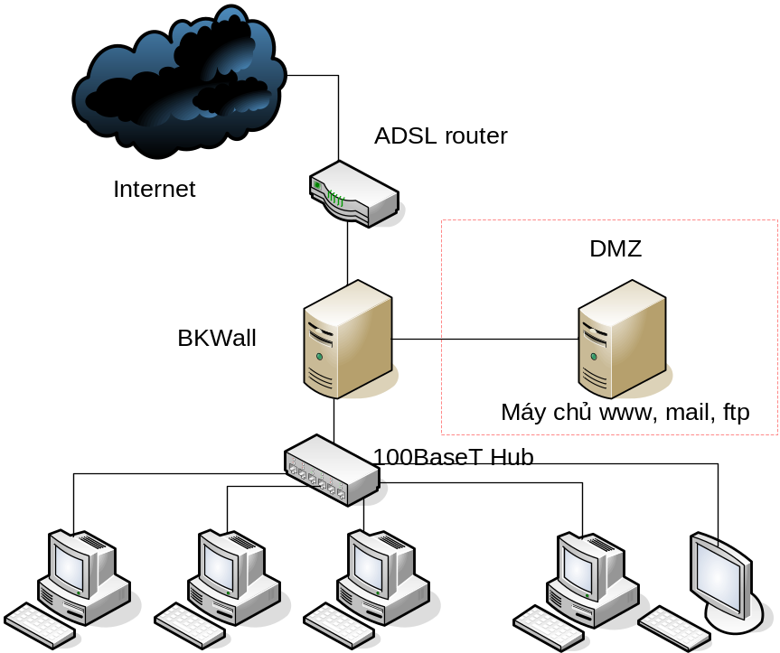

Hình 4-15: Mô hình triển khai BKWall trong mạng

Hệ thống BKWall được cài đặt thử nghiệm trên máy gateway Linux, do đó có thể theo dõi toàn bộ các lưu thông trong mạng và áp dụng các luật được thiết lập cho module Packet Filtering , module Web Proxy..
Việc triển khai hệ thống là khá mềm dẻo : Hệ thống có thể triển khai với mô hình mà BK Wall có một card mạng khi đó đường kết nối ra mạng Internet thông qua một đường kết nối qua cổng nối tiếp hay quay số. Với mô hình hai card mạng khi đó không có miền phi quân sự ( DMZ ).
Tổng quát nhất là trường hợp hệ thống có ba card mạng lần lượt áp dụng cho các giao diện GREEN, ORANGE, RED.

4.3 Kiểm thử hệ thống
- Hệ thống BKWall được kiểm tra thử nghiệm trên máy gateway chạy phiên bản Linux kernel 2.4. Bảng sau đây mô tả kết quả thử nghiệm tích hợp các thành phần trong hệ thống BKWall như đã mô tả trong phần tích hợp hệ thống.
BKWall | Kết quả
Kernel 2.4 | Tốt
Iptables 1.2.8 | Tốt
Perl 5.8.0 | Tốt
Apache Server 1.3.39 | Tốt

- Kiểm thử khả năng chịu đựng của Firewall
+ Hệ thống được kiểm tra bằng cách áp dụng luật cho tất cả các chức năng trong thành phần thực hiện Packet Filtering của hệ thống BKWall
+ Thực hiện quản trị từ xa hệ thống thông qua hai máy tính trong mạng LAN dùng trình duyệt IE của Microsoft.
+ Thực hiện remote hệ thống bằng Putty và WinScp từ ba máy trạm trong mạng LAN
Kết quả hệ thống vẫn đáp ứng tốt các yêu cầu đặt ra và hoạt động tốt.
- Sự ảnh hưởng của hệ thống BKWall đến tốc độ mạng
Packet Filtering trong hệ thống BKWall kiểm tả tất cả các gói tin mà nó theo dõi được nên ảnh hưởng của nó đến tốc độ truy cập internet của các máy trong mạng là rất rõ. Việc kiểm thử sức căng của hệ thống BKWall được tiền hành dựa trên trường hợp kiểm thử được thiết kế như sau :
Khởi động BKWall trên máy gateway.
Lần lượt khởi động chương trình Flashget trên các máy con và download đồng thời 1 file từ site vietnamnet.vn. Đo tốc độ download trung bình tại các máy con.Thực hiện kiểm thử với lần lượt 2,4,6,8 và 10 máy con.
Kết quả kiểm thử được ghi lại trong bảng sau :

Số máy | Tốc độ download trung bình (Kb/s)
2
4
6
8
10

- Hệ thống điều khiển BKWall Management System là một hệ thống điều khiển qua giao diện Web. Do vậy việc kiểm thử được tiến hành cả ở hai phía server và client.

      - Phía server
BKWall Management System được cài đặt thử nghiêm trên máy chủ.
- Linux kernel 2.4, Apache 1.3.39
      - Phía client
Truy cập vào BKWall Management System từ các máy con chạy các hệ điều hành khác nhau và dùng các trình duyệt khác nhau. Kết quả như sau :
Kết quả trên cả hai phía Server và Client là rất khả quan. Chỉ có điều một số lỗi về hiển thị phông Tiếng Việt trên trình duyệt Mozilla trong môi truờng hệ điều hành Linux.
Sau đây là một số hình ảnh phía Client trên trình duyêt IE ( Internet Explosrer ) trong môi truờng Windows của Microsoft:

Hệ điều hành | Trình duyệt | Kết quả
Windows | IE 6.0 | Tốt
Windows | Firefox 1.0.3 | Hệ thống menu hiển thị sai vị trí
Linux | Mozilla | Không hiển thị được tiếng Việt
Linux | Konqueror | Không hiển thị được tiếng Việt

Bao gồm các giao diện : Home Page, trang thiết lập luật cho Packet Filter, cấu hình Web Proxy, các dịch vụ, thông tin về hệ thống.

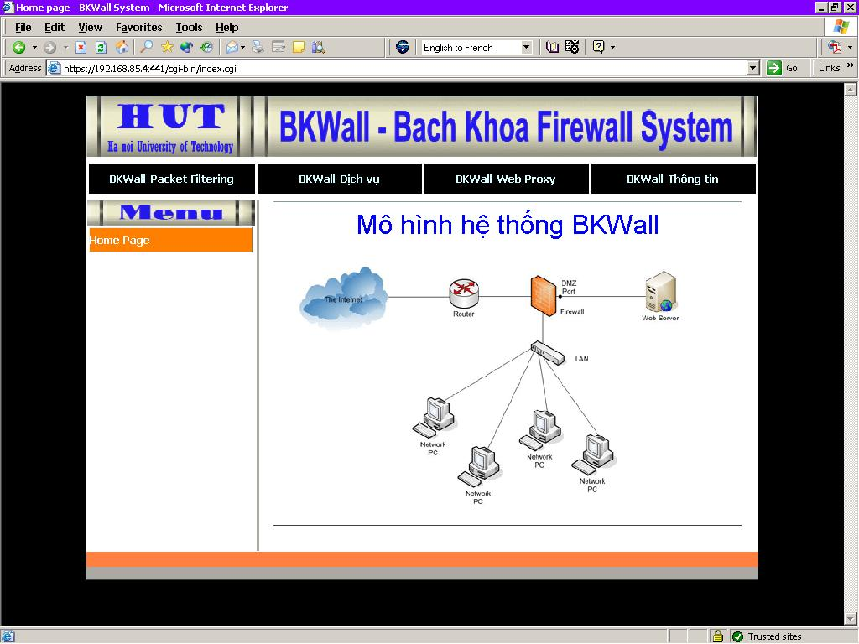

Hình 4-16: Trang chủ - Home page

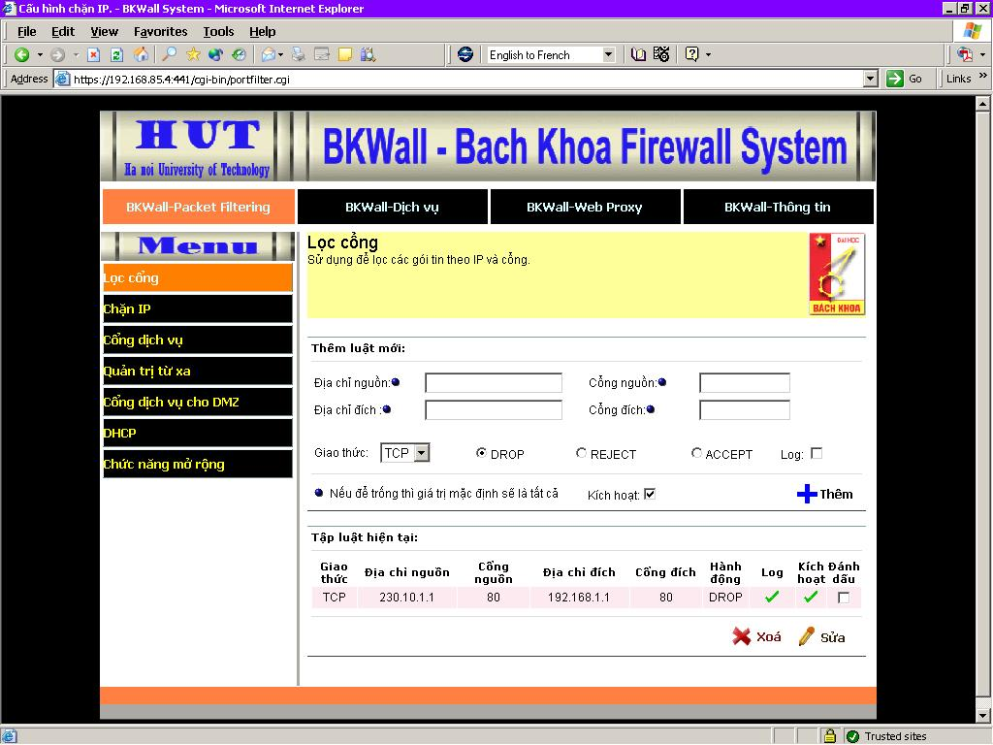
Hình 4-17: Cấu hình Packet Filtering

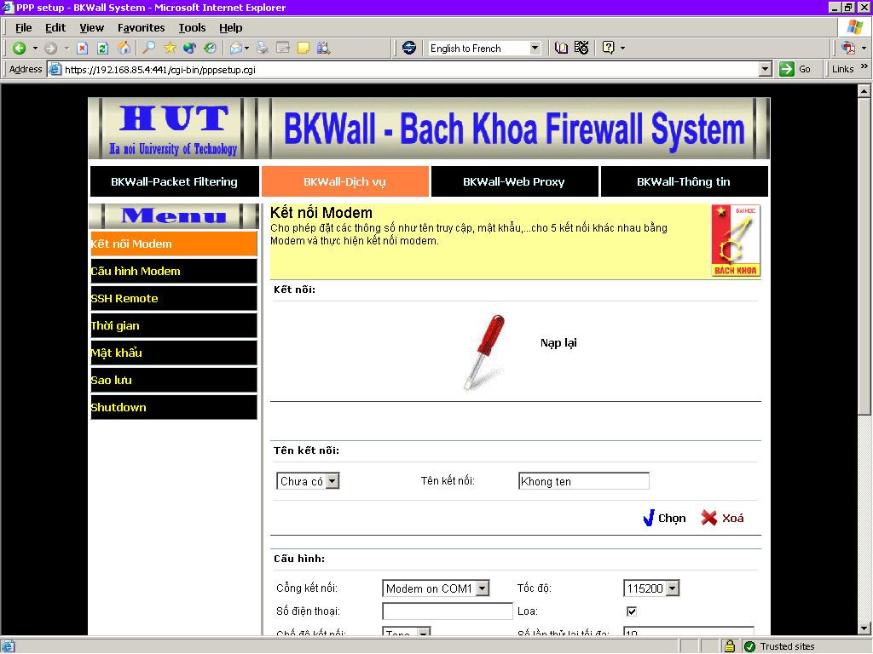
Hình 4-18: Các dịch vụ: truy cập từ xa, thay đổi password

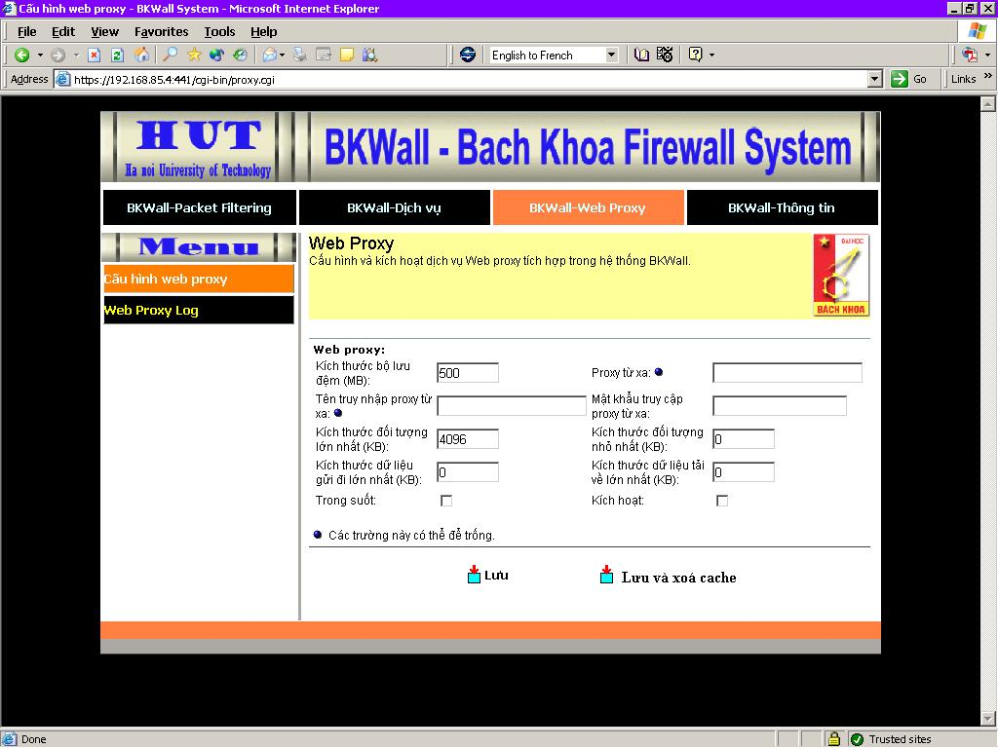
Hình 4-19: Trang cấu hình Web Proxy

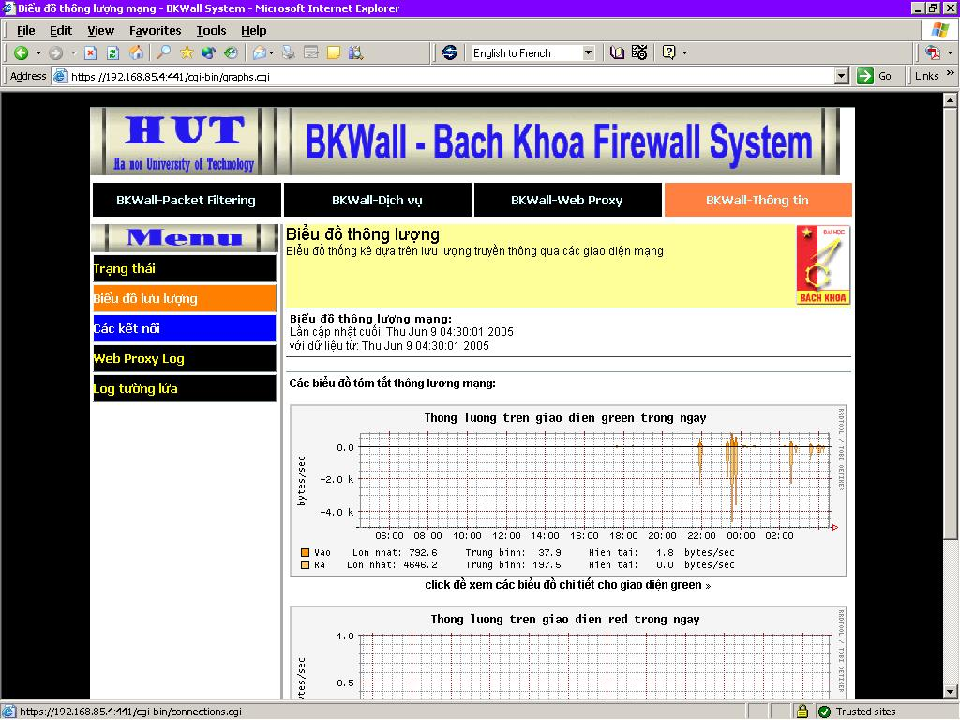
Hình 4-20: Trang thông tin trạng thái hệ thống

4.4 Đánh giá kết quả
Trong khuôn khổ của một đồ án tốt nghiệp đại học, hệ thống firewall BKWall đã đạt được một số yêu cầu đề ra đối với một sản phẩm Firewall nhưng bên cạnh đó còn những điểm hạn chế không tránh khỏi. Phần dưới đây em xin được đưa ra một số kết quả đạt được và những mặt hạn chế cần khắc phục trong thời gian tới..
- Những kết quả đạt được

- Tích hợp thành công các thành phần Kernel Linux, Smoothwall, Apache Server Iptables để xây dựng một hệ thống firewall thống nhất.
- Đã xây dựng được một hệ thống điều khiển từ xa thông qua giao diện Web tập trung cho toàn bộ hệ thống.
- Hệ thống hoạt động tương đối ổn định trong quá trình triển khai thử nghiệm.
- Những hạn chế cần khắc phục trong thời gian tới
Bên cạnh các kết quả đạt được, hệ thống BKWall vẫn còn tồn tại nhiều điểm hạn chế cần phải khắc phục như :
- Hệ thống hoạt động chưa hiệu quả, đặc biệt là module Web Proxy
- Chính sách ngăn chặn vẫn phái do người quản trị thiết lập. Chưa xây dựng được một khả năng tổ chức các luật do người quản trị đưa vào nhằm tối ưu hoá các luật này.
- Hệ thống điều khiển chưa khai thác được hết khả năng tùy biến Iptables.
- Hệ thống chưa có khả năng tích hợp với các công cụ khác như : VPN ( Virtual Private Network ), IDS ( Intrustion Detechtion System ) vào hệ thống BKWall
Trong thời gian tới các hạn chế này sẽ được khắc phục nếu như điều kiện cho phép em tiếp tục được phát triển đề tài này.

KẾT LUẬN

Để hoàn thành đồ án này tối xin bày tỏ lòng biết ơn sâu sắc đến thầy giáo hướng dẫn Đỗ Văn Uy, sự giúp đỡ lớn lao của TS Vũ Quốc Khánh, các anh Vương Văn Tuyên, Ngô Quang Huy cùng các bạn đồng nghiệp tại phòng phát triển hệ thống và bảo mật công ty Misoft và toàn thể bạn bè đã bên em trong suốt thời gian qua. Đồ án đã đề cập đến những vấn đề chung của an ninh thông tin, an ninh mạng nói chung và đi sâu nghiên cứu lý thuyết về Firewall cũng như các công cụ để xây dựng một Firewall hoàn chỉnh. Cụ thể đồ án này đã đạt được một số thành quả như sau :
  - Tìm hiểu về các vấn đề của an ninh thông tin và an ninh mạng.
  - Đi sâu nghiên cứu về lý thuyết về Firewall và các công cụ liên quan nhằm mục đích xây dựng một sản phẩm tường lửa.
  - Phân tích kiến trúc và làm chủ được phần mềm mã nguồn mở Smoothwall.
  - Tích hợp các thành phần mã nguồn mở, xây dựng thành công hệ thống BKWall
  - Triển khai thử nghiệm đạt một số kết quả.
Bên cạnh đó, do hạn chế về thời gian và trình độ nên đồ án này không tránh khỏi những thiếu xót và hạn chế cụ thể nhũng hạn chế đó là :
- Hệ thống hoạt động chưa hiệu quả, đặc biệt là module Web Proxy
- Chính sách ngăn chặn vẫn phái do người quản trị thiết lập. Chưa xây dựng được một khả năng tổ chức các luật do người quản trị đưa vào nhằm tối ưu hoá các luật này.
- Hệ thống điều khiển chưa khai thác được hết khả năng tùy biến Iptables.
- Hệ thống chưa có khả năng tích hợp với các công cụ khác như : VPN ( Virtual Private Network ), IDS ( Intrustion Detection System ) vào hệ thống BKWall
- Chưa khai thác triệt để các sản phẩm mã nguồn mở và chưa thực sự phát triển được nhiều dựa trên các sản phẩm này

Trong tương lai, với mong muốn tiếp tục phát triển đề tài này thành một sản phẩm Firewall hữu ích, có thể ứng dụng rộng dãi, phục vụ cho việc đảm bảo an ninh thông tin ở Việt Nam, em xin đề xuất một số hướng phát triển của mình như sau :
  - Tối ưu hóa cấu hình các thành phần mã nguồn mở sử dụng để tăng hiệu quả và độ tin cậy.
  - Tiếp tục phát triển hệ thống điều khiển, tận dụng được hết các khả năng tùy biến của hệ thống với giao diện và khă năng tương tác thân thiện hơn.
  - Nghiên cứu một chức năng quản lý luật do người quản trị đưa vào hiệu quả hơn, có khả năng tối ưu hoá các luật do người quản trị đưa vào
  - Nghiên cứu khă năng cứng hóa hệ thống như các thiết bị chuyên dụng của các hãng sản xuất thiết bị và an ninh mạng như Cisco hay Checkpoint.

Cuối cùng, một lần nữa em xin được nói lời cảm ơn đền thầy giáo hướng dẫn, thạc sỹ Đỗ Văn Uy, các thầy cô tại khoa CNNT, Đại học Bách khoa Hà Nội, chương trình đào tạo kỹ sư chất lượng cao tại Việt Nam ( P.F.I.E.V ) các anh chị và các bạn đồng nghiệp tại công ty Misoft cùng tất cả những người thân đã giúp đỡ em rất nhiều trong suốt quá trình làm đồ án để em có thể hoàn thành được đồ án này.

Hà nội, ngày 09 tháng 06 năm 2005

Người thực hiện đồ án

Ngô Văn Chấn

TÀI LIỆU THAM KHẢO

[1] Building Internet Firewall – D.Brent Chapman & Elizabeth D.Zwicky – O’Reilly & Asscociates – 1995

[2] Firewalls Complete – Marcus Goncalves – Mc Graw Hill – 1997

[3] Hacking Expose – Sturt McClure, Joel Scambray, George Kurtz -1997

[4] Mạng máy tính và các hệ thống mở - Nguyễn Thúc Hải – NXB Giáo Dục – 2000

[5] Quản trị Hệ thống Linux – Nguyễn Thanh Thuỷ - NXB Khoa học và kỹ thuật – 2000

[6] Firewall for Dummies – 2nd Edition – Brian Komar, Ronald Beekelaar, and Joern Wettern,PhD – Wiley Publishing, Inc -2003

[7] http://iptables–tutorial.frozentux.net/iptables–tutorial.html

[8] http://www.vnsecurity.com

[9] http://www.yolinux.com/TUTORIALS/LinuxTutorialNetworking

[10] http://smoothwall.org

